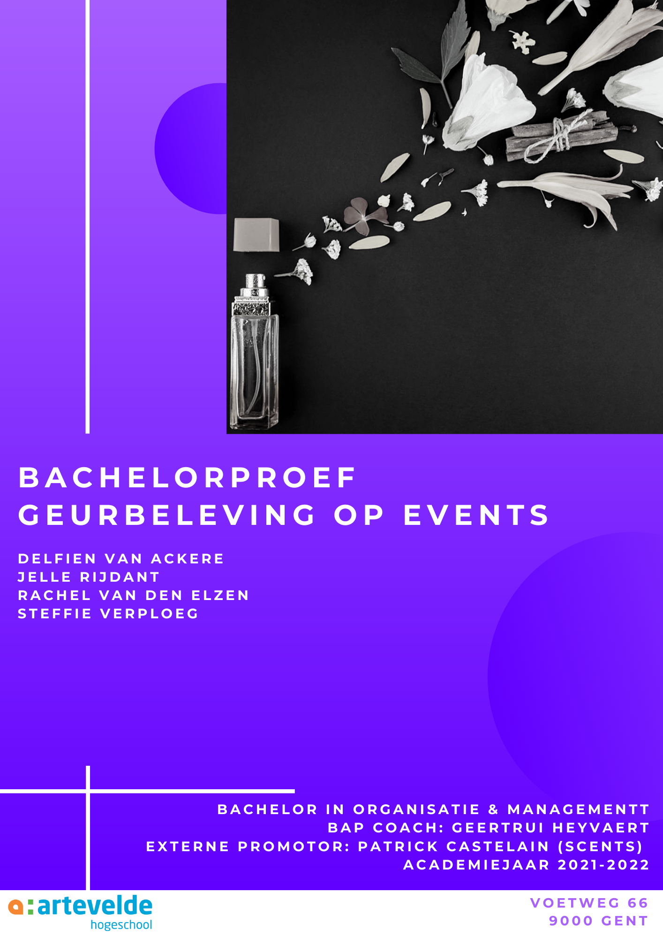

Executive summary
Eventmanagers en organisatoren stellen zich steeds de vraag hoe ze de beleving van hun bezoekers kunnen optimaliseren. Het doelpubliek op verfrissende en originele manieren overtuigen, is dan ook wat marketeers en organisatoren al jaren bezighoudt. Heel wat landen in het Oosten en landen zoals de Verenigde Staten maken intussen gebruik van de nieuwste marketingtrend: geurbeleving. Helaas loopt Vlaanderen hier nog op achter. Het is dan ook vanuit deze invalshoek dat wij onderzoek voerden naar de mogelijkheden en invloed van geurmarketing op evenementen.

Vooraleer we kunnen onderzoeken hoe geurmarketing kan ingezet worden op evenementen, is het belangrijk om een duidelijk beeld te krijgen van wat neuromarketing is. Daarom bespreken we eerst het begrip en het belang van neuromarketing, om vervolgens in te zoomen op geurmarketing zelf.

Bij het tweede onderdeel van onze desk research staat het thema geurmarketing centraal. Hier leren we dat geurmarketing een eeuwenoud principe is dat door onze voorouders ook al werd toegepast, weliswaar onder een ander begrip. Vervolgens hebben we het over geur vanuit een theoretisch standpunt en leggen we uit waarom onze hersenen een zwak hebben voor geuren. We nemen er de amygdala en hippocampus onder de loep, de twee breinstructuren die verantwoordelijk zijn voor onze emoties en herinneringen. We bestuderen hoe deze menselijke aspecten beïnvloed worden door geuren en leggen hiermee ook de begrippen geurherinneringen en geurassociaties uit.

In het hoofdstukje dat daarop volgt, zoomen we in op de invloed van geurmarketing op ons koopgedrag en de voor- en nadelen die gepaard gaan met geurmarketing op evenementen. Zo bespreken we onder meer dat geurmarketing moeilijk inzetbaar is bij regenachtig weer, dat de geurintensiteit een probleem kan vormen of dat geurmarketing kan zorgen voor een boost in sales en productiviteit. Onze desk research sluiten we af door de toepassingsmogelijkheden van geurmarketing in kaart te brengen. We leggen uit hoe je met geurmarketing een geur kan toevoegen of verwijderen en voor welke doelen geurmarketing precies kan worden ingezet.

De praktijkgerichte wereld van geurmarketing bij het onderzoek betrekken, doen we in de field research van deze bachelorproef. In dit gedeelte proberen we aan de hand van een kwalitatief en kwantitatief onderzoek meer te weten te komen over geurmarketing op evenementen.

Het valt bij de enquêtes op dat 16 van de 21 respondenten al gehoord heeft van geurmarketing, maar slechts 2 personen er al echt gebruik van maakten. De meest voorkomende redenen waarom Vlaamse eventorganisatoren nog erg terughoudend zijn, blijken onwetendheid en onvoldoende kennis te zijn. Meer dan de helft van de respondenten (58%) gaf namelijk aan dat ze nog nooit eerder aan geurmarketing deden omdat ze er gewoonweg niet voldoende over weten. Dat probleem willen we aan de hand van deze bachelorproef oplossen. Als laatste onderdeel in de enquêtes gingen we aan de hand van enkele stellingen na of de eventwereld interesse heeft in geurmarketing en ons onderzoek interessant vindt. Meer dan 80% (17 van de 21 respondenten) gaf aan dat ze geloven in het potentieel van geurmarketing op events en 13 van de 21 respondenten gaven aan dat ze meer geneigd zouden zijn om geurmarketing een kans te geven wanneer ze toegang hebben tot onze deliverable, namelijk een geurmarketinggids met daarin alle praktische informatie omtrent dit onderwerp.

Uit de dieptegesprekken met geurleveranciers, -experten en eventorganisatoren merken we dat geurmarketing een plaats heeft op elk type evenement. Elke geurleverancier blijkt gebruik te maken van vernevelingstoestellen die de geur verspreiden. Als voornaamste geurmarketingdoel kwamen belevingsoptimalisatie, het verhogen van sales en het maskeren van onaangename geuren het vaakst aan bod. Daarnaast beschrijven we ook waar een eventorganisator zoal aan moet denken wanneer hij/zij aan geurmarketing wil doen. Denk hierbij aan het voorzien van elektriciteit, Wi-Fi, stroom, budget en een duidelijk eventconcept. Tot slot hebben we het in dit onderdeel van onze field research nog even over de prijs, waar we besluiten dat de prijs sterk afhankelijk is van het eventconcept. De kosten starten bij zo’n 50 euro en kunnen voor grote evenementen oplopen tot enkele duizenden euro’s.

Onze bevindingen uit de desk- en field research bundelen we samen in het onderdeel ‘conclusies’. Hier proberen we een uitgebreid en volledig antwoord te geven op onze verschillende deelvragen. Zo leest u in dit onderdeel bijvoorbeeld dat geurmarketing het (koop)gedrag van een consument zowel positief als negatief kan beïnvloeden en dat die beïnvloeding sterk afhankelijk is van persoon tot persoon. Vervolgens hebben we het in dit stukje ook over de voorwaarden om succesvol aan geurmarketing te doen, waarbij we concluderen dat het voorzien van nutsvoorzieningen en begeleiding door een expert de meest belangrijke succesfactoren zijn.

Om er zeker van te zijn dat een geurmarketingcampagne volledig veilig verloopt, leerden we dat je als organisator altijd een MSDS-fiche of IFRA-certificaat kan opvragen. Op die manier ben je zeker dat de geurleverancier rekening houdt met de nodige veiligheidsnormen. Tot slot leren we in dit onderdeel ook nog dat geurmarketing op elk evenement potentieel vertoont en dat de toepasbaarheid van geurmarketing vooral slaat op zijn belevingsstimulerende, ontgeurende en omzet-verhogende functies.

Onze bachelorproef ronden we af met de aanbevelingen. In dit onderdeel bespreken we erg concreet wat een onwetende eventorganisator zoal moet weten om voldoende vertrouwd te zijn met de wereld van geurmarketing.

Woord vooraf
Drie jaar lang hebben wij, Delfien, Jelle, Rachel en Steffie, doorheen de opleiding Organisatie en Management met afstudeerrichting Event- & Projectmanagement alle aspecten van de eventwereld bestudeerd. Deze bachelorproef vormt het allerlaatste onderdeel van onze opleiding waarmee we aantonen dat we klaar zijn om als kersverse eventorganisatoren aan de slag te gaan. Als toekomstig eventmanager willen we dan ook graag ons steentje bijdragen aan de eventsector. Daarom besloten we in het tweede academiejaar, bij het bepalen van ons onderzoeksthema, om een ‘underdog’ van marketing op evenementen aan het licht te brengen: geurmarketing.

We hopen via deze bachelorproef eventorganisatoren te informeren over de mogelijkheden die geurmarketing biedt. We vinden het alle vier erg belangrijk dat de eventsector mee kan genieten van de laatste trends. Dat kan echter alleen maar door de juiste informatie door te geven, iets wat we via deze bachelorproef willen doen.

Als team zijn we erg fier op het resultaat en op de weg die we aflegden doorheen ons onderzoek. We zijn er ook van overtuigd dat het resultaat niet hetzelfde zou geweest zijn zonder de hulp van enkele heel belangrijke personen. Daarom willen we die personen graag even bedanken.

Allereerst willen we onze externe promotor bedanken, de persoon achter het geurmarketing-bedrijf Scents, Patrick Castelain. Hij gaf ons tal van interessante inzichten over geurmarketing en bracht zijn praktijkgerichte kennis over via verschillende interessante cases. Hij stond keer op keer klaar om onze vragen te beantwoorden en vormde doorheen ons onderzoek een erg waardevol aanspreekpunt. Wij zagen meneer Castelain als de ideale schakel tussen het werkveld en ons onderzoek.

Ten tweede willen we ook alle professionals bedanken die tijd vrijmaakten om via een diepte-interview hun kennis en mening omtrent geurmarketing met ons te delen. Geurleveranciers als Scents, Emoliquids, Sense-Company, Miglot en Moonwood zorgden ervoor dat we fantastische verhalen te horen kregen over geurtoepassingen op tal van verschillende evenementen. Geurexperts Nathalie Michels (onderzoeker Ugent) en Kristof Lefebre (Miglot) deelden maar al te graag hun theoretische kennis en zorgden ervoor dat ingewikkelde concepten voor iedereen verstaanbaar werden. Eventorganisatoren Sabine Van der Eecken (Brouwerij Roeselare, domein Carlton) en Jan Vereecke (Sportpaleis) gaven met veel enthousiasme hun mening over de toepasbaarheid van geurmarketing op events. We willen hen bedanken voor hun tijd en voor de inzichten die ze ons gaven.

Vervolgens willen we onze bachelorproef-coach Geertrui Heyvaert bedanken. De vele feedbackmomenten en tips die we kregen tijdens de coaching sessies waren van onschatbare waarde voor dit onderzoek. Steeds opnieuw gaf mevrouw Heyvaert op een glasheldere manier onze werkpuntjes weer en dat telkens met enorm veel motivatie en enthousiasme. Dankzij haar expertise en oog voor detail hebben we deze bachelorproef tot in de puntjes kunnen uitwerken.

Tot slot bedanken we graag alle andere mensen die een bijdrage leverden aan dit onderzoek. Dankzij jullie mogen we vandaag erg trots zijn op onze bachelorproef: geurbeleving op events.

Inhoudsopgave
1 Executive summary 2
2 Woord vooraf 4
3 Inhoudsopgave 5
4 Inleiding 7
5 Probleemstelling & onderzoeksvraag 9
5.1 Probleemoriëntatie 9
5.2 Probeemstelling 9
5.3 Onderzoeksdoel 10
5.4 Onderzoeksvraag 10
6 Desk research 11
6.1 Wat is neuromarketing? 11
6.1.1 Begrip neuromarketing 11
6.1.2 Belang van neuromarketing 11
6.1.3 Neuromarketing toegepast op de marketingmix 12
6.1.4 Product 12
6.1.5 Promotie & verpakking 13
6.2 Wat is geurmarketing? 13
6.2.1 Oorsprong van geurmarketing 13
6.2.2 Geur vanuit een theoretisch standpunt 14
6.2.3 Geurherinnering en geurassociaties 15
6.2.4 Invloed op ons algemeen gedrag 17
6.2.5 Invloed op koopgedrag 17
6.2.6 Customer experience 19
6.2.7 Voor- en nadelen geurmarketing 19
6.3 Toepassingsmogelijkheden geurmarketing 22
6.3.1 Toepassing eventsector 22
7 Field research 25
7.1 Inleiding 25
7.2 Kwalitatieve onderzoeksmethode 25
7.2.1 Doelgroep 25
7.2.2 Keuze steekproef 26
7.2.3 Afname van het onderzoek 27
7.2.4 Inhoud van de bevraging 27
7.3 Kwantitatieve onderzoeksmethode 29
7.3.1 Doelgroep 29
7.3.2 Keuze steekproef 29
7.3.3 Afname van het onderzoek 30
7.3.4 Inhoud van de bevraging 30
7.4 Onderzoeksresultaten 32
7.4.1 Kwalitatief onderzoek 32
7.4.2 Kwantitatief onderzoek 40
8 Conclusies 58
9 Aanbevelingen 64
10 Evaluatie 72
11 Begrippenlijst 73
12 Bronnenlijst 76

Inleiding
Nu de coronapandemie niet langer een stokje voor onze feestvreugde kan steken, vinden er jaarlijks weer honderden festivals, beurzen en privé-evenementen plaats die elk heel wat bezoekers weten te lokken. Eventorganisatoren zeggen dat zij er alles aan doen om de beleving van de bezoekers zo aangenaam mogelijk te maken, maar is dat ook echt zo?

Marketingbedrijven spelen in op de menselijke zintuigen om hun doelpubliek te overtuigen van een bepaalde dienst of product. Iedereen kent intussen de slogan van Espresso, de bekende Coca-Cola grasmaaier commercial of de radiospot van Kruidvat. Bijna overal waar je gaat, worden je ogen en oren geprikkeld met marketingboodschappen. Een zintuig dat volgens de geurexperts echter nog vaak wordt vergeten, is de neus.

Erg grote spelers zoals Tomorrowland bieden hun bezoekers de ‘ultieme ervaring’ aan door niet alleen in te zetten op wat de ogen en oren kunnen waarnemen, maar ook op wat we kunnen ruiken. Wij, vier laatstejaarsstudenten Event & Projectmanagement aan de Arteveldehogeschool, merken dat kleine en middelgrote evenementen een stuk minder gebruik maken van geurmarketing. Retailers zetten het al massaal in, dus waarom blijft de evenementensector met hangende pootjes achter?

Met die gedachte in ons achterhoofd hebben we onze bachelorproef “Geurbeleving op events” uitgewerkt. Deze bachelorproef start met een korte probleemstelling waarin we duidelijk maken waarom dit onderwerp relevant is voor de evenementensector en wat we exact willen bereiken aan de hand van ons onderzoek.

In de desk research kaderen we het begrip neuromarketing om vervolgens over te gaan tot het onderwerp geurmarketing. We zoomen hierbij in op de herkomst van geurmarketing, de theorie rond geurmarketing, de begrippen geurherinneringen en geurassociaties en hoe deze zaken invloed hebben op ons (koop)gedrag. De desk research sluiten we af met de voor-en nadelen van geurmarketing om vervolgens over te gaan naar de field research.

Binnen de field research willen we aan de hand van een kwalitatief en kwantitatief onderzoek een antwoord proberen geven op enkele onderzoeksvragen. Binnen dit luik van onze bachelorproef bespreken we hoe geurmarketing ons (koop)gedrag beïnvloedt, hoe een eventorganisator geurmarketing succesvol kan inzetten en aan welke wettelijke vereisten de leveranciers en organisatoren moeten voldoen. Daarnaast brengen we ook in kaart hoe geurmarketing toegepast wordt in andere sectoren, welke eventsector het meeste potentieel vertoont en welke mogelijkheden van geurmarketing toepasbaar zijn in de eventbranche.

In het onderdeeltje ‘conclusies’ bestuderen we de verkregen resultaten uit de desk- en field research. We bundelen de theoretische kennis uit onze desk research samen met de praktijkgerichte inzichten uit de field research om op die manier een volledig en uitgebreid antwoord te geven op onze hoofd- en deelvragen.

Tot slot zetten we de antwoorden op onze hoofd- en deelvragen om in erg concrete aanbevelingen in het laatste onderdeel van onze bachelorproef. Hier schrijven we onze bevindingen neer met oog op het ontwerpen van een geurmarketinggids die dient als informatieve tool voor eventorganisatoren, die zich willen verdiepen in de wereld van geurmarketing. Heel concreet bespreken we in dit laatste onderdeel vanuit het standpunt als organisator wat geur(marketing) precies is, waarom het zo belangrijk is voor de eventbeleving, wat de voor- en nadelen van geurmarketing zijn en waar je als eventorganisator aan moet denken wanneer je (voor een eerste keer) aan geurmarketing wil doen.

We wensen u veel leesplezier en een boeiende reis doorheen de wereld van geurmarketing.

Probleemstelling & onderzoeksvraag

Probleemoriëntatie

Hoe kunnen organisaties de beleving van hun bezoekers optimaliseren door geurbeleving toe te voegen aan hun evenement? Voor eventorganisatoren zijn beleving en belevenis waardevolle begrippen. Manon Van Oirshot (2018) legt uit dat beleving de persoonlijke reactie is op een stimulus. Het evenement is de belevenis die geregisseerd is door de eventmanager.

Geuren hebben een directe invloed op onze gemoedstoestand en zijn daarom belangrijk om te betrekken bij de beleving van de bezoeker (Events, 2015). Incenta (2019) voegt hieraan toe dat reukzin het meest effectieve orgaan is om emoties, herinneringen en sfeer op te roepen. Geur wordt vaak geassocieerd met emoties, zo zorgt een lekkere geur voor een positieve associatie. (Ambius, 2020).

Eventorganisatoren zijn dagdagelijks bezig met het creëren van de ultieme belevenis voor hun bezoekers, zowel op het realtime-event als op het conversatie-event. Bij belevenis speelt men voornamelijk in op de ogen en op de oren. De neus wordt nog vaak vergeten in de evenementensector desondanks de neus ons sterkste zintuig is (Eventbranche, 2012). Het implementeren van geur op een evenement is mogelijks een opportuniteit voor eventorganisatoren om hun evenement naar een hoger niveau te tillen (Van Oirschot, 2018).

De zoektocht naar de juiste geur is echter niet altijd gemakkelijk en vaak vergt dit wetenschappelijk onderzoek. Daarbij is het ook belangrijk om een goede kennis te hebben van de doelgroep en de doelstelling die men wil bereiken met geurmarketing (Van Bommel, 2016).

Probeemstelling
In Vlaanderen zijn er momenteel nog niet veel evenementen die geurmarketing toepassen op hun evenement (EventBranche, 2018). Geurbeleving is in het Oosten en in de Verenigde Staten een evidentie geworden, maar in België is de trend nog niet zo sterk aanwezig (Scents, 2021). Bovendien is de zoektocht naar de juiste geur niet altijd gemakkelijk en vergt dit wel wetenschappelijk onderzoek. Daarbij is het belangrijk om een goede kennis te hebben van de doelgroep die de organisatie wil bereiken en de doelstelling die ze wil behalen met geurmarketing (Van Bommel, 2016).

Toch zouden Vlaamse eventorganisatoren de beleving op hun event kunnen optimaliseren met geurmarketing. Uit een marktonderzoek van Scents (2021) blijkt dat een optimale geurbeleving kan zorgen voor een stijging in omzet van 5 tot 10% in verschillende sectoren. Ook geurexperte Anna Guffens (2022) beweert dat geurmarketing kan zorgen voor een gemiddelde omzetstijging van 7%.

In de praktijk gaan sommige eventorganisatoren daar al creatief mee om. Zo wordt er bijvoorbeeld elk jaar bij de organisatie van Health & Care Day, een netwerkevent en congres voor (directie)leden uit de zorgsector, ook ingezet op geurmarketing. In 2018 stond het thema ‘samen zorgen voor de toekomst’ centraal. Het bedrijf liet een geur maken die de bezoekers aan baby’s liet denken, omdat baby’s de toekomst zullen vormen. De geur werd verspreid over de volledige ruimte en de bezoekers kregen na afloop van het event ook een staaltje parfum mee (Heath & Care day, 2018).

Onderzoeksdoel
In deze bachelorproef willen we de mogelijkheden van geurinbreng op events en de impact van geur in kaart brengen. De bevindingen in onze bachelorproef dienen als hulpmiddel voor eventorganisaties in Vlaanderen die twijfelen om aan geurmarketing te doen of die zich verder willen verdiepen in dit thema. De resultaten van ons onderzoek willen we verwerken in een gids of handleiding die kan dienen als een praktische en informatieve tool voor Vlaamse eventorganisatoren.

Onderzoeksvraag
Hoofdvraag:
Wat zijn de mogelijkheden van geurmarketing in de eventsector?

Deelvragen:
- Wat is geurmarketing?
- Hoe beïnvloedt geurmarketing het koopgedrag van consumenten?
- Wat zijn de voorwaarden om geurmarketing succesvol in te kunnen zetten?
- Aan welke wettelijke vereisten moet geurmarketing voldoen?
- In welke mate wordt geurmarketing al gebruikt in Vlaanderen?
- Welke mogelijkheden zijn er om geurmarketing toe te passen in de evenementenbranche?
- Bij welke soort evenementen toont geurmarketing het meeste potentieel?
- Hoe wordt geurmarketing toegepast in andere sectoren dan de eventsector?

Desk research

Wat is neuromarketing?

Begrip neuromarketing
Neuromarketing is een woord dat bestaat uit twee delen, namelijk uit neuro en marketing. Neuro slaat op alles omtrent het zenuwstelsel, de hersenen en het ruggenmerg. Zaken als de ontwikkeling van de hersenen en de werking van zenuwcellen staan dus centraal. Daarnaast horen ook waarnemingen, bewegingen en percepties tot de neurowetenschap (Encyclo, 2022; UZ Leuven, 2022; Wikipedia, 2021).

Het tweede deel van het begrip neuromarketing is marketing. Marketing heeft betrekking op alle activiteiten die een bedrijf onderneemt met als doel de verkoop te bevorderen. Bedrijven kiezen ervoor om hun producten op een specifieke manier op de markt te positioneren, dusdanig dat hun merkpositionering uniek genoeg is en goed ontvangen wordt door mogelijke klanten. Om het succes van de marketingcampagnes te kunnen garanderen, maken bedrijven gebruik van de nieuwste wetenschappelijke marketingtrend: neuromarketing (Greijdanus, 2020).

Chris Van Roey is CEO van Unie Belgische Adverteerders. Van Roey (2020) verwoordt neuromarketing als een vorm van marketing waarbij de kennis en de medische technieken uit de menselijke wetenschap worden toegepast op een marketingonderzoek. Het is dus een marketingtechniek die analyseert hoe de hersenen reageren op bepaalde prikkels.

Professor Ale Smidts (2002) van de Erasmus Universiteit van Rotterdam vertelt dat neuromarketing niet alleen een marketingtechniek is die de hersenen van de klant analyseert. Hij sluit zich bij Van Roey zijn definitie aan door ook te vermelden dat men met neuromarketing de klant beter wil begrijpen en de hersenreactie op marketing stimuli wil verbeteren. De laatste aanvulling die Smidts geeft is dat neuromarketing ook managers kan helpen bij het ontwerpen van effectievere marketing stimuli.

Bij onderzoekstechnieken van neuromarketing meten onderzoekers de reacties van het zenuwstelsel van de mens op marketingprikkels. Het is zo dat bij neuromarketing zowel cognitieve, emotionele als gedragsmatige componenten zich kunnen uiten door fysieke (re-)acties van het lichaam (Weber, 2019).

Belang van neuromarketing
Uit onderzoek naar de invloed van reclame op ons gedrag van psycholoog en hoogleraar Fred van Raaij (2010) blijkt dat consumenten 95% van hun beslissingen onbewust nemen. Door in te zetten op neuromarketing, kan men deze beslissingen op een subtiele manier bijsturen en er zo voor zorgen dat een product of een dienst beter in de markt komt te liggen. Deze bevindingen komen ook overeen met de conclusies van wetenschappelijk schrijver en bedrijfskundige Ben Tiggelaar (2015), die verklaart dat slechts 5% van het menselijk gedrag bewust vertoond wordt.

Neuromarketing toegepast op de marketingmix
Nu gekend is dat we het grootste deel van onze beslissingen onbewust nemen, is het voor marketeers erg interessant om te weten hoe ze exact kunnen inspelen op het onderbewustzijn van hun doelgroep. Door de neurowetenschap toe te passen op eigen marketingstrategieën, kunnen marketeers enorm veel nieuwe inzichten verkrijgen. Voor het invullen en optimaliseren van de marketingstrategie kan men de marketingmix hanteren. Dit is een combinatie van vier instrumenten: prijs, plaats, product en promotie. We maken hieronder kort onderscheid tussen de relevante pijlers; product en promotie. Bij het product kijkt men naar alle factoren die invloed hebben op het kernproduct, het tastbare en uitgebreide product. Bij promotie onderzoekt men de factoren die invloed hebben op de communicatie en het bereiken van de gekozen doelgroep (Muilwijk, 2020).

Product
Zoals hierboven vermeld, is het product één van de vier pijlers waaruit de marketingmix is opgebouwd. Een product is pas geslaagd wanneer het aan de verwachtingen en eisen van de klant voldoet. Het staat vaak ook centraal in de marketingcampagne, omdat het product een enorme invloed heeft op zowel de andere pijlers als op de volledige marketingstrategie (Hubert & Kenninget, 2008).

Uit een onderzoek van Murat Perit Çakir, Tuna Çakar, Yener Girisken en Dicle Yurdakul (2018) blijkt dat neuromarketing kan gebruikt worden om de positieve perceptie van het product bij de doelgroep te versterken. Dit bleek ook uit een onderzoek van neurowetenschapper Hedda Martina Sola (2018). Zij voerde een experiment waarbij ze drie identieke boeken met een andere kaft aan het publiek toonde. Bij alle proefpersonen werd de breinactiviteit gemeten aan de hand van neurologische apparatuur. Er werd eye-tracking en een EEG-scan gebruikt om na te gaan welke kaft en dus welk product als favoriet naar voor kwam. De resultaten gaven duidelijk aan dat kaft 1 zorgde voor de meeste hersenactiviteit. Dit was de kaft waarbij de onderzoekers tijdens het ontwerp rekening hielden met wat al gekend is op vlak van neuromarketing. Het experiment toont dus aan dat neuromarketing kan ingezet worden om de perceptie van een product bij de doelgroep te versterken en een product helemaal af te stemmen op de interesse van de doelgroep (Sola, 2018).

Figuur 1: Voor- en achterkanten van 3 kaften
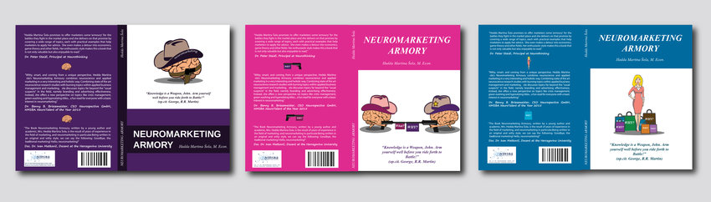
Sola, H. M. (2018, oktober). Front/back cover designs. Geraadpleegd op 13 juni 2022, via https://www.researchgate.net/publication/333455064_THE_INFLUENCE_OF_NEUROMARKETING_ON_PRODUCT_DEVELOPMENT_USING_THE_EXAMPLE_OF_PACKAGING_DESIGN

Figuur 2: Heat-map eye-tracking
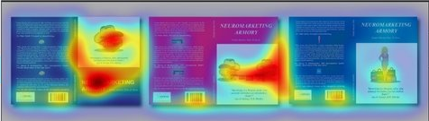
Sola, H. M. (2018, oktober). Heat Map for 3 different designs (Front/back cover tested). Geraadpleegd op 13 juni 2022, via https://www.researchgate.net/publication/333455064_THE_INFLUENCE_OF_NEUROMARKETING_ON_PRODUCT_DEVELOPMENT_USING_THE_EXAMPLE_OF_PACKAGING_DESIGN

Promotie & verpakking
Wanneer we het hebben over promotie binnen de marketingmix, dan spreken we niet alleen over 3+1 acties. Promotie omvat alle communicatie naar de buitenwereld toe. Het is enorm belangrijk om meteen een goede en blijvende indruk achter te laten bij het doelpubliek (van der Linde, 2022).

Neurowetenschappers Burshteyn en Buff hebben aangetoond dat het ervaren van positieve emoties gepaard gaat met meer activiteit in de linker frontale kwab van de menselijke hersenen. Op basis van die gegevens zijn er ook nog tal van andere onderzoeken gedaan. Zo bleek uit een experiment in 2008 dat aanlokkelijke verpakkingen en reclames zorgen voor een hogere activiteit in de linkerhersenhelft. Een verzorgde verpakking of een vrolijk reclamespotje gaat dus hand in hand met positieve emoties (Burshteyn & Buff, 2008).

Uit een aansluitend onderzoek omtrent het aankoopgedrag van consumenten bleek eveneens dat de hogere activiteit in de linkerhersenhelft, die gepaard gaat met een verzorgde verpakking, een bijkomende stimulus vormde voor de instore aankopen van de klant (Ohme et al., 2009).

Wat is geurmarketing?

Oorsprong van geurmarketing
Waar en wanneer geurmarketing exact is ontstaan, is en blijft voorlopig nog een raadsel. Marketeers en onderzoekers van het geurbedrijf Scent-e vermoeden dat bakkers in de tijd van de Romeinen ook al wisten dat een lekker ruikende winkel voor een betere verkoop zorgde (Scent-e, z.d.). Volgens Patrick Castelain, oprichter en uitbater van het geurbedrijf Scents, werd het principe van geurmarketing voor het eerst toegepast door de Amerikaanse professor Kotler. Kotler (1973) omschreef geurmarketing toen nog als ‘atmosfeer’. Hiermee verwees hij naar de omgeving of atmosfeer die je aan de hand van geurmarketing kan beïnvloeden, om op die manier emotionele effecten bij de doelgroep aan te wakkeren en zo de aankoopkans te vergroten.

Geurmarketing werd dus al langer gebruikt als middel om klanten of bezoekers een langer en aangenamer verblijf te garanderen. Door de verschillende voordelen, kwam het steeds meer op de markt en werd het ook populairder in andere landen of werelddelen (Desmyttere, 2021).
In België zijn er steeds meer bedrijven die gebruik willen maken van geurmarketing. Ook bij onze Noorderburen waagden ze al hun kans. In het pretpark ‘De Efteling’ in Nederland staan er maar liefst 36 aromatische geursystemen. Ieder sprookje in het park is voorzien van zijn eigen unieke geur (Schürmann, 2020). Om deze marketingtechniek beter te begrijpen, is het belangrijk om te weten hoe geur en de hersenen met elkaar in contact staan.

Geur vanuit een theoretisch standpunt
Dankzij de neurowetenschap is het duidelijk dat geur en geheugen nauw met elkaar verbonden, dit komt door de anatomie van de hersenen (Aqrabawi, 2018).

Het is zo dat wanneer men iets ruikt, de geur direct wordt opgepikt door de geurreceptoren in de neus. Deze receptoren zijn verbonden met de bulbus olfactorius. Dit is een structuur vooraan in het brein die informatie doorstuurt naar de andere gebieden in de hersenen voor verdere verwerking. Geuren nemen een directe route naar het limbisch systeem. Tot het limbisch systeem behoren de amygdala en de hippocampus (Aqrabawi & Kim, 2018).

Simon Stoop (2016) legt uit dat de amygdala en de hippocampus in het brein respectievelijk verantwoordelijk zijn voor onze emoties en ons geheugen. Uit onderzoek van enkele professoren psychologie aan de universiteit van Brown (Herz et al, 2004) blijkt ook dat deze twee hersendelen sterk beïnvloed worden door wat wij ruiken. Dit is te verklaren door de onderlinge ligging van de breinstructuren. De amygdala, het emotiecentrum van ons brein en de hippocampus grenzen namelijk aan het hersendeel waar geuren worden verwerkt (Rijnvis, 2021).

Daarnaast werken deze delen van het brein ook nauw samen om informatie op korte termijn op te slaan. Onderzoekers van de Universiteit van Amsterdam (UvA) hebben een belangrijke radar in het hersenmechanisme ontdekt die voor deze opslag zorgt. Aan de hand van dit hersenmechanisme kunnen wetenschappers verklaren hoe de hersenen de waarde en emotionele consequentie van zintuiglijke prikkels leren onthouden (Van Wingerden et al., 2012).

Figuur 3: Amygdala
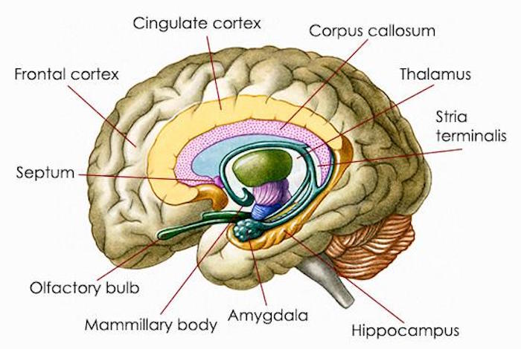

Amygdala. (z.d.). [Illustratie]. Tessa Trainingen. https://tessa-trainingen.nl/kennisbank/amygdala-emoties-nlp/

Geurherinnering en geurassociaties
De delen van ons brein die genoemd werden in de vorige paragraaf, ontwikkelen zich erg sterk tijdens onze jeugd. Wanneer we als kind een geur voor het eerst waarnemen, gaan we deze automatisch linken aan een persoonlijke gebeurtenis. Dat verklaart volgens geurpsycholoog Claudia de Vos (2016) waarom iedereen een persoonlijke voorkeur heeft wanneer het op geuren aankomt. De perceptie van een geur heeft namelijk te maken met specifieke associaties en herinneringen (Eric Schmith, 2020).

Geurherinnering
Zoals eerder beschreven, is de neus het sterkste zintuig dat we kunnen gebruiken om oude herinneringen op te roepen. Volgens kunsthistorica Caro Verbeek (2016) werkt de neus zoals een tijdmachine. Zo kan parfum je terug in de tijd brengen en je opnieuw een gelukzalig gevoel geven. Wanneer mensen bijvoorbeeld op hun trouwdag een specifiek parfum gebruiken, zullen ze zich de trouwdag opnieuw erg goed herinneren wanneer ze in aanraking komen met hetzelfde parfum.

Dat het geheugen het makkelijkst gestimuleerd wordt met geuren, toonde de Amerikaanse psychologe Rachel Herz (2014) aan met behulp van een experiment. Ze werkte tijdens haar onderzoek rond drie thema’s: kampvuur, popcorn en gras. Met deze drie thema’s in het achterhoofd, liet ze 70 proefpersonen op verschillende manieren herinneringen ophalen.

De resultaten van het onderzoek waren erg duidelijk. De geuren van gemaaid gras, houtskool en popcorn riepen veel levendigere herinneringen op dan woorden, geluidsfragmenten of beelden. Bij het ruiken van houtskool, ging het hart van de proefpersonen zelfs iets sneller kloppen (Rijnvis, 2011).

Bij een vervolgstudie ging Herz (2014) nog een stapje verder. Ze liet haar proefpersonen (16 mannelijk, 16 vrouwelijk) een test ondergaan in een hersenscanner waarbij de vrijwilligers gevraagd werden om een bepaalde herinnering zo goed mogelijk voor ogen te brengen bij het bekijken van enkele beelden. Vervolgens werd een specifieke geur verspreid in de hersenscan die te maken had met de beelden die op dat moment werden getoond.

Uit het experiment bleek dat de amygdala en de hippocampus, onze breinstructuren die instaan voor emoties en herinneringen, veel actiever werden wanneer de proefpersonen werden blootgesteld aan een geur. Het verschil met de breinactiviteit wanneer er enkel een foto werd getoond, was erg opmerkelijk. Daaruit concludeerde Herz (2014) dat geuren een grote invloed hebben op onze herinneringen.

Dit zegt ook Loren Nalewanski, hoofd van de marketingafdeling Spring Hill Suites en Towne Place Suites Marriott. Volgens haar is een merkgeur geslaagd in zijn opzet als het parfum in het geurgeheugen van de klant is opgenomen. Een geurherinnering vervaagt maar met 40% na een jaar, terwijl visuele herinneringen op die tijd voor 60% uit ons geheugen verdwenen zijn. (Nalewanski, 2017).

Geurassociaties
Naast het ophalen van herinneringen, stelt onze neus ons ook in staat om eenzelfde geur op verschillende manieren te interpreteren. Psycholoog en faculteit lid aan het Monell Chemical Senses Center te Philadelphia Johan Lundstrom (2011) legt dit uit aan de hand van een erg eenvoudige test. “Stop wat oude Parmezaanse kaas in een bekertje, vraag aan iemand om eraan te ruiken en vertel die persoon vervolgens dat het braaksel is. De testpersoon zal walgen bij de geur. Voer je dezelfde test uit en vertel je dat het een heerlijke kaas is, dan zal de reactie erg anders zijn.” De geur blijft hetzelfde, de associatie is compleet anders.

Genetische associaties
Het reukzintuig van de mens is doorheen de eeuwen zodanig geëvolueerd, dat men nu in staat is om op basis van een geur te herkennen of een situatie veilig of gevaarlijk is. Zo legt Verbeek (2016) aan de hand van een voorbeeld uit dat de geur van brandlucht geassocieerd wordt met gevaar. De geur van bloemen en vers gemaaid gras wordt dan weer geassocieerd met positieve gevoelens. In het geval dat de geur gepaard gaat met angstgevoelens, zal het lichaam zich onbewust klaarmaken om zich te beschermen. Bij gevoelens van blijheid en geluk zal het lichaam dan weer ontspannen.

Collectieve associaties
Naast de genetische en persoonlijke associaties, bestaan er ook collectieve associaties. Dat zijn geuren die op iedereen hetzelfde effect hebben. Zo vertelt Hunter (1995) dat aroma’s zoals lavendel, basilicum, kaneel en citrus universeel geassocieerd worden met kalmte en ontspanning. Munt, tijm en rozemarijn zouden dan weer energie opwekken. Gember, kardemom, zoethout en chocolade aanzien we als romantisch en een rozengeur zou helpen om depressieve gedachten tegen te werken.

Eindredacteur Carina Twerda (z.d) voegt hieraan toe dat de voorkeur voor geuren ook cultureel bepaald is. In de westerse cultuur wordt de geur van urine bijvoorbeeld vies gevonden, in andere culturen is dat soms niet het geval. Lundstrom (2011) staaft deze stelling met een extra voorbeeld en zegt dat de meeste Amerikanen hun neus optrekken bij de geur van zeewier. In de Japanse cultuur vinden heel wat mensen zeewier dan weer uitnodigend ruiken.

Invloed op ons algemeen gedrag
Aan de universiteit van Utrecht deed Prof. Henk Aerts (2007) onderzoek naar het effect dat geur heeft op ons algemeen gedrag. Uit zijn onderzoek is gebleken dat niet enkel ruikbare geuren ons gedrag beïnvloeden, maar dat zelfs geuren die we niet bewust kunnen ruiken ook een invloed hebben op ons gedrag. Let wel: bij geuren die we bewust kunnen ruiken is de invloed op ons gedrag een stuk groter. Aerts gaf hierbij enkele voorbeelden. Door onbewust de geur van citroen waar te nemen, zijn we sneller geneigd tot schoonmaken, vieze geuren maken ons sneller kwaad, de geur van zoetigheid zet ons aan tot meer snoepen en de geur van eten zou ons gulziger maken. Zodra we deze geuren ook bewust waarnemen, worden hun effecten op ons gedrag alleen maar sterker.

Dat geuren worden ingezet als een middel om de stemming bij het doelpubliek te veranderen, blijkt ook uit verschillende voorbeelden. Uit onderzoek van Schürmann (2020) bleek dat reizigers minder stress ervaarden en zich minder opgejaagd voelden wanneer er een rustgevende geur van lavendel werd verspreid in het station van Rotterdam. Ook politiebureaus maken gebruik van een soortgelijke geur om bezoekers beter tot rust te brengen. De vakantieparken van Center Parcs gingen ook aan de slag met geuren en verspreidden een geur die kinderen rustiger zou moeten maken (Schürmann, 2020).

Invloed op koopgedrag
In de retailsector worden geuren verspreid met als doel het koopgedrag van de consument onrechtstreeks te beïnvloeden. Dit klinkt intussen vast niet meer vreemd in de oren, aangezien in 6.2.3.1 al eerder aangetoond werd dat geuren een invloed hebben op onze gevoelens en emoties (Goldkuhl & Styvén, 2007). Zoals uitgelegd in paragraaf 6.2.3 kan het verspreiden van een bepaalde geur ervoor zorgen dat een klant zich meer op zijn gemak voelt in de winkelomgeving. Dit aangename gevoel zorgt er dan weer voor dat de klant een positieve herinnering overhoudt aan zijn winkelavontuur en deze geurherinnering associeert met de specifieke winkel.

Echter moeten producenten wel opletten welk soort geur ze verspreiden, zodat het effect van een geur niet resulteert in een ergernis van de consument. Uit onderzoek (Desmet, 2012) blijkt namelijk dat geurmarketing ook negatieve gevolgen kan hebben voor andere producten uit het gamma. Zo is het mogelijk via een bepaalde geur de aankoop van specifieke goederen te stimuleren, maar ook op datzelfde moment de aankoop van een ander bepaald goed tegen te werken (Desmet, 2012).

Dit nadeel treedt vooral op wanneer de natuurlijke omgevingsgeur te sterk beïnvloed is door de verspreide geur, waardoor de typische geur van bepaalde producten niet meer tot zijn recht komt (Spangenberg et al., 1996). Zoals eerder vermeld, hebben we doorheen onze jeugd bepaalde geurassociaties en geurverwachtingen aan producten gekoppeld. Wanneer de geur plots sterk verschilt met onze verwachting, zorgt dit voor een gevoel van wantrouwen (Van Slycke, 2021). Denk hierbij bijvoorbeeld aan de geur van lavendel, die een winkel verspreidt voor zijn ontspannende eigenschap. Wanneer de lavendelgeur in de winkel zo sterk is dat een verse koffie nog nauwelijks te ruiken valt, kan dit een negatief gevolg hebben voor dat specifieke product (Spangenberg, Crowley, & Henderson, 1996).

Anke Van Malder (2019) toont via haar onderzoek omtrent de commerciële impact van geur in een koffiebar echter aan dat de situatie niet zwart – wit is. Tijdens dit onderzoek werd de geur van vanille in een koffiebar verspreid. In tegenstelling tot wat in voorgaande alinea werd aangegeven, dat een sterke geur van lavendel de verkoop van verse koffie in de weg kan staan, had de verspreiding van een vanillegeur in de koffiebar tijdens haar onderzoek wel een positief effect op de omzet. Daarnaast had het verspreiden van de vanillegeur ook een positief effect op de gemoedstoestand van de klanten. Uit het onderzoek bleek dat de klant gemiddeld langer in de winkel bleef en ook meer geld uitgaf dan tijdens de periode wanneer er niet aan geurmarketing werd gedaan.

Anick Bosmans (Z.d) is psychologe in Gent en onderzocht de invloed van geur op ons koopgedrag. Tijdens haar onderzoek nodigde ze een vierhonderdtal proefpersonen uit, telkens in dezelfde setting zodat de aanwezige geuren geen variabele vormden. De proefpersonen kregen telkens een fictieve advertentie te zien waaraan een aromatische strip op werd bevestigd. Na haar onderzoek kon ze concluderen dat marketing en handelsgoederen met een lekkere geur beter aanslaan, ook wanneer de geur en het product niet in overeenstemming zijn. Geuren toevoegen aan producten is volgens Bosmans dus een degelijke marketingtruc. Vooral bij voedingsmiddelen noteerde ze sterke resultaten. Als voorbeeld gaf ze aan dat een neutraal ruikende appel minder verkocht dan een appel met de toegevoegde geur van een banaan, wat duidelijk aantoont dat de toegevoegde geur en het product niet noodzakelijk op één lijn moeten liggen.

Deze positieve impact van geur op verkoopcijfers is bij meerdere studies te vinden. Uit een studie uit 1993, die later opgevolgd werd door neuroloog Alan Hirsch, bleek dat 84% van de ondervraagde consumenten een product sneller aankoopt in een ruimte waar een aangename geur is verspreid (Girard, 2017). Daarnaast zouden consumenten zelfs 10 tot 15% meer willen betalen voor hetzelfde product. Men kan dus vaststellen dat geurmarketing een effect heeft op het koopgedrag van een consument (Schut, 2012).

Geurmarketing heeft eveneens een impact op de klantenervaring. Klantervaring is het geheel van reacties van de consumenten tijdens alle stappen van het aankoopproces, zowel voor als na de aankoop. Dit wordt ook wel de customer experience genoemd (Pine & Gilmore, 1999).

Customer experience
De klantervaring kan op verschillende manieren beïnvloed worden, zoals door in te spelen op zintuigen, emoties, gevoelens en herinneringen. Zoals eerder beschreven in 6.2.3.2 zijn marketeers in staat om dergelijke zaken te beïnvloeden door middel van geurmarketing (Gijsbregts, 2017). Wanneer de klant een positieve emotie of herinnering aan een product koppelt, zal dit een positieve invloed hebben op het koopgedrag.

In de retailsector worden geuren dus ingezet als onderdeel van de customer experience. Geurmarketing wordt bijvoorbeeld gebruikt als een extra dimensie bij seizoensgebonden marketing. Met Pasen verspreiden geurmachines de geur van chocolade eieren. Tijdens de kerstperiode verspreiden winkels kruidige geuren met specerijen als kaneel en veenbessen (Habitat Solutions, 2014).

Er zijn grote merken in de retailsector die geurmarketing als deel van de customer experience gebruiken. Zo heeft niet alleen elke Apple-store dezelfde luxueuze geur van munt, perzik, lavendel en mandarijn, ook alle verpakkingen van hun producten bevatten deze geur. Als de klant thuis zijn nieuwe Macbook of Iphone uit de verpakking haalt, ruikt hij telkens dezelfde iconische Apple geur. Klanten gaven aan dat ze de typische geur van nieuwe Apple-producten erg fijn vonden. Als reactie bracht het geurbedrijf TwelfeSouth’s een geurkaars op de markt die zou ruiken naar de typische geur van een nieuwe Macbook (Benjamin, 2016).

Een ander voorbeeld is de M&M World Store in Londen. Zij verspreiden de geur van chocolade in hun winkel om de klanten te laten denken dat M&M’s altijd zo ruiken. Terwijl in de realiteit M&M’s luchtdicht verpakt zijn en dus in praktijk helemaal geen geur van chocolade kunnen doorlaten. De M&M-geur bezorgt de consument een speciale ervaring met het product en het merk, met een snellere aankoop van het product als gevolg (Z.D., 2017).

Voor- en nadelen geurmarketing
Toch is het verspreiden van een geur niet altijd even evident. Net zoals elke andere marketingtechniek, heeft ook geurmarketing zijn voor- en nadelen. In dit onderdeel van onze bachelorproef nemen we de gekende voor-en nadelen even onder de loep.

Nadelen
Bruikbaarheid bij slecht weer
Het gebruik van geurmachines buiten is niet altijd gemakkelijk. De weersomstandigheden kunnen een grote spelbreker zijn en de geuren negatief beïnvloeden. Volgens geurexpert Patrick Castelain (2022) kan de regen de geuren naar beneden duwen in hun dampfase waardoor het verspreiden van de geur bijna onmogelijk wordt. Fabrikant van geurmachines Scent E (2021) vertelt dat het niet onmogelijk is om buiten geuren te verspreiden als je hier juist op voorzien bent. Als organisator kan je best meerdere stroompunten voorzien die meerdere krachtige geurmachines aankunnen.

Intensiteit
Het reukvermogen is bij iedereen verschillend. Sommige mensen hebben een heel sterk reukvermogen, anderen dan weer helemaal niet. Hierdoor zal je dus verschillende meningen hebben over een bepaalde geur. Voor mensen met een heel sterk reukvermogen kan een bepaalde geur snel overweldigend binnenkomen waardoor de geur voor hun eerder een negatieve ervaring nalaat. Omgekeerd kunnen mensen met een slecht reukvermogen bepaalde geuren misschien niet goed ruiken. Om dit publiek ook de geurbeleving aan te bieden moet je al meer je best doen om hen te bereiken. Dit gaat natuurlijk weer gepaard met hoe sterker je de geur aanbrengt hoe negatiever dit kan zijn voor het andere publiek (Noel, 2019).

Weinig “beginner friendly”
Thomas (2015) schreef een thesis over de studie van de atmosfeer van geuren. Volgens Thomas is niet iedereen direct in staat om elke geur aan een passende winkel of sfeer te koppelen. Voor kleine bedrijven is het vaak een grote drempel omdat velen hier nog geen ervaring mee hebben. Er wordt wel al onderzoek gedaan naar de effecten van geurmarketing en hoe het te gebruiken, maar toch is dit onderwerp nog een beetje de ‘underdog’. Hierdoor zijn geïnteresseerden in geurmarketing vaak verplicht om beroep te doen op professionele marketeers of bepaalde studies, vooraleer ze effectief aan de slag kunnen gaan. Dit zou volgens Thomas voor velen een drempel zijn omdat dit voor hun een tijdrovend en financieel moeilijk proces wordt.

Invloed op koopgedrag
Geur kan het koopgedrag ook negatief beïnvloeden. Zoals we in paragraaf 6.2.5 al hebben vermeld, treedt dit nadeel vooral op wanneer de natuurlijke omgevingsgeur te sterk beïnvloed is door de verspreide geur. Hierdoor komt de typische geur van bepaalde producten niet meer tot zijn recht.

Natuurlijk zijn er niet enkel nadelen aan geurmarketing, hieronder behandelen we uitgebreid de voordelen van geurmarketing.

Voordelen
Merkherkenning
Uit onderzoek van Roopschund et al. (2016) bleek dat geurmarketing de merkherkenning bij consumenten sterk kan verbeteren. Hij beschrijft geuren als een onzichtbaar logo, waaraan een merk meteen te herkennen is. Hua Meng, professor marketing en entrepreneurship aan de Universiteit van Kent, sluit zich hier volledig bij aan (2016). Hij zegt dat geur één van de beste manieren is om je van concurrenten te onderscheiden.

Wat niet onbelangrijk is, is dat de geur moet passen bij het imago en de waarde van de winkel of het merk. De geur die gekozen wordt, mag dus niet zomaar een aangename geur zijn (Aromatech, 2018).

Zo willen de marketeers van het reisbureau Club Med bijvoorbeeld hun imago versterken aan de hand van een zomergeur. Hiervoor gebruiken ze vaak de geur van ananas of kokosnoot. Zo wordt de geur van deze twee vruchten vaak gelinkt aan reizen en zo ook aan Club Med. Een ander, meer gekend voorbeeld, is Kinepolis. Bij Kinepolis spelen marketeers in op de geur van popcorn om zich zo te onderscheiden van homecinema’s. Door deze geur sterk te verspreiden, voegt de Belgische bioscoopketen extra beleving toe aan het kijken van een film in een echte bioscoop. Wie popcorn zegt, denkt aan films en denkt aan de bioscoop. Deze associatie wordt bij velen gemaakt, wat aanwijst hoe sterk de consument beïnvloed is door de geur van popcorn in een bioscoop (Desmyttere, 2021).

Beleving van de consument
Reukzin is een belangrijk onderdeel geworden van de beleving van de consument. Mensen verwachten steeds meer een complete ervaring, vanaf de aankomst tot bij het vertrek. Om die reden is het erg belangrijk dat geur een deel uitmaakt van de belevingsstrategie en dus niet gezien wordt als een bijzaak. Geurbeleving kan de kers op de taart zijn en zorgen voor een nog betere totaalbeleving voor de bezoeker (Barrage, 2017).

Tijd besteed in winkels
Volgens een studie van geurexpert Aromatech (2018) zorgt een aangename geur ervoor dat potentiële klanten tot 44% meer tijd besteden in de winkel. Marketingexpert Vivi Kiukkanen ondersteunt deze ondervinding en stelt dat geur en winkeltijd rechtstreeks met elkaar verbonden zijn (2017). Ook in het onderzoek van Anke Van Malder (2019), zoals besproken in paragraaf 6.2.5, was te merken dat geur duidelijk een invloed had op de aanwezigheid en gemoedstoestand van de klant. Bij het ruiken van bepaalde geuren, voelen mensen zich ontspannen, warm en comfortabel. Dit zorgt ervoor dat mensen zich meer op hun gemak gaan voelen en ontneemt automatisch gevoelens van stress en vluchtigheid.

Sales
Een logisch gevolg van mensen die langer in de winkel blijven, is de toename in sales. Een langere winkeltijd zorgt er namelijk niet alleen voor dat meer mensen een product aankopen, maar ook dat het aantal verkochte producten per klant toeneemt (Retailsensing, 2019).

Het experiment van Anke Van Malder (2019) dat we eerder al aanhaalden in deze bachelorproef (paragraaf 6.2.5) toont ook aan dat er een evenredig verband bestaat tussen de tijd die klanten in de winkel spenderen en het aantal verkochte producten.

Het kledingmerk Nike voerde een experiment uit om de effecten van geurmarketing te onderzoeken. Samen met neuroloog Alan Hirsch ging het marketingteam aan de slag om een passende geur te creëren. Vervolgens werden twee identieke loopschoenen in een showroom geplaatst, waarbij er in één showroom geparfumeerd werd met de geur. De resultaten wezen uit dat 84% van de bevraagde consumenten meer geneigd was om de loopschoen te kopen die werd tentoongesteld in de geparfumeerde showroom (Girard, 2017).

Productiviteit bij werknemers
Zoals eerder aangegeven in deze desk research, zijn er bepaalde geuren die universeel aangenaam bevonden worden (paragraaf 6.2.3.2). Zo zou de geur van lavendel, aanvullend op de kalmerende en ontspannende associaties uit paragraaf 6.2.3.2 een goed weermiddel zijn tegen slapenloosheid en agitatie. De positieve effecten van lavendelgeur zijn uiteenlopend en werden onder meer onderzocht door professoren farmacie Benjamin Malcolm en Kimberly Tallian (2017). Onderzoekers aan de Meikai Universiteit in Japan ontdekten dat lavendelgeur op de werkvloer zorgt voor een sterke afname van het stresshormoon cortisol (Atsumi & Tonosaki, 2007). Deze afname zorgt voor minder stress, wat de productiviteit van de werknemers zou verhogen (Peek, 2022).

Creativiteit en denkvermogen
Volgens psychologe Rachel Herz (2002) zouden mensen daarbovenop ook nog eens creatiever zijn en makkelijker probleemoplossend kunnen denken wanneer ze blootgesteld worden aan een aangename geur. Dit valt volgens haar te verklaren door de manier waarop wij geuren herkennen. Zoals reeds uitgelegd in deze desk research (paragraaf 6.2.3), koppelen we van kinds af aan bepaalde emoties en ervaringen aan bepaalde geuren. Wanneer we vervolgens een geur ruiken, denken we terug aan de ervaringen en emoties die we aan die exacte geur gekoppeld hebben (Arshamian et al, 2013). Dit zorgt ervoor dat mensen plots aan iets heel verschillend denken, waardoor ze in staat zijn om vanuit een volledig ander perspectief naar een oplossing te zoeken (Herz, 2002).

Om deze voordelen van geurmarketing te kunnen benutten, is het natuurlijk noodzakelijk om de juiste geuren te kiezen en die geuren op de juiste manier te verspreiden. Het vinden van die geur vraagt echter de juiste geurexpertise. Daarom is het belangrijk om zich als gebruiken te laten bijstaan door een expert en samen de toepassingsmogelijkheden te bekijken.

Toepassingsmogelijkheden geurmarketing
Nu we een beter zicht hebben op de voordelen van geurmarketing, is het tijd om na te gaan hoe eventorganisatoren geurmarketing exact kunnen toepassen. De toepasbaarheid van geurmarketing hangt nauw samen met de voordelen die geurmarketing zoal te bieden heeft. Het is namelijk zo dat de toepassingen de voordelen uit paragraaf 6.2.7.2 met zich meebrengen.
Wij zoomen in deze bachelorproef meer in op de toepassingsmogelijkheden van geurmarketing specifiek op evenementen.

Toepassing eventsector

Toepassingen conversatie-event
Geurmarketing kan op verschillende manieren worden toegepast. Een eerste toepassingsmogelijkheid van geurmarketing start al voor het realtime-evenement, namelijk tijdens het conversatie-event.

Het conversatie-event is hetgeen dat continu leeft naast het fysieke event. Het is een onderdeel van eventmanagement waarbij de organisator zijn/haar doelpubliek probeert te bereiken via verschillende kanalen zoals sociale media, een marketingcampagne, mond-tot-mondreclame van geïnteresseerde leads, etc. Via de gekozen kanalen probeert de organisator zijn/haar evenement tot leven te roepen door de conversatie met het doelpubliek op gang te trekken. Dit kan door éénzijdige marketingboodschappen, maar ook door de doelgroep concreet bij de voorbereiding te betrekken. Denk hierbij aan Q&A’s, polls en behind the scenes. Op die manier zorgt de organisator ervoor dat de doelgroep het event kent en wil bijwonen (Decuypere, 2020).

Kortom: een realtime-event heeft een start- en einddatum, een conversatie-event heeft dat niet. Het conversatie-event loopt door na het real-time event. Zolang de organisator ervoor zorgt dat het event blijft leven bij de doelgroep, is er sprake van een conversatie-event.(Decuypere, 2018).

Nu we een duidelijk beeld kunnen scheppen bij wat het conversatie-event exact inhoudt, lijkt het dus een stuk eenvoudiger om geurmarketing hierop toe te passen. De voornaamste toepassingsreden van geurmarketing bij het conversatie-event is om de beleving van de bezoeker te verhogen en dit kan op verschillende manieren.

Het bedrijf Licata Vini, een wijnhandelaar uit het Limburgse Diepenbeek, verkiest ervoor om brieven en communicatie fysiek op papier te versturen. Zij zijn ervan overtuigd dat dit een meerwaarde biedt voor de klant. Tijdens een test rond geurmarketing besloot het bedrijf om 4000 brieven te begeuren en 4000 brieven met exact dezelfde inhoud niet van geur te voorzien. Het bedrijf gaf na de test aan dat de klanten die een begeurde brief hadden ontvangen, duidelijk meer producten kochten dan de klanten die een gewone brief in de brievenbus hadden gekregen (Eventplanner, 2013).

Het bedrijf Cacaolat, Catalaanse producent van chocoladedrankjes,(Palacio, 2020) zette in een voormalige marketingcampagne sterk in op dat conversatie-event door de combinatie te maken van geur en reclameborden in verschillende bushokjes. Op het reclamebord was er een knopje waarop je kon drukken. Wanneer iemand op de knop drukte, werd er een subtiele geur van chocolade verspreid. Door geurmarketing toe te passen op het conversatie-event, werd de kijker dus plots aangenaam verrast. Hierdoor liet het reclamebord een blijvende indruk achter en werd het drukwerk een stuk minder snel vergeten (Iscent, 2022).

Toepassingen realtime-event
Naast het conversatie-event kan geurmarketing ook worden toegepast op het realtime-event. Het realtime-event is het evenement dat plaats vindt op een bepaalde plaats en op een bepaald tijdstip. In tegenstelling tot het conversatie-event, heeft het realtime-event dus wel een start- en einddatum (Decuypere, 2020).

Geur verwijderen
Veelgebruikte toiletten, sigarettenrook of gemorst bier zorgen voor heel wat ongewenste geurtjes. Hierdoor kan de hygiënebeleving op een evenement heel sterk dalen. Door geursystemen te plaatsen die geuren neutraliseren, kan je de bezoekerstevredenheid verhogen. Met geurverspreiders kan je ook de ongewenste geuren maskeren en de stank ombuigen naar een geurbeleving door er een eigen geur aan toe te voegen (Sense Company, 2021).

Nico Jolly (2018), werkzaam bij geurbedrijf Emoliquids, voegt eraan toe dat de verontreinigde stof van sigarettenrook zeer moeilijk is om te verwijderen uit de lucht omdat er veel giftige gassen worden geproduceerd. Daarom is het belangrijk om te werken met een professionele geurverwijderaar die de onaangename geurmoleculen op een natuurlijke wijze kan afbreken.

Geur toevoegen
Naast geuren neutraliseren kunnen we ook geuren toevoegen. Zoals we al eerder besproken in de hoofdstukken 6.2.3 en 6.2.4 kunnen geuren ons mee terugnemen in de tijd, een bepaald gevoel oproepen en ons (koop)gedrag beïnvloeden. Geuren worden vandaag de dag ook voor commerciële doeleinden gebruikt, want geur als marketingtool heeft tal van voordelen, zoals we eerder aankaartten in hoofdstuk 6.2.7.2. Dit implementeren op een event kan op verschillende manieren, naargelang de te begeuren oppervlakte, de (commerciële) doeleinden en het eventconcept.

Geurmachines
Een geurmachine is de beste manier om een grote oppervlakte van een bepaalde geur te voorzien. De machines zijn geen fysieke marketingtool, maar worden vaak ingezet om strategische geuren op een subtiele manier te verspreiden. Verstuiven, verdampen en vernevelen zijn de drie manieren voor geurmachines om geuren op een goede manier in een ruimte te verspreiden (Scent E, 2022).

Machines met verstuiving kom je voornamelijk nog tegen in toiletten. Bij verstuiving produceert men een natte druppelwolk waarbij de druppels verdampen vooraleer ze op de grond vallen. Bij vernevelen worden kleine druppels van vloeistof verdeeld zodat het zich in de lucht kan verspreiden (Vaes & Yu, 2020). Om geuren te verdampen werkt men met hoge frequentietrillingen die de geur oliën ne het water doen omzetten naar damp. Aroma verdampers kan je ook terugvinden onder de term diffuser (Berčí et al., 2021).

Bij het gebruik van geurmachines zijn er echter wel enkele zaken waarmee men rekening moet houden. Niet allen duurzaamheid speelt een belangrijke rol, maar ook het geluidsniveau (op events), de geurintensiteit, de ‘look’ van de machines, de gebruikte techniek en de oppervlakte van de ruimte (Scents, 2022).

Kleine geurverspreiders
Kleine geurverspreiders zoals geurkaarsen, -sprays en -stokjes zijn een ideaal marketinginstrument om een kleine ruimte van een bepaalde geur te voorzien. Ook lenen deze tools zich ervoor om een merkgeur in te zetten als deel van merchandise. Zo verkoopt de Belgische kledingwinkel Bellerose hun eigen merkgeur aan hun klanten in de vorm van kleine geurverspreiders (Bellerose, 2022; Scents, 2022).

Nu we op het einde zijn gekomen van de desk research, heeft u als lezer waarschijnlijk al een beter beeld van wat geurmarketing precies inhoudt en hoe geurmarketing kan toegepast worden op de wereld van evenementen. In het volgende onderdeel van deze bachelorproef, de field research, zoomen we dieper in op de praktische aspecten van geurmarketing door de zonet besproken theorie af te toetsen bij mensen die actief zijn in het werkveld.

Field research

Inleiding
Om een zo grondig mogelijk onderzoek uit te voeren en om antwoorden te bekomen op onze onderzoeks- en deelvragen, kozen we ervoor om een kwantitatief en kwalitatief onderzoek te combineren. Deze onderzoeken liepen gelijktijdig omdat we ervan overtuigd waren dat we bij beide methodes afzonderlijk van start konden gaan.

Kwalitatieve onderzoeksmethode
Bij het kwalitatief onderzoek legden we de focus op een heterogene doelgroep. Om een beter zicht te krijgen op de vraag (retailers/eventorganisatoren) en het aanbod (leveranciers) van geurmarketing, kozen we ervoor om met beide partijen in gesprek te gaan. Daarnaast hebben we ook dieptegesprekken gehouden met geurexperten. Hiermee wouden we onze ontbrekende (theoretische) kennis over geuren, geur- en neuromarketing aanvullen.

Doelgroep
Om antwoorden te bekomen op onze onderzoeksvragen “Wat is geurmarketing?”, “Hoe beïnvloedt geurmarketing het koopgedrag van consumenten?” en “Aan welke wettelijke vereisten moet geurmarketing voldoen?” interviewden we geurexperten. Geur speelt een enorm belangrijke rol in deze bachelorproef, waardoor het een evidentie was om geurexperts bij de field research te betrekken.

We focusten op de geurexperten omdat ze beschikken over specifieke inzichten die erg van pas kwamen bij onze zoektocht naar gerichte informatie over geuren en hoe die ingezet kunnen worden om het (koop)gedrag van consumenten te beïnvloeden. De profielen die we zochten, waren experten in de vakgebieden geur, neuromarketing en (geur)marketing. Theoretisch gezien zouden we alle geurexperten in Vlaanderen moeten interviewen, in de praktijk is dat onbegonnen werk.

Voor de meer praktijkgerichte kant van onze bachelorproef focusten we ons op interviews met Vlaamse geurleveranciers en eventorganisatoren/retailers. Door leveranciers te bevragen, wilden we antwoorden bekomen op de vragen “Wat zijn de voorwaarden om geurmarketing succesvol in te kunnen zetten?”, “Aan welke wettelijke vereisten moet geurmarketing voldoen?”, “Welke mogelijkheden zijn er om geurmarketing toe te passen in de evenementenbranche?”, “Hoe wordt geurmarketing toegepast in andere sectoren dan de eventsector?” en “Bij welke soort evenementen toont geurmarketing het meeste potentieel?” Hierbij keken we ook naar wat de huidige markt al te bieden heeft en welke elementen essentieel zijn om geurmarketing te doen slagen.

Door eventorganisatoren en retailers te bevragen, wilden we voornamelijk te weten komen wat deze groepen al weten over geurmarketing, of ze al ervaring hebben met geurmarketing en of ze al dan niet geïnteresseerd zijn in het gebruik van geurmarketing. Bij de eventorganisatoren en retailers lag onze nadruk op de vragen: “Bij welke soort evenementen toont geurmarketing het meeste potentieel?”, “Welke mogelijkheden zijn er om geurmarketing toe te passen in de evenementenbranche?”, “Hoe wordt geurmarketing toegepast in andere sectoren dan de eventsector?” en “In welke mate wordt geurmarketing al gebruikt in Vlaanderen?”

Keuze steekproef
Het kwalitatief onderzoek voerden we uit aan de hand van dieptegesprekken. Onze theoretische populatie bestond uit alle leveranciers van geurmarketing, eventorganisatoren en geurexperten. Onze operationele populatie bestond uit Vlaamse en Nederlandse leveranciers van geurmarketing die ervaring hebben met geurmarketing op evenementen. Daarnaast lag de focus ook op meerderjarige, Vlaamse eventorganisatoren en geurexperten. Ervaring met geurmarketing was bij deze laatste doelgroepen geen absolute vereiste, aangezien we ook inzichten wilden verkrijgen van mensen die nog geen praktische ervaring hadden met geurmarketing. We werkten met een richtlijn van 8 leveranciers en 5 organisatoren/retailers met wie we een interview wouden afnemen.

We vonden onze kandidaten voornamelijk via hun bedrijfswebsites of sociale mediakanalen. LinkedIn was een heel praktische tool om de functies en expertises van personen terug te vinden.

Tijdens onze desk research gingen we op zoek naar nieuwe bronnen en onderzoeken door op zoek te gaan in de literatuurlijsten van onze huidige bronnen. Hier botsten we vaak op dezelfde namen, voornamelijk van bepaalde geurexperten. Met deze gegevens stelden we op voorhand een lijst op met kandidaten die we op het oog hadden. Daarnaast hanteerden we ook de sneeuwbalmethode. Op het einde van elk interview vroegen we of hij/zij ons kon doorverwijzen naar een relevante connectie voor ons onderzoek. De longlist die we hanteerden aan het begin van onze field research, kan u hieronder lezen. Een shortlist/lijst van de interviews leest u bij 7.4.4.1 interviews.

LEVERANCIERS
 | Gecontacteerd door | Communicatiekanaal | Gereageerd? | Interview afgelegd?
Emoliquids | Delfien | Mail | Ja | Ja
Moonwood (Brugge) | Delfien | Mail | Ja | Ja
Aromasolutions | Delfien | Mail | Nee | Nee
Sense-Company | Delfien | Mail | Ja | Ja
Scentic | Delfien | Mail | Ja | Nee
Scents | Jelle | Mail | Ja | Ja
Begeuren | Delfien | Mail | Ja | Nee
 | Gecontacteerd door | Communicatiekanaal | Gereageerd? | Interview afgelegd?
Anne Guffens | Delfien | Mail | Ja | Nee
Caro Verbeek | Delfien | Invulformulier website | Nee | Nee
Linda Keemink | Delfien | Telefoongesprek | Ja | Nee
Tanja Deurloo | Delfien | Mail | Nee | Nee
L’antichambre | Delfien | Mail | Nee | Nee
Kristof Lefebre (Miglot) | Delfien | Mail | Ja | Ja
Nathalie Michels | Delfien | Mail | Ja | Ja
 | Gecontacteerd door | Communicatiekanaal | Gereageerd? | Interview afgelegd?
Sabine Van Der Eecken | Delfien | Mail | Ja | Ja
Sportpaleis | Delfien | Mail | Ja | Ja
Tomorrowland | Jelle | Mail | Nee | Nee

Afname van het onderzoek
Om onze geïnterviewden ook een corona-proof mogelijkheid aan te bieden, namen we de interviews zowel online als offline af. De interviews konden dus georganiseerd worden via Teams, Zoom alsook in real life. Wanneer het interview online doorging, was dit vanop kantoor of van thuis uit. Ging het interview offline door, dan was dit op de werkvloer. We contacteerden onze gasten via mail of telefoon, met de vraag of ze wilden deelnemen aan een interview omtrent een onderzoek rond geurmarketing. Onze interviews duurden gemiddeld 60 minuten.

Vooraleer we aan het interview begonnen, gaf elke respondent zijn of haar informed consent. Dat wil zeggen dat de geïnterviewde toestemming gaf om zijn of haar persoonsgegevens te laten verwerken, te bewaren en te rapporteren. Hij of zij gaf daarbij ook de toestemming om het interview te laten opnemen.

De interviews vonden plaats tussen 19-04-2022 en 12-05-2022, we zorgden ervoor dat er telkens twee personen van onze groep aanwezig konden zijn.

Inhoud van de bevraging
Hoewel de inleidende vragen bij elk interview hetzelfde waren, verschilde de rest van het interview van categorie tot categorie. Het spreekt voor zich dat geurleveranciers andere dieptevragen kregen dan geurexperten of eventorganisatoren.

Bij de start van elk interview, kaderden we kort waar wij exact mee bezig waren. Zo legden we aan elke geïnterviewde uit dat het gesprek onderdeel uitmaakte van onze bachelorproef als laatstejaarsstudenten Event & projectmanagement aan de Arteveldehogeschool. Vervolgens stelden we enkele introductievragen, zodat wij de geïnterviewde persoon beter konden leren kennen. Op die manier kregen wij een beter beeld van wie wij voor ons zagen en werd het interview op een laagdrempelige manier ingeleid.

Geurleveranciers kregen het meeste vragen voorgeschoteld. Na de algemene introductie, gingen we bij deze doelgroep over tot het thema geuren. Aan de hand van enkele vragen kwamen we bij de leveranciers onder andere te weten of zij al ervaring hebben met geurmarketing op evenementen. Daarnaast bespraken we ook de praktische kant van geurmarketing, enkele concrete cases en tot slot ook nuttige tips voor geurmarketing voor beginnende eventorganisatoren.

Bij geurexperten lag de focus eerder op het theoretische aspect. Na dezelfde introductie, gingen we bij die doelgroep al snel over naar het thema “geur in theorie”. Hier bespraken we onder andere de invloed van geuren, hoe geurherinnering precies werkt en welke geuren het best passen bij bepaalde scenario’s.

Vervolgens hadden we het samen met de geurexperten ook over geurmarketing op events. Hier bespraken we vooral praktische en theoretische cases van evenementen uit verschillende eventsectoren.

Bij de laatste groep, namelijk de eventorganisatoren, polsten we na de algemene introductie vooral naar de kennis over geurmarketing. Aan de hand van enkele concrete vragen kwamen we te weten wat de organisator al dan niet weet over geurmarketing, of hij/zij al ervaring heeft met geurmarketing en bespraken we opnieuw enkele praktische en theoretische cases.

Het interview werd telkens afgerond met een bedanking en een korte uitleg van de volgende stappen. Daarin vertelden wij dat we met de nieuwe gegevens aan de slag zouden gaan en vroegen we de geïnterviewde telkens of ze graag op de hoogte blijven van ons onderzoek.

Het exacte verloop van de interviews is te vinden in de bijlage

Kwantitatieve onderzoeksmethode
Voor het kwantitatief luik van onze field research kozen we ervoor om met Google Forms een enquête op te stellen. Onze enquête was enkel bestemd voor volwassen eventorganisatoren. Niet elke organisator kon tijd vrijmaken voor een dieptegesprek, maar toch was het voor ons onderzoek uiterst belangrijk om voldoende informatie te verwerven van organisatoren in Vlaanderen. De bevraging in de vorm van een enquête was dus de ideale oplossing. De vragenlijst invullen duurde gemiddeld 5 minuten, was volledig anoniem en de eventorganisatoren hoefden geen login aan te maken. Op die manier was dit een heel gebruiksvriendelijke tool om een groot publiek te bereiken. Met de antwoorden wilden we graag zoveel mogelijk inzichten verwerven die we aan de hand van cijfermateriaal en diagrammen op een overzichtelijke manier konden weergeven.

Doelgroep
Bij het kwantitatief onderzoek lag de focus ook op een heterogene groep, hoewel er hier minder onderscheid werd gemaakt. We zoomden bij dit luik van de field research in op eventorganisatoren uit Vlaanderen, waarbij we graag input willen uit verschillende eventsectoren. Dit hield in dat onze theoretische populatie eventorganisatoren bevat die ouder zijn dan 18 jaar. Onze operationele populatie bevat een heterogene groep eventorganisatoren (18+) uit Vlaanderen die elk ervaring hebben in verschillende eventsectoren zoals festivals, bruiloften, beurzen en andere. We kozen ervoor om een minimumleeftijd vanaf 18 jaar te hanteren omdat we de kans klein oogden dat minderjarigen al professionele events realiseren.

Met deze bevraging hoopten we inzichten te krijgen omtrent geurmarketing in de eventsector, meer bepaald in welke mate geurmarketing al dan niet gekend is bij ons doelpubliek en hoe dit al wordt toegepast in Vlaanderen. De onderzoekvragen die we met de kwantitatieve onderzoeksmethode wilden beantwoorden waren: “Wat zijn de voorwaarden om geurmarketing succesvol in te kunnen zetten?”, “Bij welk soort evenementen toont geurmarketing het meeste potentieel?” en “In welke mate wordt geurmarketing al gebruikt in Vlaanderen?”

Keuze steekproef
Onze steekproef kon omschreven worden als een toevalsteekproef. Dit wil zeggen dat we niet een specifiek soort respondenten wilden bereiken. De enige vereisten die we stelden was dat men actief is in de eventsector en dat men ouder is dan 18 jaar. Het soort evenementen en het vakgebied van de correspondent werd niet afgebakend.

Om de betrouwbaarheid en representativiteit van onze enquête te kunnen garanderen, hadden we een bepaald aantal correspondenten nodig. Het aantal respondenten werd bepaald door de grootte van de populatie, de foutenmarge en het gewenste betrouwbaarheidsniveau. Bij dit onderdeel van onze field research wilden we rekening houden met een foutenmarge van 3% en een streefden we een betrouwbaarheidsniveau na van 95%. Wanneer bijvoorbeeld 65% van de respondenten een bepaald antwoord gaf op een vraag, wou dit zeggen dat gemiddeld 62% tot 68% (foutmarge van 3%) van de volledige populatie zo over een bepaald onderwerp denkt.

Het bleek echter heel moeilijk te zijn de grote van de populatie te bepalen, waardoor we niet konden vastleggen hoeveel respondenten we exact nodig hadden. Onze oproepen bij de juiste eventfederaties werden helaas niet of onvolledig beantwoord. Er werd ons verteld dat het eventlandschap na de coronapandemie erg sterk gewijzigd is, waardoor het op dat moment niet mogelijk was om een duidelijk zicht te hebben op de populatie.

Afname van het onderzoek
Voor ons kwantitatief onderzoek werd onze enquête van Google Forms verspreid via onze eigen sociale mediakanalen en binnen ons eigen netwerk van eventorganisatoren. De kanalen die we hiervoor gebruikten waren Facebook en LinkedIn. Daarnaast deelden we deze ook op de AHS-EPM Facebookgroep en vroegen we onze bevraagden van het kwalitatief onderzoek deze te delen. We schreven ook zo’n 80 eventbureaus aan uit de databank van Eventplanner en vroegen de aangeschreven eventbureaus om onze enquête binnen hun organisaties en netwerk te delen of in te vullen. De enquête deelden we vanaf 2 april 2022 en sloten we af op 29 mei 2022.

Inhoud van de bevraging
Aan de start van de enquête begonnen we met enkele vragen die ons een inzicht gaven in de demografische gegevens van onze respondenten. Specifiek vroegen we de leeftijd, het geslacht en de functie van onze respondenten.

Vervolgens stond het thema geurmarketing centraal. Bij dit thema polsten we naar de kennis van de respondenten omtrent geurmarketing. Wanneer iemand aanduidde dat hij/zij al eerder met geurmarketing heeft gewerkt, kreeg die persoon een andere vragenlijst dan iemand zonder ervaring met geurmarketing.

Bij de personen die aangaven dat ze al eerder met geurmarketing hebben gewerkt, werd er naar hun ervaringen en bevindingen gevraagd. Zo vroegen we onder andere welke geurtoepassingen er gebruikt werden en op wat voor evenement dit was (sector, grootte, …).

Aan het einde van dit thema vroegen we aan de respondenten of ze over voldoende informatie beschikten wanneer ze voor het eerst geurmarketing hebben ingezet. Wanneer de respondent “ja” antwoordde, vroegen we welke info cruciaal was en hoe deze persoon aan die nodige informatie kwam. Zei de respondent “neen”, dan vroegen we op welke manier die persoon de nodige informatie graag zou aangereikt krijgen. De inzichten die we bekwamen dankzij deze vraag, konden ons op weg sturen naar een specifieke deliverable aan het einde van ons onderzoek.

Daarna liep de vragenlijst weer samen en kregen alle eventmanagers met ervaring met geurmarketing opnieuw dezelfde vragen. Tijdens dit deel van de enquête stond het thema “case” centraal. We stelden de respondenten allerlei vragen omtrent hun ervaring met geurmarketing.

Respondenten die aan het begin aangaven dat ze geen ervaring hebben met geurmarketing, kregen een (kortere) vragenlijst. Bij hen werd er vooral gevraagd waarom ze nog niet eerder gebruik maakten van geurmarketing. Verder werd er aan de hand van enkele basisvragen ook gepolst naar de kennis omtrent geurmarketing bij deze onervaren organisatoren.

De enquête werd bij iedereen afgesloten met enkele stellingen. Bij dit laatste onderdeel van de enquête wilden we vooral nagaan of onze doelgroep geloofd in geurmarketing. Daarnaast wilden we aan de hand van enkele stellingen ook bevestigen of ons onderzoek al dan niet relevant was voor de evenementensector. Zo vroegen we bijvoorbeeld of geurmarketing de nieuwste trend zal worden of wat de respondent vindt van een geurmarketinggids voor beginnende eventorganisatoren.

De volledige vragenlijst van onze enquête is te vinden in de bijlage. De link naar onze enquête kan u vinden door op volgend woord te klikken: enquête.

Onderzoeksresultaten

Kwalitatief onderzoek

Interviews
Zoals we in de inleiding van onze field research al eerder aanhaalden, hebben we bij ons kwalitatief onderzoek drie categorieën: geurleveranciers, geurexperten en eventorganisatoren. Voor onze interviews hebben we ons voornamelijk gefocust op leveranciers, dit omdat een groot deel van onze wetenschappelijke vragen beantwoord kan worden in onze desk research en eventorganisatoren ook aanbod komen bij ons kwantitatief onderzoek.

Het vinden van de geschikte kandidaten ging in het algemeen vrij vlot. Het vinden van geurexperten ging moeizamer, aangezien het een heel specifieke doelgroep is en men hier niet altijd tijd voor wil vrijmaken. De interviews zelf verliepen in het algemeen ook heel vlot. Gemiddelde duurde een interview 40 tot 60 minuten. Uiteindelijk hebben we vier leveranciers, twee experten en twee eventorganisatoren kunnen interviewen.

Hieronder kan je een overzicht terugvinden van onze dieptegesprekken:
FUNCTIE | BEDRIJF/ORGANISATIE | DATUM & TIJD | DUUR GESPREK | KANAAL | INTERVIEWERS
Leverancier  (CEO + sales) | Emoliquids | 19-04-2022  14u30 | 60 min. | Teams | Jelle & Delfien
Leverancier  (Marketing + sales) | Sense-Company | 21-04-2022  10u | 40 min. | Google Meet | Delfien & Steffie
Leverancier  (CEO) | Scents | 21-04-2022  10u | 60min. | Teams | Jelle & Rachel
Geurexpert  (Onderzoeker) | Ugent | 25-04-2022  14u | 30min. | Teams | Jelle & Delfien
Leverancier  (CEO) | Moonwood Brugge | 25-04-2022  9u | 30min. | Teams | Jelle, Delfien en Steffie
Leverancier  Geurexpert  (CEO) | Miglot Gent | 28-04-2022  9u | 60min. | Teams | Jelle, Delfien en Rachel
Eventorganisator  (Weddingplanner) | Brouwerij Roeselare | 05-05-2022  14u30 | 30 min. | Teams | Rachel & Steffie
Eventorganisator  (CEO) | Sportpaleis | 12-05-2022  10u | 30 min. | Teams | Jelle & Rachel

Resultaten
Dankzij het kwalitatieve luik van onze field research bekwamen we nieuwe inzichten die ons in staat stelden om te antwoorden op onze verschillende hoofd- en deelvragen. De resultaten van het kwalitatieve onderzoek splitsen we hieronder op per besproken onderwerp.

Mogelijkheden van geurmarketing
Om een beter zicht te krijgen op de reeds bestaande mogelijkheden van geurmarketing, vroegen we tijdens onze diepte-interviews met de geurleveranciers (5) welke producten en diensten zij momenteel kunnen aanbieden.

Het grootste deel van de antwoorden bleek sterk overeen te komen. Elke geurleverancier werkt met geurtoestellen om de aroma’s in de geurtoestellen te verspreiden. “De technologie van deze toestellen blijft verder ontwikkelen”, zei de CEO van geurbedrijf Scents. “Momenteel zijn de vernevelingstoestellen die werken op Wi-Fi de nieuwste. Alle bedrijven die het beste aan hun klanten willen bieden, werken intussen dus met zo’n toestellen.”, aldus de CEO.

De eigenaar van Emoliquids gaf aan dat het ook belangrijk was om producten aan te bieden die helpen bij de inkleding van bijvoorbeeld een beursstand. Daarom stellen verschillende geurbedrijven, waaronder Emoliquids en Miglot, ook kleinere geurattributen ter beschikking. In dit geval hebben we het bijvoorbeeld over geurkaarsen, interieursprays en geurstokjes.

Deze toestellen kunnen bij elke leverancier aangekocht worden, of er kan met een abonnement gewerkt worden. De salesverantwoordelijke van Moonwood legt het als volgt uit: “Wij bieden eigenlijk abonnementen aan op maat, waarbij de klant aangeeft wat hij exact wil. Vervolgens zorgen wij ervoor dat alles volledig in orde is, zodat de klant zich nergens meer druk over hoeft te maken. Het enige wat de klant nog moet doen, is een maandelijks bedrag betalen. De plaatsing, het onderhoud, de levering van nieuwe parfums, … dat zijn allemaal zaken die wij dan volledig op ons nemen.”

Uit de dieptegesprekken kunnen we besluiten dat elke geurleverancier met geurtoestellen/geurverspreiders werkt die zowel te koop als te huur zijn. De meest up-to-date toestellen zijn de vernevelingstoestellen die werken op Wi-Fi. Daarnaast bieden bepaalde geurleveranciers ook nog kleinere interieurproducten aan zoals geurkaarsen en interieursprays.

Met welk doel die producten en geurtoestellen exact worden ingezet, werd ook besproken tijdens de dieptegesprekken. Als eerste en voornaamste reden kwam belevingsoptimalisatie aan bod. Uit de dieptegesprekken met zowel Emoliquids, Sense Company, Scents, Moonwood als Miglot bleek overduidelijk dat extra beleving creëren de belangrijkste toepassing van geurmarketing is. Zo werkte leverancier Emoliquids bijvoorbeeld samen met de organisatoren van een exclusieve paardenveiling. “Waar wij ook al aan mee hebben gewerkt, was een exclusief veilingevenement voor paarden. Dat was echt een high class evenement. De mensen kwamen daaraan in gigantisch dure wagens om te genieten van de prijspaarden die tentoongesteld werden. Op dat evenement hebben we alles van geur voorzien. We kozen voor een sterke houtgeur, want dat kwam luxueus over en paste erg goed bij het paardenconcept. Die geur zorgde voor een extra beleving”, zei de oprichter van Emoliquids.

Naast het creëren van beleving kwam er tijdens de dieptegesprekken nog een andere toepassing vaak aan bod, namelijk ontgeuren (in functie van verkoopstimulatie). Sense Company vertelde ons dat deze toepassing erg vaak gebruikt wordt in de horeca. “Vroeger mocht je nog roken in een restaurant, waardoor de geur van sigaretten de geur van zweet of vieze toiletten maskeerde. Nu mag dat natuurlijk niet meer, waardoor die onaangename geuren vrij spel krijgen. Door geurmarketing toe te passen, kan je die geuren neutraliseren en op hetzelfde moment een aangename geur verspreiden.”, zei de Nederlandse geurleverancier. Door deze toepassing van geurmarketing in de praktijk te gebruiken, kan een restaurant of bar ervoor zorgen dat klanten langer blijven en dus ook meer geld uitgeven.

De oprichter en eigenaar van Scents sluit zich hier volledig bij aan. Ook hij vertelde ons dat het neutraliseren van onaangename geuren enorm belangrijk is. “Denk bijvoorbeeld aan de toiletten op een festival. Die toiletten staan daar vaak uren of dagen en beginnen na een tijdje echt te stinken. Dan is het als organisator enorm belangrijk dat je dit probleem aanpakt. Tomorrowland is een mooi voorbeeld van een festival die dat al doet. De bezoekers waarderen dat enorm, waardoor de kans ook groter is dat ze het jaar nadien opnieuw een ticket kopen.”

Tot slot kwam Moonwood als enige met een extra toepassing: productiviteit en tevredenheid bij werknemers verhogen. De marketingverantwoordelijke van het bedrijf legt het graag als volgt uit: “Wanneer je bureel lekker ruikt, ga je graag naar het werk. Dat is erg simpel. Niemand werkt graag in een omgeving die stinkt. Een bedrijf waarvan ik de naam niet ga noemen, kampte eens met een ongewoon probleem. De baas van het bedrijf wilde aan geurmarketing doen omdat een werknemer nooit fris rook. De werknemer voerde zijn werk enorm goed uit, maar kwam vaak onverzorgd aan op de werkvloer. De baas durfde de werknemer daar niet over aan te spreken, dus besloot hij om het probleem op te lossen door een aangename geur te verspreiden. De andere werknemers roken daardoor niet langer de zweetgeur van de collega, maar onze geur die wij gekozen hadden.

Dit was niet het enige voorbeeldje die Moonwood gaf. Zo vertelde de marketingverantwoordelijke ook dat hij wel vaker met bedrijven samenwerkt om op die manier te productiviteit van de werknemers te verhogen. Enige tijd geleden kwam er een klant bij Moonwood met de opmerking dat zijn werknemers na de middag minder productief zijn. De geurleverancier kon dit probleem heel makkelijk oplossen door de zorgvuldig uitgekozen geur van citrusvruchten te verspreiden na de middag. Die geur zou een opwekkend effect hebben, waardoor de werknemers uit hun middagdipje gesleurd worden en opnieuw geconcentreerd aan het werk kunnen gaan.

Koopgedrag van de consument
Om een beter inzicht te verkrijgen in de manier waarop geurmarketing het koopgedrag van consumenten beïnvloedt, voerden we tijdens het kwalitatief gedeelte van onze field research een interview uit met twee geurexperten.

In een interview met geurexpert Miglot vertelde de oprichter ons dat een recent onderzoek aantoonde dat onze reukzin voor 75% bepaalt hoe we ons die dag voelen en hoe we ons gedragen. Zowel de oprichter van Miglot als een postoraal onderzoeker aan de Universiteit Gent gaven aan dat ons bewustzijn hier ook een rol in speelt. Beide geïnterviewden vertelden ons dat de mens beschikt over een ‘geurbibliotheek’. De oprichter van Miglot verklaarde het als volgt: “Alles wat je ruikt, ga je altijd onbewust vergelijken met wat er in jouw geurbibliotheek zit. Je gaat, doorheen je jeugd elke nieuwe geur koppelen aan een bepaalde emotie. Je brein slaat deze associatie op in je onderbewustzijn. Wanneer je daarna dezelfde geur waarneemt, roept jouw brein de opgeslagen associatie op, wat ervoor zorgt dat je het gekoppelde gevoel opnieuw ervaart.” Beide correspondenten gaven aan dat deze geurbibliotheek grotendeels persoonsafhankelijk is. De associaties van de ene persoon bij de geur van chocolade, kunnen volledig verschillen van de associaties bij de andere.

Toch ga je cultureel bepaald vaak grote lijnen kunnen vinden. Opnieuw gaven beide respondenten aan dat de massa vaak een specifieke mening deelt over een bepaalde geur. Zo zouden er typische zaken zijn die de mensen als aangenaam ervaren, zoals bloemen, fruitgeuren en de geur van lekker eten.

Een onderzoeker van natuurgeuren aan de universiteit van Gent vatte het als volgt samen: “Er zijn inderdaad bepaalde marketingtechnieken waarbij je de verkoop kan stimuleren door geuren, maar dit kan zowel positief als negatief eindigen. Dit komt door de geurherinnering die iedereen aan een bepaalde geur koppelt.”

We kunnen dus concluderen dat geurmarketing ons koopgedrag zowel negatief als positief kan beïnvloeden. Dit omdat geurassociaties doorgaans heel persoonsafhankelijk zijn, met uitzondering van enkele specifieke groepen. Wanneer marketeers een geur verspreiden, kan dit bij ons zowel een aangenaam gevoel als een negatief gevoel opwekken, afhankelijk van de associatie die we eerder met deze geur gemaakt hebben.

Belangrijkste succesfactoren van geurmarketing
Wanneer we bij de ondervraagde leveranciers vroeger naar belangrijke factoren om aan geurmarketing te doen, kwamen er inzichten uit verschillende hoeken aan bod. De verkoopafgevaardigde van Moonwood vertelde ons dat er heel wat externe factoren zijn die een invloed hebben op het succes van een geurmarketingcampagne. Eén van die factoren was bijvoorbeeld geurhinder door een slechte hygiëne. “Ik had ooit een klant in België waar ik op locatiebezoek moest gaan. Ik reed enkele keren voorbij het huis, omdat ik ervan overtuigd was dat dit niet de winkel kon zijn. Er lag echt een hele boel rommel op de oprit. Wanneer ik binnen ging, liepen er 35 kippen, 20 naaktkatten en 2 honden. Die dieren liepen gewoon in het huis en in de studio en dat bracht natuurlijk een enorm sterke geur met zich mee. Dat was wel erg extreem, maar zo’n problemen kan je niet oplossen door 2 geurverspreiders aan te schaffen…” aldus de verkoopverantwoordelijke. Onaangename geuren die erg sterk aanwezig zijn, vereisen soms dus meer aandacht dan een geurmachine.

Een andere belangrijke factor is de aanwezigheid van nutvoorzieningen als stroom, Wi-Fi, een luchtbehandelingskanaal en stopcontacten. Deze zaken bepalen de manier waarop de geur verspreid wordt. Wanneer een bedrijf airconditioning heeft over de volledige locatie, kan het geurapparaat rechtstreeks op de airco worden aangesloten. Op die manier wordt de geur telkens evenredig verspreid over de volledige ruimte en hoeven leveranciers zich geen zorgen te maken over een verschil van intensiteit op bepaalde plaatsen.

De nieuwste toestellen werken ook op Wi-Fi. Zo werkt geurbedrijf Sense Company bijvoorbeeld met een online app, waardoor het bedrijf in staat is om erg snel problemen op te lossen of aanpassingen door te voeren. Wanneer een bedrijf niet beschikt over een mobiele internetverbinding, kan het dus geen gebruik maken van deze tool.

Tot slot is de locatie ook erg belangrijk. Wanneer een outdoor evenement aan geurmarketing wil doen, komen hier nog heel wat extra zaken bij kijken. De CEO van Scents legde dit uit aan de hand van een voorbeeld. “Wanneer we een festival moeten begeuren, kijken we ook altijd naar de windrichting en of die zal veranderen tijdens het evenement. Wanneer de windrichting wijzigt, moeten we de toestellen ook op een andere plaats zetten.”

De oprichter van Emoliquids voegde hier nog een extra bezorgdheid aan toe, namelijk het weer. “Evenementen buiten zijn een stuk moeilijker. Enerzijds moet je elektriciteit hebben, maar anderzijds moet je er ook voor zorgen dat je toestellen geen waterschade oplopen. Dat kan wel een probleem zijn bij regen. Wat je verder ook hebt bij regen, is dat je parfummoleculen onmiddellijk opgenomen worden door de regen. Je moet dan ofwel heel erg fel gaan begeuren, ofwel met andere systemen te werk gaan.”

Eventsectoren met het meeste potentieel
Uit de resultaten van ons kwalitatief onderzoek bleek dat de meningen van de ondervraagde geurleveranciers (5) hier sterk over verschilden. Zo vertelde de eigenaar van geurbedrijf Emoliquids ons dat elk evenement een potentiële klant kan vormen voor geurmarketing. Dit antwoord staafde hij door enkele heel uiteenlopende cases aan ons voor te stellen. Enerzijds werkte het bedrijf onlangs samen met een toneelstuk, waarbij de 500 bezoekers volledig werden ondergedompeld in de geur van serres en Belgische druiven. Anderzijds wist de eigenaar ons ook te vertellen over een case waarbij een groot verjaardagsfeest voor tieners werd begeurd. Aan de hand van deze twee uiteenlopende cases wilde hij namelijk duidelijk maken dat geurmarketing volgens hem op elk eventtype kan toegepast worden.

De zaakvoerder en oprichter van geurbedrijf Scents wist wel meteen één niche voor de geest te halen, namelijk festivals. Hij zegt dat de emotionele ontlading bij de start van een festival perfect samengaat met geurbeleving op het evenement. “Mensen kopen maanden op voorhand een ticket en kijken er zo hard naar uit om hun idool op het podium te zien. Ze hebben maanden gewacht op die grote dag en ze hebben ook nog eens uren gewacht aan de ingang. Zodra de festivaldeuren eindelijk opengaan, zie je duizenden blije gezichten die één voor één naar binnen spurten voor een goed plekje aan het podium. De emotionele ontlading die zich daar afspeelt, kan nog verstrekt worden door er een lekkere geur te verspreiden. Het zorgt voor een extra fijn gevoel en een extra manier om je het festival later nog te herinneren wanneer je die geur opnieuw ruikt”, aldus de oprichter van Scents.

Daarnaast benadrukte hij ook de belangrijkheid van ontgeurde toiletten. Gigantische festivals als Tomorrowland zien hier het nut van in en doen al enkele jaren beroep op Scents, maar kleinere festivals maken een stuk minder gebruik van geurmarketing.

Ook de Nederlandse marktleider Sense Company had meteen een bepaald soort evenementen voor ogen, maar dat bleken geen festivals te zijn. De marketingverantwoordelijke van het bedrijf wist ons te vertellen dat zij vooral potentieel zag in beurzen en beursgebouwen. Elke stand wil er zich van elkaar onderscheiden en daarbij zullen exposanten steeds creatiever uit de hoek moeten komen. Met dit idee in het achterhoofd, gelooft Sense Company op een sterke groei van geurmarketing in de beurzenwereld.

Moonwood denkt tot slot noch aan festivals, noch aan beurzen. Het geurmarketingbedrijf zegt dat evenementen in de retailsector hen zullen verrassen. Tijdens het interview gaf de commercieel afgevaardigde aan dat geurmarketing nu al het vaakst in retail gebruikt wordt. Volgens hem zou dit te maken hebben met de verkoopstimulerende werking die geuren hebben op het menselijk brein. Hij is er dan ook van overtuigd dat evenementen in de retailsector hetzelfde succes zullen evenaren als de winkels die momenteel al geurmarketing toepassen.
Naast retail dacht de salesverantwoordelijke nog aan een atypische sector, namelijk de zorgsector. Moonwood merkt dat er steeds meer interesse in geurmarketing komt vanuit ziekenhuizen, dokterspraktijken en hulpafdelingen. Zo zouden er al verschillende grote ziekenhuizen gebruik maken van geurmarketing op kraam-en kinderafdelingen. Daar wordt geurmarketing vooral ingezet om de typische ziekenhuisgeuren te maskeren en zo de patiënten een huiselijker, aangenamer en meer ontspannen gevoel te geven.

Uit onze kwalitatieve field research kunnen wij dus vooral afleiden dat de meningen omtrent dit onderwerp verdeeld zijn. Waar sommige geurbedrijven denken aan festivals, beurzen of ziekenhuizen, zijn andere geurleveranciers ervan overtuigd dat er op elk evenement plaats is voor geurmarketing.

Wettelijke vereisten van geurmarketing
Uit ons kwalitatief onderzoek bleek dat één term duidelijk naar voor kwam bij de vijf bevraagde geurleveranciers, namelijk “IFRA-normen”. De IFRA, ook wel gekend als de International Fragrance Association, is een associatie die zich bezighoudt met het controleren van alle nieuwe geuren en parfums. Die controle gaat telkens op dezelfde manier in zijn werk.

Bij de eerste stap stuurt het bedrijf die de geur wil verspreiden een speculatieve ingrediëntenlijst van de geur door naar de IFRA. De veiligheidsassociatie analyseert de lijst en geeft de geurorganisatie vervolgens concrete adviezen en verplichtingen. Zo krijgt een geurleverancier een volledige infofiche waarin voor elk gewenst ingrediënt een maximumhoeveelheid staat per eindproduct of sector.

Eigenaar van geurbedrijf Emoliquids legt het als volgt uit: “Zij weten eigenlijk niet waarvoor die geur gaat dienen, dus sturen ze een groot document terug met maximumpercentages per product. In die lijsten staat dan bijvoorbeeld dat je maximum 0,02% van een bepaalde stof mag gebruiken voor babyproducten en 0,01% van diezelfde stof voor geurkaarsen”.

Vervolgens brengt de geurleverancier een geur op de markt, die doorgaans erg streng gecontroleerd wordt door de veiligheidsassociatie. Wanneer de geur conform is met de verplichtingen, zorgt de leverancier er ook voor dat hij beschikt over een MSDS-fiche. Een MSDS-fiche is een document waarin staat welke exacte hoeveelheid van elk ingrediënt er gebruikt wordt in het product. “Die MSDS-fiche is erg belangrijk. Je moet die fiche kunnen voorleggen op het moment dat de klant dat vraagt. Grote spelers als Tomorrowland, AZ-venture, AVA-papierwaren en Sleepworld vragen de MSDS-fiches telkens op voordat ze definitieve beslissingen maken”, aldus de eigenaar van geurbedrijf Scents.

Wanneer een geur niet voldoet aan de vereisten, wordt deze automatisch afgekeurd. Concreet is dit dus het geval wanneer de concentratie van een bepaald ingrediënt te hoog ligt, of wanneer er een ingrediënt gebruikt wordt dat niet is toegestaan. De eigenaar van Emoliquids: “De lijst met niet-toegestane ingrediënten wordt steeds aangepast, waardoor een geur die vijf jaar geleden wel in orde was, nu mogelijks niet meer gebruikt mogen worden”. Het is dan de taak van de parfumeur om de samenstelling van die producten te vernieuwen, zodanig dat de producten opnieuw in lijn liggen met de vereisten van de IFRA.

Tot slot moet ook elk elektrisch toestel voldoen aan de Europese wetgeving van elektrische apparaten. Dat is enkel het geval wanneer het product een CE-markering heeft. De fabrikant moet die markering aanvragen. Wanneer hij die markering op zijn producten gebruikt, verklaart hij daarmee dat het product veilig is en voldoet aan alle Europese wetten.

Belangrijke succesfactoren bij de geurmarketingcampagne
Dat geurmarketing toepasbaar is in heel wat verschillende gevallen, daar was elke geïnterviewde geurleverancier het mee eens. Wanneer een klant aan geurmarketing wil doen, is er volgens de leveranciers echter wel heel wat informatie nodig om tot een succesverhaal te komen.

Het aspect dat het vaakst naar voren kwam tijdens de interviews, was de look en feel van het bedrijf. Zowel Emoliquids, Scents als Moonwood gaven aan dat de merkidentiteit bepaalt wat voor geur je wil gebruiken. Het volledige evenement moet één geheel vormen en de geur is daar geen uitzondering op. Emoliquids gaf hierbij het volgende voorbeeld: “Enige tijd geleden verzorgden wij een beursstand van een meubelzaak. Er werd een grote woonbeurs georganiseerd en de meubelzaak wilde hun stand graag begeuren. Het eerste wat ik vroeg, was om mij het thema van de stand uit te leggen aan de hand van foto’s. Op die manier krijg ik meteen een idee van de look en feel en dan werken we verder op basis van die indruk. Wanneer een beurs erg klassiek is, kan je ook in het oog springen door een moderne stand op te richten en die stand te begeuren met een modern parfum.”

De oprichter van Scents vertelde ons ook dat de eerste en laatste indruk het belangrijkste zijn. Bij beginnende klanten raden zij altijd aan om de ingang en uitgang te begeuren en om ervoor te zorgen dat de toiletten op zijn minst een neutrale geur hebben. Moonwood vertelde ons dat een algemeen beeld hebben erg belangrijk is. Daarom vinden zij het belangrijk om telkens op locatiebezoek te gaan. Op die manier krijgen ze meteen een beeld van de huissfeer en de indeling van het gebouw.

Sense company sloot zich hier volledig bij aan en wist nog toe te voegen dat de reden van geurmarketing een laatste belangrijk aspect was. De marketingverantwoordelijke zei dat de geurkeuze namelijk niet alleen afhangt van de bedrijfsidentiteit, maar ook van het doel. Zo werd ons duidelijk gemaakt dat er bij een marketinggericht doel meteen aan volledig andere geuren wordt gedacht, dan wanneer een klant geuren wil gebruiken voor de neutraliserende of maskerende werking. “Wanneer merken hun verkoop willen verhogen, of een specifiek product in de kijker willen zetten, raden we andere geuren aan. Een plaatselijke bakker die meer brood wil verkopen, gaan we één van onze broodgeuren aanbieden. Een festival dat toiletten wil ontgeuren, is niet veel met diezelfde broodgeur. Daar werkt een natuurlijke geur een stuk beter”, aldus Scents.

Daarnaast zei de CEO van Scents ook dat het een goed idee is om de geur te laten kiezen door meerdere personen. “Wanneer je alleen je keuze maakt, maak je die keuze op basis van je eigen ervaringen. Dat is niet altijd juist. Als je zelf als kind een trauma hebt gehad met een lavendelgeur, dan ga je elk parfum met lavendel niet lekker ruiken vinden. Iemand anders kan dat niet erg goed vinden, dus maak telkens de geurkeuze samen met anderen.

Extra: prijs geurmarketing
Door een gebrek aan informatie omtrent de prijs van geurmarketing, besloten we op een heel praktijkgerichte manier op zoek te gaan naar concrete informatie over de prijs van geurmarketing op evenementen. Om toch een duidelijke indicatie te krijgen van wat geurmarketing op een evenement zoal kost, verzonnen we zelf enkele korte en uiteenlopende eventconcepten.

Vervolgens bestudeerden we deze eventconcepten samen met de zaakvoerder van Scents, zodat hij een duidelijk beeld had van elke situatie en voor elk eventconcept een gepaste geurmarketingstrategie kon uitwerken. De verschillende scenario’s en bijpassende prijzen van de geurmarketingcampagnes zijn hieronder te vinden.

Scenario 1: zuiderse bruiloft
Emma en Daan trouwen in de lente. Ze leerden elkaar kennen in het zuiderse Venetië en willen dan ook dat hun trouw(feest) terracotta/zuiders is. Daarom is het koppel op zoek naar een geur die hierbij aansluit. De locatie is gedeeltelijk in- en outdoor. Binnen willen ze de halfopen serre subtiel begeuren. De geur mag niet te sterk aanwezig zijn. Dezelfde geur willen ze ook verspreiden in de toiletten om onaangename geurtjes te maskeren. De serre heeft een maximumcapaciteit van zo’n 200 personen.

Hiervoor zou de expert de geur ‘Lily’ gebruiken, een frisse bloemige geur van lelie, waterlelie en magnolia. De geur zou verspreid worden via twee toestellen, een groter toestel (€200.00) in de serre en een kleiner toestel (€10.00) in de toiletten. Indien de toestellen geïnstalleerd worden door het geurbedrijf zelf, komt daar nog een installatiekost bij (€150.00). Aangezien de geur niet te sterk aanwezig mag zijn, volstaan twee geurflacons van 250ml in de serre (€80.00) en één geurflacon van 150ml in de toiletten (€55.00). De volledig bruiloft van geur voorzien zoals Emma en Daan het willen, kost de organisator dus minimum €345.00 en maximum €495.00

Scenario 2: Antwerp Fashion Week
Antwerp Fashion Week werkt samen met heel wat modeontwerpers die hun nieuwe collecties aan het brede publiek willen voorstellen. Om de kledinglijnen in de kijker te zetten, worden de nieuwe kledingstukken voor het eerst tentoongesteld op de catwalk. De hoofdzaal heeft een capaciteit van 1000 personen en is zeven dagen lang toegankelijk voor modeliefhebbers. De deuren van de hal zijn meestal gesloten. Antwerp Fashion Week is op zoek naar een klassieke en luxueuze geur om de beleving van de bezoekers tot een hoger niveau te tillen.

Voor dit evenement zou de geurexpert de geur ‘Bakhour’ gebruiken, een verleidelijke unisexgeur van jasmijn, musk, hout, vanille en rode roos. Ook hier wordt de geur verspreid via een geurtoestel. Gezien de grote capaciteit van de zaal, kiest de geurmarketingexpert hier voor een groot toestel (€250.00). Om het evenement voor zeven dagen te begeuren, heb je zo’n liter parfum nodig. Als organisator betaal je dus twee geurflacons van 500ml, waar je samen €250.00 voor betaalt. Indien de organisator de installatie niet op zich neemt, komt er een vaste installatiekost van €150.00 bij. De volledige Antwerp Fashion Week mainstage een week lang van geur voorzien, kost de organisator dus minimum €500.00 en maximum €650.00

Scenario 3: Autobeurs Mercedes
Op de jaarlijkse autobeurs wil exposant Mercedes groots uitpakken door hun expostand te begeuren. De geur die ze in gedachten hebben, moet de associaties ‘nieuw’ en ‘leer’ bij de bezoekers oproepen. Het doel van de geurmarketingcampagne is de bezoekers het gevoel geven dat ze net een nieuwe wagen hebben aangekocht. De beursstand van Mercedes is zo’n 200 vierkante meter groot en is volledig gesloten. Het evenement duurt drie dagen.

Hier raadt de geurmarketingexpert de geur ‘New Car Ambiente’ aan, een nieuwe geur die de typische geur heeft van een nieuwe auto. De geur zou men verspreiden met een Aerostreamer 800, een geurtoestel (€150.00) dat geschikt is voor middelgrote evenementen. Om de beursstand drie dagen lang van geur te voorzien, is er 500 ml aan parfum nodig. Een halve liter van dit parfum kost €125.00. Wanneer Mercedes graag wil dat de geurexpert alle toestellen installeert, komen daar nog €150.00 installatiekosten bij. De volledige stand van Mercedes drie dagen lang begeuren kost dus minimum €275.00 en maximum €425.00

Kwantitatief onderzoek
De grootte van onze steekproef voor het kwantitatief onderzoek bedroeg 21 respondenten. We namen ons onderzoek af bij eventorganisatoren met een minimumleeftijd van 18 jaar.

Zoals we al aangaven in de beschrijving van onze steekproef (7.3.2), bleek het erg moeilijk te zijn om een minimumvereiste aan respondenten te bepalen. Hoe groot de populatie van Vlaamse meerderjarige eventorganisatoren exact is, wisten we niet vast te stellen. Het lage aantal respondenten zorgt ervoor dat onze onderzoeksresultaten minder representatief zijn en dat de foutenmarge een stuk hoger ligt dan de 3% die we wilden behalen.

De online tool ‘steekproefcalculator’ toont ons dat de foutenmarge bij onze enquête tussen de 20% en 21.38% ligt. Wanneer de helft van de respondenten dus ‘ja’ geantwoord heeft op een specifieke vraag, zou dit op de volledige populatie tussen de 28.62% en 71.38% zijn. Onze resultaten van de enquête geven dus slechts een beperkt beeld van de realiteit weer.

Waarom de enquête door slechts 21 mensen werd ingevuld, kunnen wij niet met zekerheid zeggen. Zelf denken we dat de lage responsrate voornamelijk het gevolg is van twee oorzaken: corona en overprikkeling. Nu de grote coronacrisis van januari 2020 tot en met februari 2022 (bijna) volledig voorbij is, kan de eventsector opnieuw volop aan de slag. Alleen al uit eigen ervaringen merken we dat er een enorme knaldrang heerst bij de Europese bevolking, een knaldrang waar de eventsector een antwoord op wil bieden. De eventmanagers zijn daarom enorm druk bezig met allerlei evenementen, waardoor er vaak (te) weinig tijd is om deel te nemen aan een onderzoek.

Daarnaast voerden wij dit onderzoek uit tussen april en mei, een periode waarin heel wat laatstejaarsstudenten onderzoek voeren en de doelgroep overspoelen met enquêtes. De constante vraag om deel te nemen aan onderzoeken kan ervoor gezorgd hebben dat de interesse om deel te nemen aan een onderzoek sterk gedaald is. Dit kunnen we echter niet met zekerheid zeggen en is dus maar een speculatie.

We wilden aan de hand van dit gedeelte in ons onderzoek te weten komen wat de noden zijn van de eventorganisatoren op vlak van geurmarketing. Daarnaast wilden we via deze onderzoeksmethode ook te weten komen wat volgens onze steekproef de sterktes, zwaktes en bevindingen zijn omtrent geurmarketing op evenementen. Deze zaken werden al eerder bevraagd aan een select groepje tijdens het kwalitatief onderzoek, maar op via onze enquête hoopten we een groter deel aan eventorganisatoren te bereiken.

Voor we inzoomen op de specifieke vragen omtrent geurmarketing, willen we eerst duidelijk aantonen welke mensen (21) onze enquête hebben ingevuld. Daarom brengen we allereerst de demografische gegevens van onze respondenten in kaart.

Basisvragen voor alle respondenten

Demografische gegevens
- Wat is uw leeftijd?

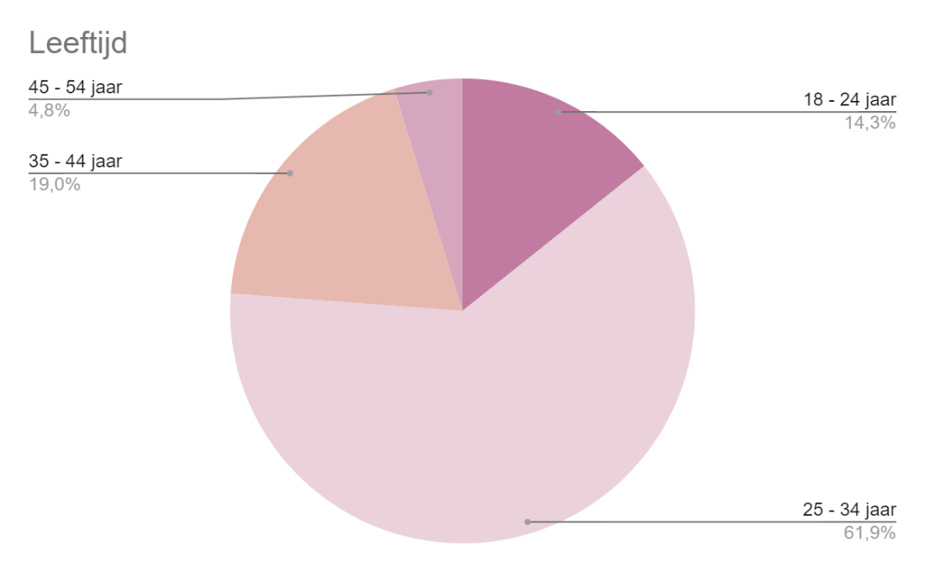

Uit de resultaten blijkt dat 13 van de 21 (61,9%) van onze respondenten tussen de 25 en 34 jaar oud is. De op één na grootste groep werd vertegenwoordigd door 4 van de 21 respondenten en (19%) was die van de respondenten tussen 35 en 44 jaar. Iets meer dan één achtste (14,3%) ofwel 3 van de 21 van onze respondenten waren tussen de 18 en 24 jaar oud. Wanneer we kijken naar de volgende groep, zien we dat er slechts één van de respondenten tussen de 45 en 54 jaar oud is. Niemand was jonger dan 18 jaar of ouder dan 65 jaar.

- Wat is uw geslacht?
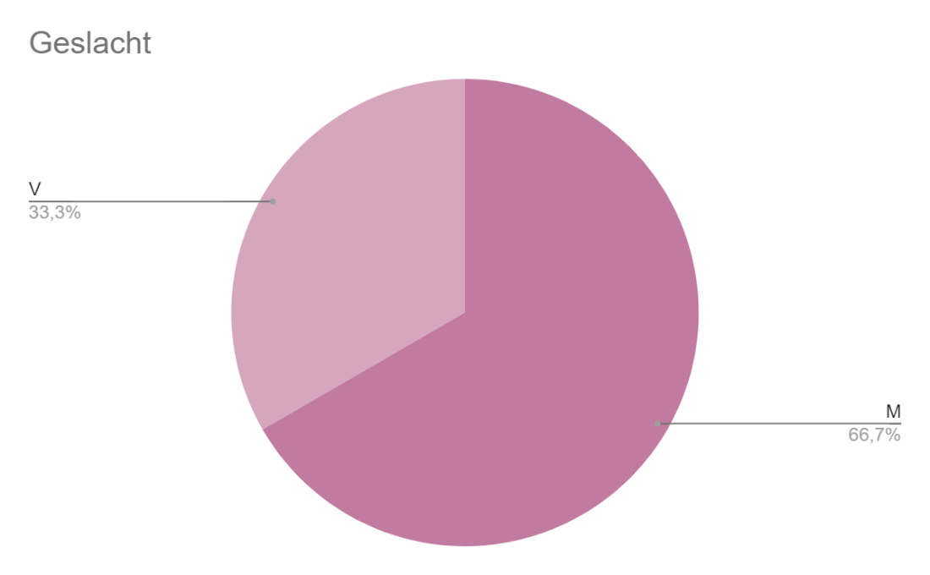
Uit onze enquêteresultaten kunnen we afleiden dat 33,3% of 7 personen van onze respondenten vrouwen zijn en de overige 14personen of 66,7% mannen zijn. Geen enkele respondent identificeerde zich als X of gaf liever geen antwoord op deze vraag.

- Wat is uw functie?
Wanneer we de respondenten vroegen naar hun functie, kregen we heel wat verschillende antwoorden. Wanneer we kijken naar deze grafiek, zien we dat er 20 verschillende functies werden ingevuld. Deze zijn echter te combineren, waardoor we een duidelijker antwoord kunnen formuleren.

Nadat we de overeenkomstige antwoorden tot één dezelfde functie hebben herleid, komen we op dit resultaat. Hier zien we meteen dat de groep “event organisator” de grootste is met bijna één vierde (5) van de respondenten (22,72%), gevolgd door de groep “docent” (18,17%) die bestond uit 4 personen. We zien ook duidelijk dat er mensen telkens 3 met event-gerelateerde beroepen als productie (13,63%), marketing (13,63%) en zaakvoerder (13,63%) de enquête hebben ingevuld.

Een vraag die dicht aanleunde bij het beroep, was onderstaande vraag. Hier vroegen we naar het type event dat de respondent zoal organiseert. Wij stelden deze vraag aan iedereen, aangezien er in de introductie van de enquête duidelijk aangegeven werd dat deze enquête bedoeld is voor mensen uit de evenementensector.

- Welk soort fysieke evenementen organiseert u?
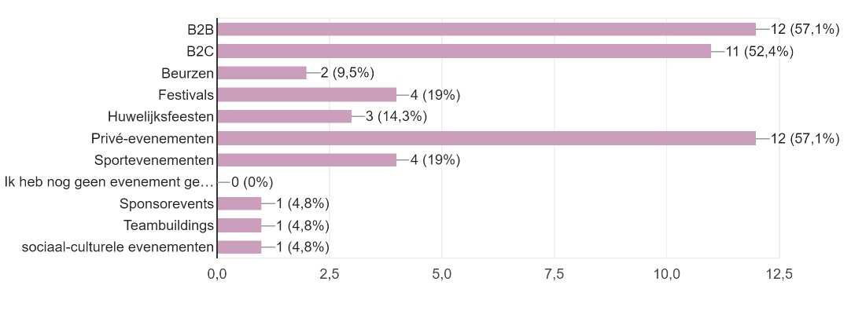
Uit bovenstaande figuur kunnen we opmaken dat 57,1% of 12 van de 21 respondenten B2B evenementen en privé-evenementen organiseren. Daarnaast gaven ook 11 van de 21 respondenten (52,4%) aan dat ze ook B2C evenementen organiseren. 19% (5 op 21)organiseert festivals en- of sportevenementen. 3 van de 21 (14,3%) respondenten organiseert ook huwelijksfeesten en 2 op 21 (9,5%) organiseert beurzen. De kleinste eventniches zijn de sponsorevents, teambuilding en sociaal-culturele event. Daar gaf 4,8% of slechts één respondent aan dat ze ook dit soort evenementen organiseren.

Wanneer we kijken naar de totale som, zien we dat er meer dan 100% is. Dit komt door het feit dat de bevraagden hier meerdere antwoorden konden aanduiden, waardoor we in totaal 59 antwoorden kregen van 21 respondenten.

Basisvragen over geurmarketing
Vervolgens stelden we onze respondenten enkele basisvragen omtrent geurmarketing. Op basis van de antwoorden die de respondenten gaven, werd de verdere inhoud van hun vragenlijst bepaald. Wanneer iemand positief antwoordde op de vraag, krijg hij/zij namelijk een volledig andere vragenlijst dan iemand die negatief antwoordde op diezelfde vraag.

- Heeft u al gehoord van geurmarketing op evenementen?
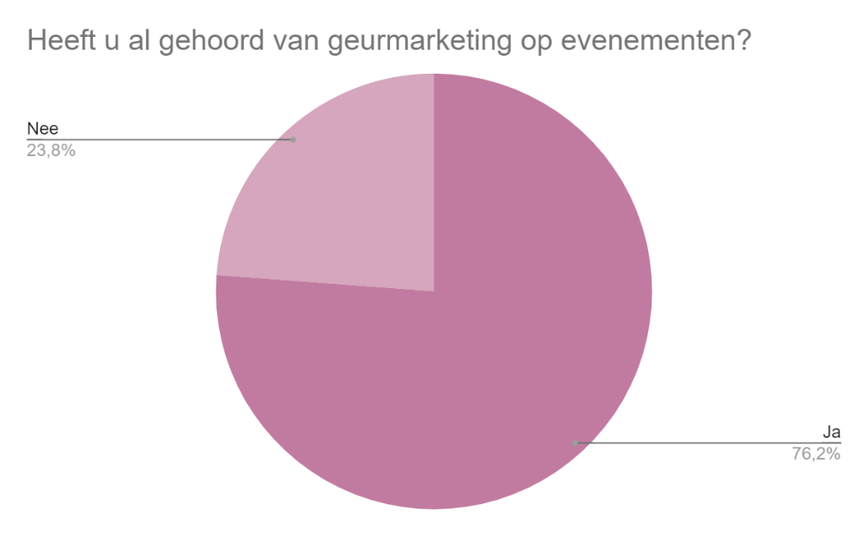
Allereerst vroegen we of de respondent al eerder gehoord heeft van geurmarketing. Volgens onze resultaten gaf 76,2% van de respondenten (16 van de 21) aan al eens gehoord te hebben van geurmarketing. Voor de overige 5 respondenten (23,8%) bleek geurmarketing iets compleet nieuws.

- Heeft u al geurtoepassingen gebruikt op een evenement?
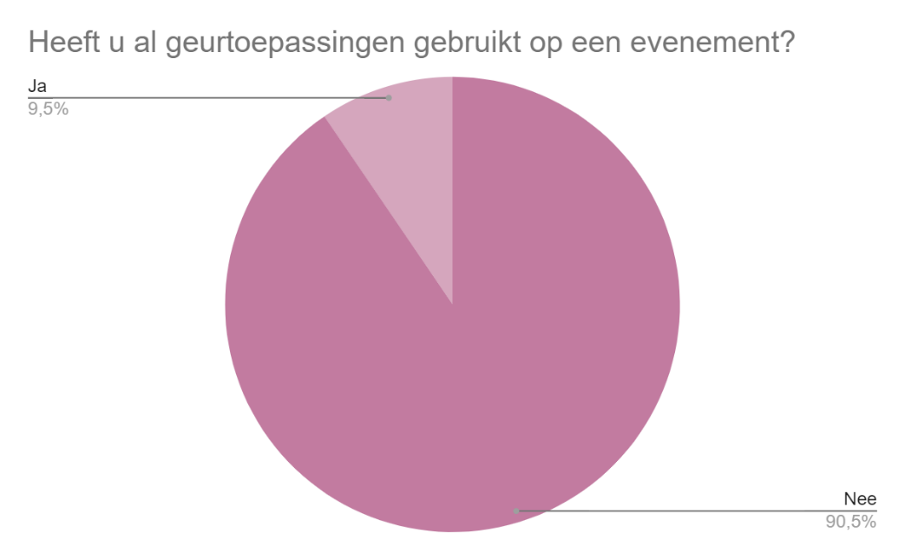
Vervolgens vroegen we of de respondenten al eens gebruik maakten van geurtoepassingen op events. Hier gaf 90,5% (19 van de 21) aan dat ze nooit eerder geurtoepassingen gebruikten op evenementen. De overige 9,5% (2) deden dit wel al.

Respondenten die al aan geurmarketing hebben gedaan
Zoals eerder al geschreven werd, hing de vragenlijst van de enquête af van bepaalde antwoorden op specifieke vragen. De respondenten die aangaven dat ze al eerder geurtoepassingen gebruikten (2), kregen een andere vragenlijst dan diegenen die nog nooit geurtoepassingen op een event toepasten (19). In dit onderdeel bekijken we de vragen die de 2 respondenten kregen die wel al aan een vorm van geurmarketing deden.

- Welke geurtoepassingen heeft u al gebruikt?
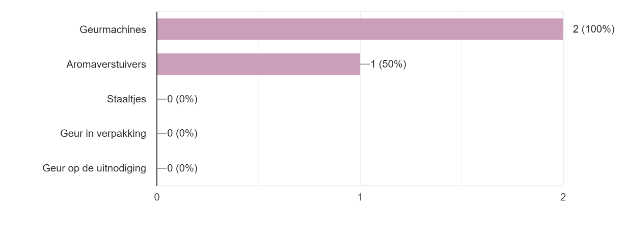
Wanneer we vroegen welke geurtoepassingen onze respondenten al eerder gebruikt hadden, gaven beide respondenten aan dat ze ervaring hebben met het gebruik van geurmachines. Eén respondent gaf ook aan aromaverstuivers te hebben gebruikt. Van staaltjes, begeurde verpakkingen of brieven was er geen sprake.

- Op welk type event was dit?
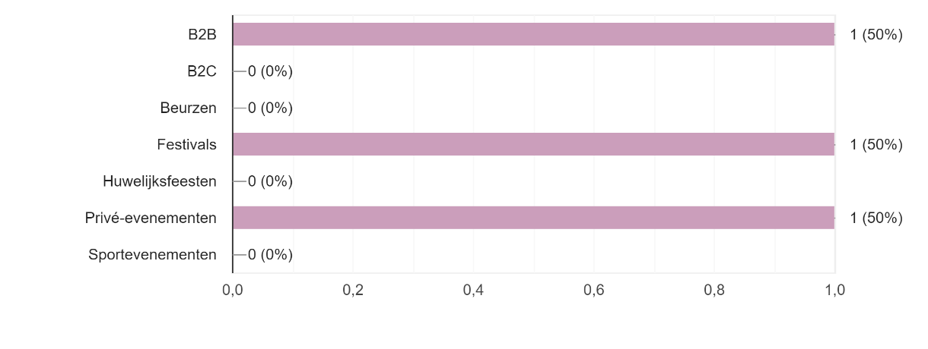
Vervolgens kregen diezelfde respondenten de vraag op welk eventtype dit was. Hier zijn er 3 antwoorden in plaats van 2, omdat er meerdere antwoordmogelijkheden mogelijk waren. De ene respondent gaf aan dat hij al eerder gebruik maakte van geurmarketing op B2B-events en privé-evenementen. De andere respondent gaf aan dat hij geurmarketing al eerder inschakelde op festivals.

- Hoeveel bezoekers waren er aanwezig op dat evenement?
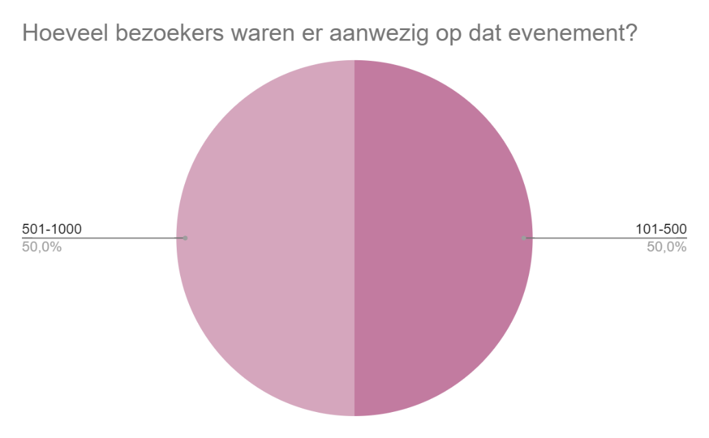
Wanneer we aan de respondenten vroegen hoeveel bezoekers op die evenementen aanwezig waren, lagen de antwoorden dicht bij elkaar. Eén respondent gaf aan dat er tussen de 101 en 500 bezoekers waren, de ander gaf aan dat er op zijn evenement tussen de 501 en 1000 eventbezoekers waren. Hieruit besluiten we dat geen van beide respondenten geurmarketing gebruikte op een groot evenement, maar eerder op een event van beperkte grootte.

- Beschikte u over alle nodige informatie om succesvol geur te implementeren op uw evenement?
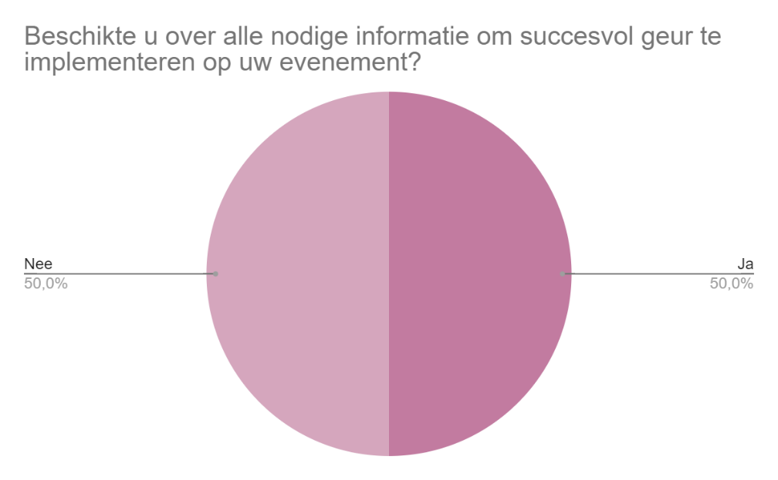
Tot slot vroegen we aan deze categorie van respondenten of ze over voldoende informatie beschikten om geurmarketing succesvol toe te passen op events. Hierbij gaf de persoon met geurmarketingervaring op festivals aan dat dit niet het geval was. Met deze vraag wilden we vooral kijken of mensen geurmarketing toepassen met een ‘trial & error principe’. Helaas kregen we slechts 2 antwoorden op deze vraag, waardoor de resultaten niet representatief zijn voor de volledige populatie. We kunnen dus niet met zekerheid zeggen of geurmarketing volgens een ‘trial & error principe’ wordt toegepast of niet.

Ook hier hing het vervolg van de enquête af van het antwoord op de vorige vraag. Wie “ja” antwoordde, kreeg een andere vervolgvraag dan wie ‘nee’ antwoordde. Hieronder bespreken we de verschillende vragen en hun resultaten.
Vragen voor respondenten die vonden dat ze over genoeg informatie beschikten van geurmarketing
- Welke informatie is volgens u cruciaal om geurmarketing succesvol toe te passen op een evenement?
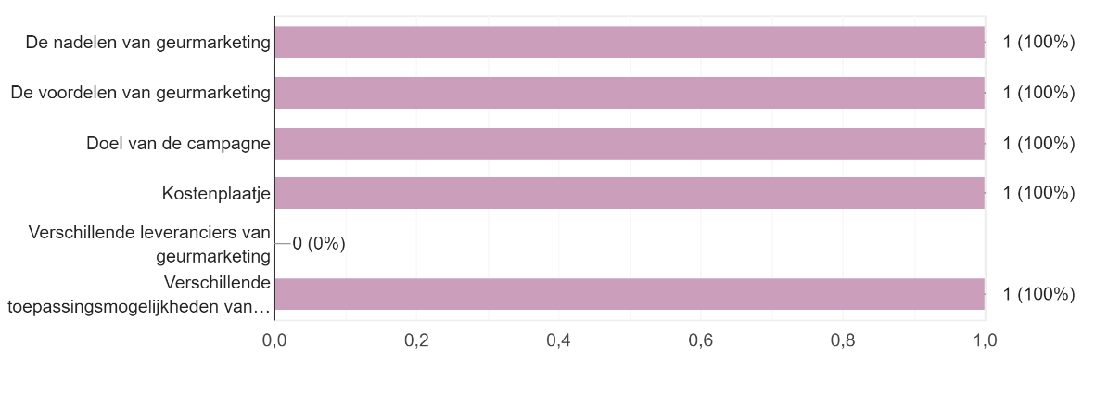

Hier hadden we slecht 1 respondent. Deze persoon gaf aan dat hij/zij de nadelen, voordelen, het doel van de campagne, het kostenplaatje en de verschillende toepassingsmogelijkheden van geurmarketing 100% cruciaal vond om geurmarketing succesvol toe te passen. De verschillende leveranciers bleken volgens deze persoon minder belangrijk te zijn. Aangezien slechts 1 persoon een antwoord gaf op deze vraag, is dit niet representatief.

- Hoe bent u zelf aan informatie omtrent geurmarketing op events gekomen?
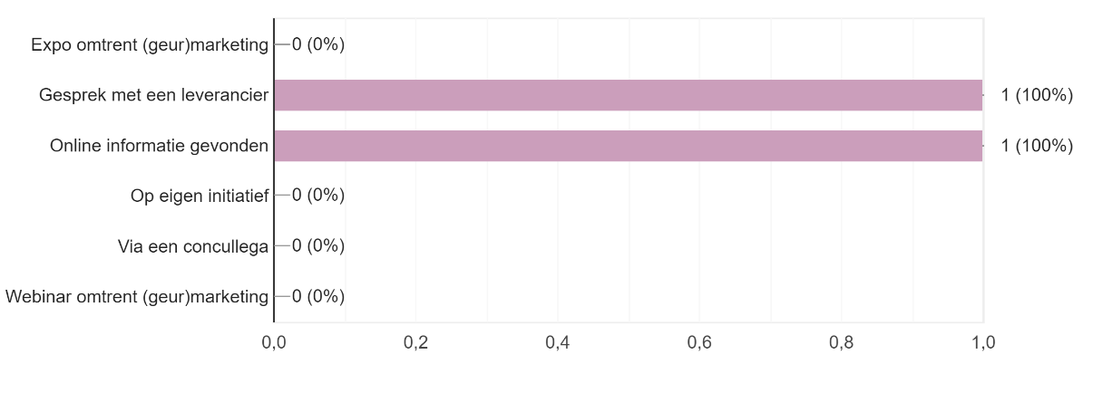
Tot slot vroegen we uitsluitend aan deze categorie (1) hoe ze aan de cruciale informatie kwamen die de respondent in de vorige vraag zelf benoemde. Hier zien we dat deze persoon de informatie bekwam door een gesprek te voeren met een leverancier en door online opzoek te gaan naar informatie.

Vragen voor respondenten die vonden dat ze niet genoeg informatie hadden over geurmarketing op events
- Op welke manier zou u informatie willen aangereikt krijgen?

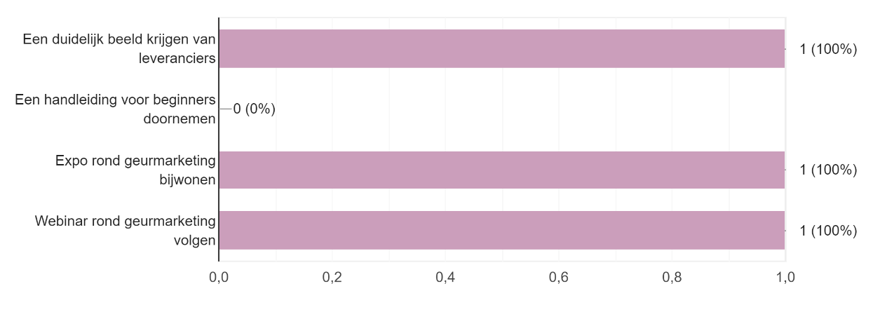
De groep die aangaf over onvoldoende informatie te beschikken wanneer ze geurmarketing toepasten op een event, bestond uit 1 persoon. De respondent gaf aan dat hij/zij graag informatie zou krijgen door een duidelijk beeld te krijgen van de bestaande leveranciers. Dit zou via een webinar rond geurmarketing kunnen, of via een expo rond geurmarketing. Met deze vraag wilden we graag te weten komen welke deliverable het meest gewenst zou zijn bij eventmanagers, maar omwille van het beperkte aantal respondenten zijn ook deze antwoorden niet representatief.

Vragen voor respondenten die reeds aan geurmarketing deden
Na het beantwoorden van hun respectievelijke vragen, kregen alle respondenten die ervaring hebben met geurmarketing (2) opnieuw dezelfde vragenlijst. Bij deze vragen waren er telkens meerdere antwoorden mogelijk, waardoor het totale percentage vaak boven de 100% kwam te liggen.

- Hoe bent u met geurmarketing in contact gekomen?
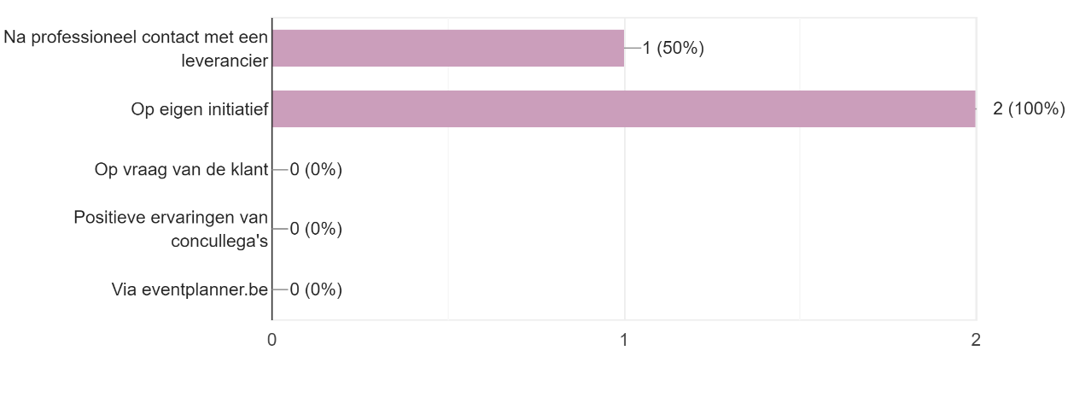
Beide respondenten gaven aan dat ze op eigen initiatief begonnen zijn met geurmarketing. Daarnaast gaf 1 persoon ook aan dat ze contact opgenomen hebben met een leverancier in de vorm van een gesprek.

- Waarom heeft u geurmarketing toegepast op uw event?

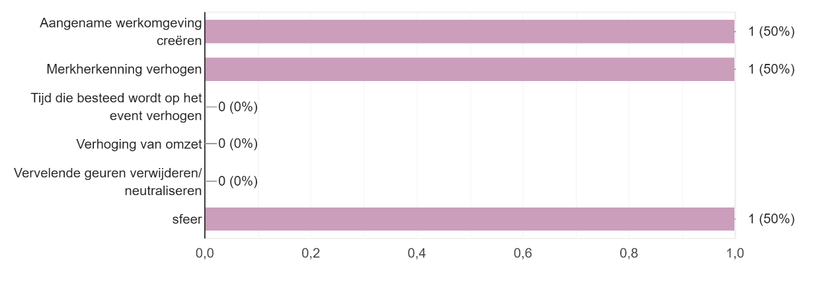
Wanneer we de respondenten (2) vroegen waarom ze aan geurmarketing deden, kwamen er 3 redenen aan bod. Enerzijds om een aangename werkomgeving te creëren, anderzijds om de merkherkenning te verhogen. Tot slot kwam “sfeer” ook aan bod.

- Met welke geurleverancier(s) heeft u samengewerkt?
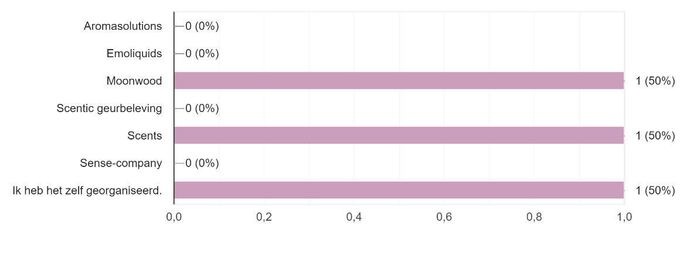
We vroegen de respondenten met welke leverancier ze hebben gewerkt, om een beeld te krijgen van de marktpositie van de grootste leveranciers in België en Nederland. Door het beperkte aantal antwoorden, hebben we hier echter geen beeld van gekregen. 1 respondent gaf aan met Moonwood en/of Scents te hebben gewerkt, de ander zou geurmarketing in eigen beheer hebben gedaan.

- Welke geur(en) heeft u gebruikt?
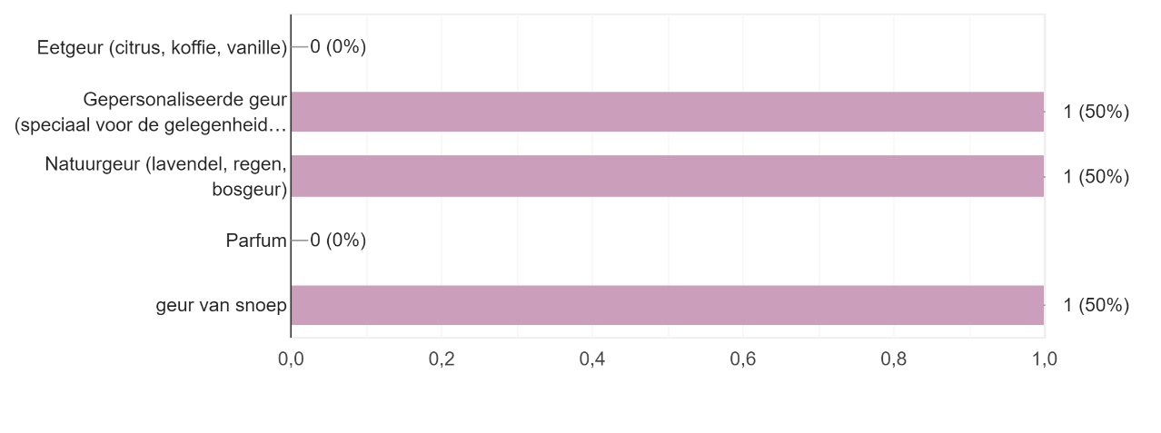
Wanneer we vroegen naar de geur die gebruikt werd op het evenement, kwamen er verschillende antwoorden aan bod. De inzichten die we verkregen uit ons kwalitatief onderzoek, leren ons dat de geur afhangt van het type evenement. Dit is ook duidelijk te zien in de antwoorden, aangezien de 3 gekozen antwoordmogelijkheden sterk van elkaar verschillen. De respondenten hebben gebruik gemaakt van een gepersonaliseerde geur, maar ook van een natuurgeur of zelfs van de geur van snoep.

Aansluitend vroegen we welke doelen de respondenten wilden bereiken met de geur die ze gebruikten. Hier gaf men (2) aan dat een betere eventbeleving belangrijk was. Een respondent wilde ook de rode draad van het event beter in het oog laten springen met behulp van geurmarketing. Beide respondenten kozen voor geurmarketing om het eventconcept sterker te maken.

- Hoeveel budget heeft u hiervoor vrijgemaakt?
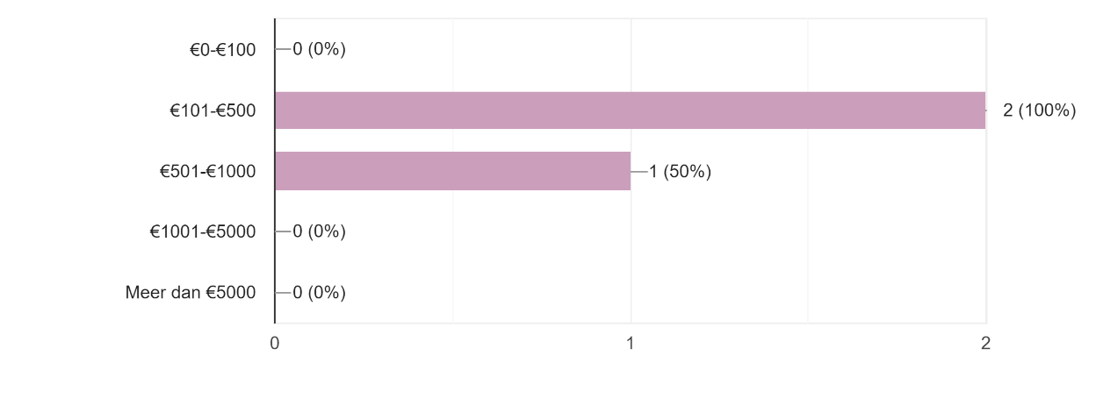
Om een beeld te krijgen van de kostprijs, vroegen we ook welk budget vrij werd gemaakt voor aan geurmarketing te doen. Er werd 2 keer gekozen voor de prijsklasse tussen €101 en €500. Daarnaast werd er ook 1 keer een budget tussen €501 en €1000 gebruikt. Aangezien we hier slechts 2 respondenten hadden, kunnen we wel besluiten dat één van beide al minstens 2 keer aan geurbeleving deed op events.

- In welke mate ondervond u onderstaande effecten van geurmarketing?
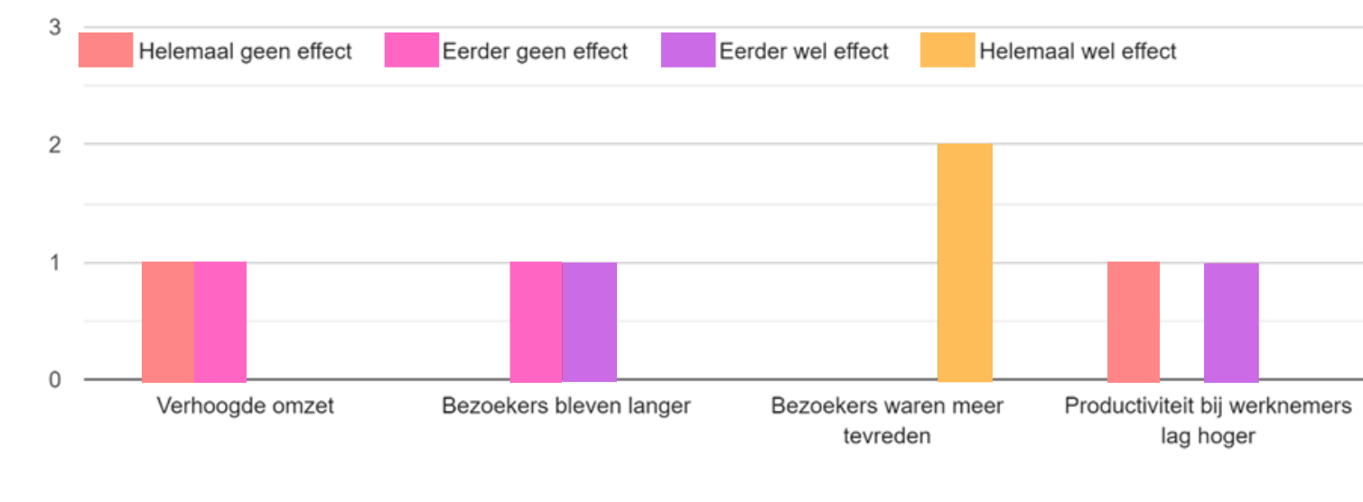
Hier kunnen we opmerken dat beide respondenten aangeven dat dit geen impact heeft op een verhoogde omzet. Daarentegen geven ze wel beiden aan dat de bezoeker meer tevreden waren na het gebruik van geurmarketing. Op het feit dat bezoekers langer bleven of de productiviteit bij werknemers hoger lag, geven ze elk een tegenovergesteld antwoord. Hier kunnen we dus geen besluiten over vormen.

Vragen wanneer respondenten geen ervaring hadden met geurmarketing
Aan het begin van de enquête werd er aan de respondenten gevraagd of ze al dan niet ervaring hebben met geurmarketing op evenementen. De personen die hier geen ervaring mee hadden (19), kregen een verkorte vragenlijst. Hieronder worden de resultaten op die vragen in kaart gebracht.

- Welke factoren hebben ervoor gezorgd dat u nog geen geuren heeft toegepast op events?
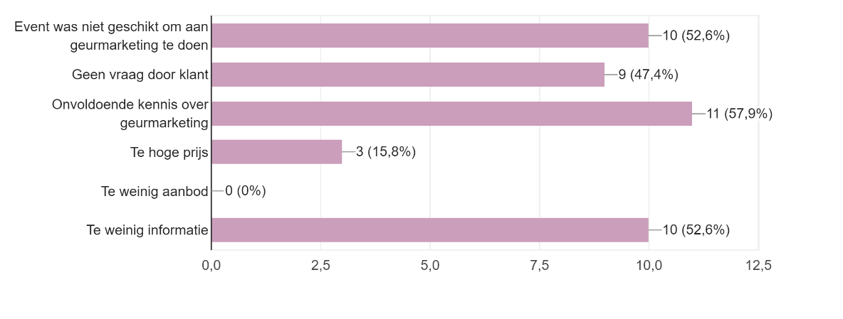
Uit de resultaten bleek al eerder dat het grootste deel van de ondervraagden nog geen geurmarketing toepaste op een evenement. Via deze vraag wilden wij graag achterhalen wat daar de grootste reden voor was. 11 van de 19 respondenten uit deze categorie (57,9%) gaf aan dat er onvoldoende kennis was over geurmarketing. Daarnaast gaven 10 respondenten (52,6%) aan dat er te weinig informatie was, of dat het event niet geschikt zou zijn om aan geurmarketing te doen. Als tweede kwam het feit dat ze te weinig informatie hadden of het event niet geschikt was om aan geurmarketing te doen, aan bod. Iets minder dan de helft (47,9%) van de respondenten deed niet aan geurmarketing omdat er nog nooit vraag naar was van de klant. Tot slot vonden 3 van de 19 respondenten (15,8%) dat geurmarketing een te hoge prijs had.

Vragen over geurleveranciers
- Eerst vroegen we welke geurleveranciers hun gekend zijn
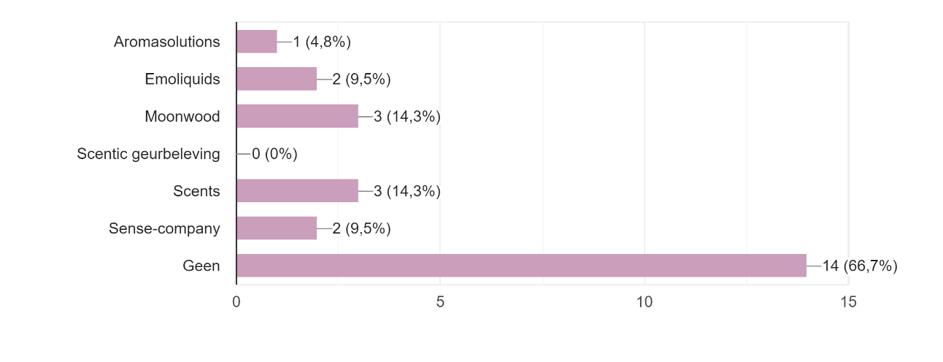
Omdat we graag een inzicht krijgen in de kennis van de eventorganisatoren omtrent geurleveranciers, vroegen we aan de organisatoren welke geurleveranciers zij kennen. Hier is het opmerkelijk dat 14 van de 21 respondenten (66,7%) geen enkele geurleveranciers kent. Bij de respondenten die wel een geurleverancier kennen, kwamen Moonwood en Scents met 3 antwoorden het meeste aan bod (14,3%). Twee respondenten van de 21 (9,5%) gaven aan dat ze Emoliquids of Sense-company kenden. Aromasolutions was gekend bij 1 respondent, of 4,8% van de ondervraagde mensen.

- Hoe hebt u deze leverancier(s) leren kennen?
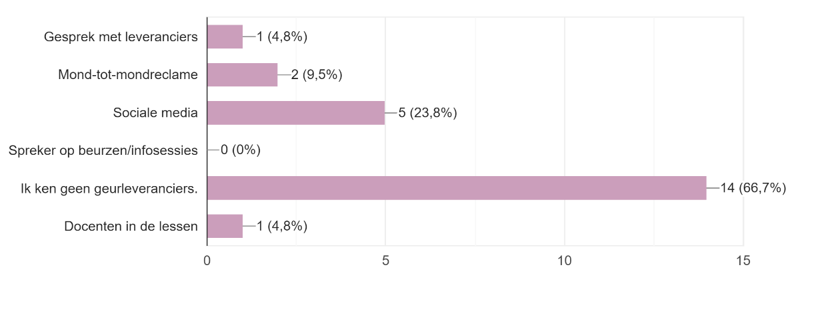
We vonden het ook belangrijk om te weten hoe de eventorganisatoren deze leveranciers leerden kennen. Op de afbeelding zie je dat 14 van de 21 respondenten (66,7%) geen geurleveranciers kennen, wat overeenkomt met de antwoorden op de vorige vraag. Ongeveer één op vier (23,8%) gaf aan dat ze een geurleverancier kennen via sociale media. Als tweede blijkt (9,5%) dat de mond-tot-mondreclame het meeste eventorganisatoren wist te bereiken, namelijk 2 van de 21 respondenten. Uit de antwoorden bleek tot slot ook dat een gesprek met een leverancier, of een les van een docent, ervoor zorgde dat iemand (4,8%) een geurleverancier leerde kennen.

Stellingen
Naast vragen over geurmarketing, gaven we de respondenten nog enkele stellingen. Op deze manier zagen we hoe de respondenten tegenover geurmarketing staan en hoe geurmarketing aan het evolueren is in de eventsector. Bij iedere stelling was het de bedoeling, door middel van een nummer (1 tot 4), aan te geven of de respondent akkoord of niet akkoord ging. 1 was gelijk aan helemaal niet akkoord. 4 was gelijk aan helemaal wel akkoord.

De eerste stelling die we onder de loep namen was ‘Geurmarketing wordt de nieuwste trend op evenementen.’
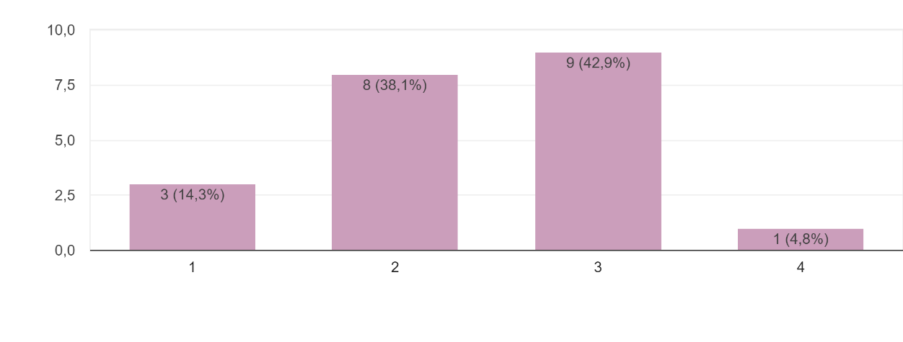
Uit deze grafiek kunnen we opmaken dat een nipte meerderheid van 11 respondenten (52,4%) niet akkoord blijkt te zijn met de stelling. We zien echter een miniem verschil tussen de groep die niet akkoord is en de groep die dat wel is. Daaruit kunnen we besluiten dat er momenteel nog een verdeeldheid heerst omtrent geurmarketing in de evenementensector.

Eerder in de bespreking van de resultaten uit de enquête gaven we al aan dat 11 van de 19 respondenten zonder geurmarketingervaring (52,6%) aangaf dat ze te weinig kennis hebben om aan geurmarketing te doen. Opvallen bij deze stelling is dat 7 van die 11 respondenten hier negatief op de vraag heeft geantwoord. Deze subgroep beslaat dus het grootste deel (63,63%) van respondenten die niet geloven in geurmarketing als toekomstige trend op evenementen.

Daaruit kunnen we ook afleiden dat de respondenten waarbij onvoldoende informatie geen probleem was, duidelijk wel geloven in geurmarketing als nieuwste trend op evenementen. Van de 10 respondenten die het gebrek aan kennis over geurmarketing niet zagen als hun persoonlijke struikelblok, zeggen slechts 4 mensen (40%) dat ze niet geloven in geurmarketing op events.

Als tweede gaven we de stelling ‘Geurmarketing kan zorgen voor een boost in mijn omzet.’
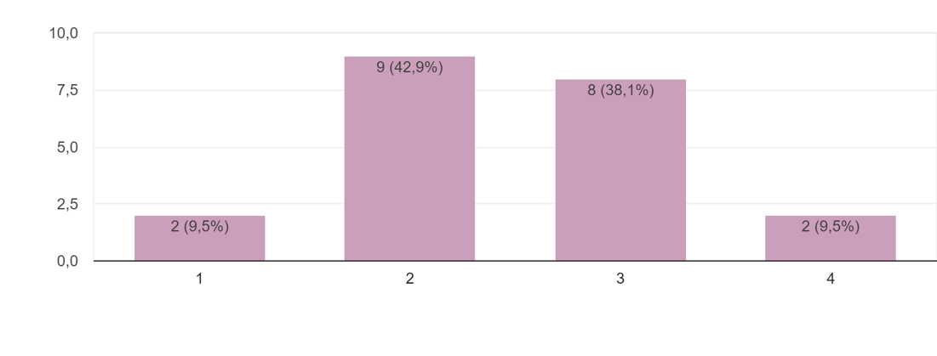
Wederom merken we hier op dat opnieuw de nipte meerderheid van 11 respondenten (52,4%) vindt dat geurmarketing niet zorgt voor een boost in omzet. Toch denkt bijna de helft (47,6%) daar anders over. Wanneer we dit vergelijken met onze vorige stelling, zien we dat de percentages identiek overeenkomen. Dit wijst er dus opnieuw op dat er nog een sterke verdeeldheid heerst omtrent geurmarketing in de evenementensector.

Wat bij de analyse van de resultaten wel opviel, is dat de subgroep met te weinig kennis over geurmarketing als struikelblok hier (deels) anders antwoordde. Van de 11 respondenten die aangaven dat ze over te weinig info beschikken om aan geurmarketing te doen, gaven slechts 4 mensen (36,36%) aan dat geurmarketing volgens hen niet zorgt voor een boost in de omzet.

De overige 7 ‘nieuwe’ negatieve antwoorden, kwamen vooral van de groep die aangaf dat hun eventconcept niet gepast is om aan geurmarketing te doen. Binnen die subgroep van 10 respondenten gaven 6 mensen (60%) aan dat ze niet geloven in geurmarketing als tool om de omzet te verhogen.

De derde stelling luidde als volgt: ‘het huidige aanbod aan geurmarketingtools is voldoende groot voor de eventsector.
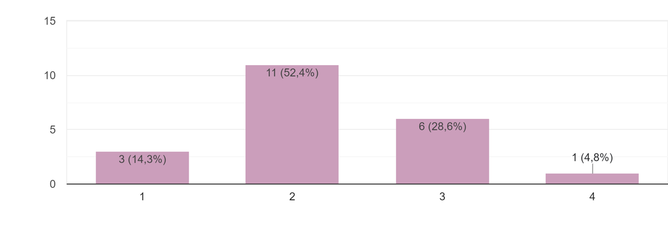
Hier kon je duidelijk zien dat de meerderheid (66,7%) niet akkoord ging met de stelling. Het grootste deel van onze respondenten (14 van de 21) vindt dat er onvoldoende aanbod is aan geurmarketingtools voor de eventsector. Slechts één derde (33,3%) gaf aan dat dit wel het geval zou zijn. Deze informatie is erg nuttig voor de huidige leveranciers, aangezien deze resultaten aantonen dat de eventsector op vernieuwingen wacht op vlak van geurmarketing.

Toch moeten we de resultaten bij deze stelling wat nuanceren. Wanneer we ook hier opnieuw gaan kijken naar de subgroep die te weinig informatie heeft omtrent geurmarketing om hun eerste stap te wagen, zagen we dat maar liefst 8 van de 11 respondenten (72,72%) hier een negatief antwoord gaven. Wanneer een eventorganisator over onvoldoende informatie beschikt, lijkt het ons als onderzoeker sterk dat zij wél alles weten over het huidige aanbod aan geurmarketingtools. Hoewel de cijfers dus duidelijk aantonen dat de eventsector op vernieuwingen wacht, zijn die cijfers toch iets meer genuanceerd dan op het eerste zicht. De twee respondenten die wel al aan geurmarketing deden, gaven bij deze stelling aan dat zij (heel) tevreden zijn over het huidige aanbod.

De volgende stelling was ‘ik geloof niet in het potentieel van geur als toevoeging op mijn event.’
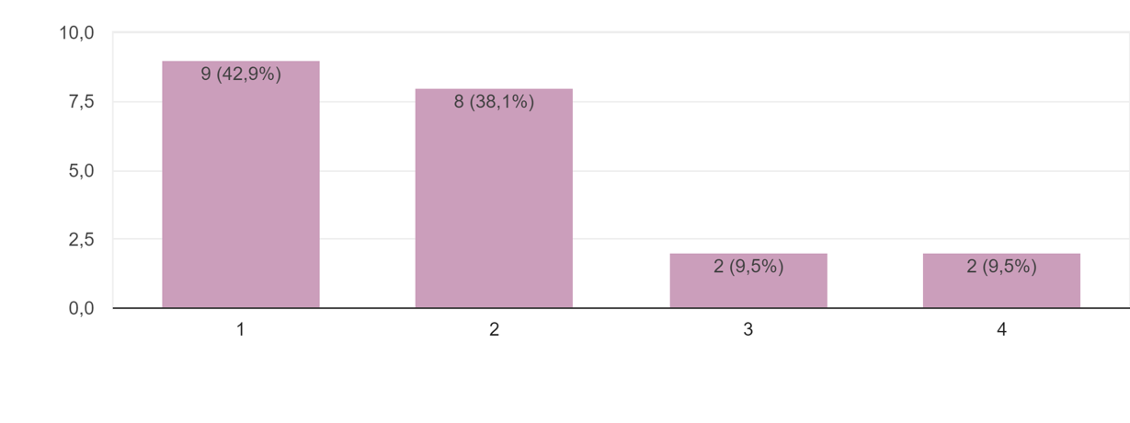
Met exact 81% van de respondenten (17) die aangeeft dat ze niet akkoord zijn, kunnen we besluiten dat de meerderheid van onze respondenten potentieel ziet in geur als toevoeging op een evenement. Eerder werd echter aangegeven dat meer dan de helft van de bevraagden niet geloofd dat geurmarketing een boost kan geven in omzet, dus de bevraagden geloven duidelijk in geurmarketing wanneer het gebruikt wordt voor een ander doel.

De subgroep die over te weinig informatie beschikt om aan geurmarketing te doen, gaf bij deze stelling aan dat ook zij geloven in het potentieel van geurmarketing op events. Slechts 18,18% (2 van de 11) gaf aan dat ze geen toekomst zijn voor geurmarketing op evenementen.

Als voorlaatste gaven we de stelling ‘ik ken geen enkel voorbeeld van geurmarketing op een event.’
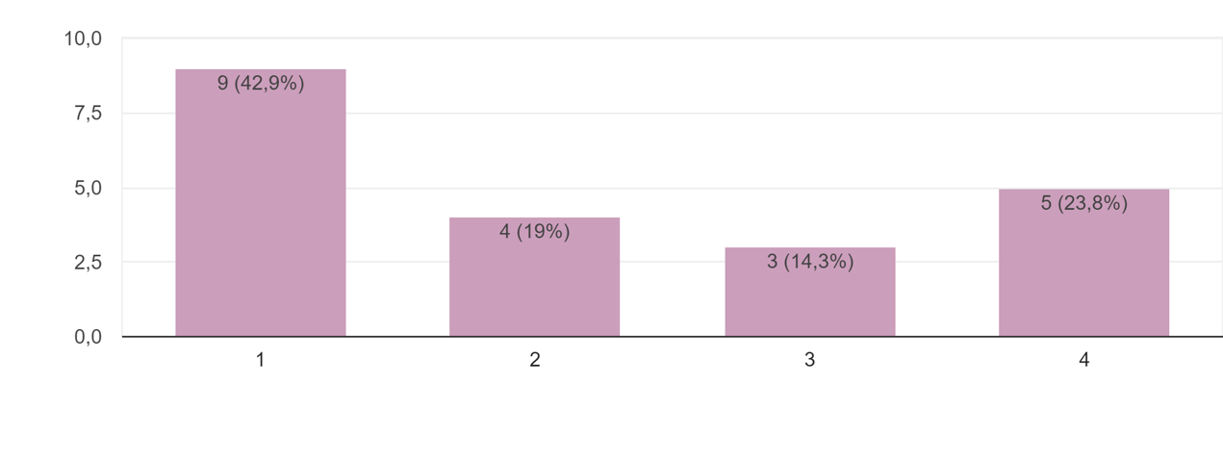
Ook hier gaan slechts 8 van de 21 respondenten (38,1%) akkoord met de stelling en kunnen we besluiten dat de overige 13 respondenten (61,9%) wel voorbeeld(en) kennen van geurmarketing op een event. Dit cijfer toont aan dat geurmarketing wel degelijk leeft binnen de eventsector. Het is bij vele eventorganisatoren dus geen kwestie van absolute onwetendheid van het bestaan van geurmarketing wanneer ze nog nooit eerder geurmarketing toepasten.

Bij de subgroep die aangaf dat ze te weinig informatie hebben om aan geurmarketing te doen, kan dit echter wel de reden zijn. Van de vijf respondenten die hier aangaven dat ze absoluut geen enkel voorbeeld kennen (Nr. 4) behoorden vier respondenten tot deze subgroep. Onder het gebrek aan informatie behoort dus zeker en vast het gebrek aan praktische cases bij deze respondenten.

De laatste stelling klonk als volgt ‘Ik zou meer geneigd zijn om geurmarketing toe te passen op mijn event indien ik gebruik zou kunnen maken van een handige gids die alle info bevat omtrent geurmarketing op events.’
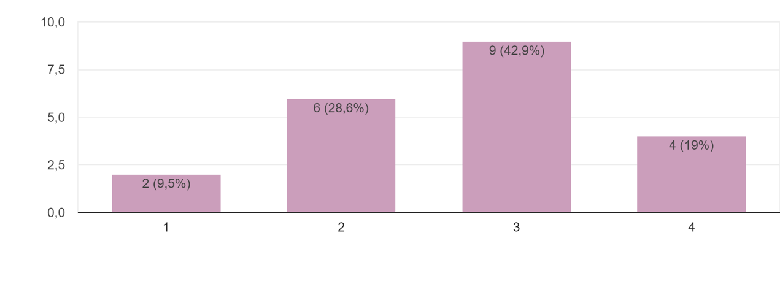
Hier zien we een positief antwoord. Bijna één derde, namelijk 13 van de 21 respondenten (61,9%), zou meer geneigd zijn om geurmarketing te gebruiken op een evenement indien ze een handige gids hadden met alle praktische informatie over dit onderwerp. Slechts 2 personen (9,5%) van de 21 respondenten gaven aan dat ze helemaal geen interesse hebben in geurmarketing, ook niet wanneer er een gids zou bestaan.

Gezien het gebrek aan informatie voor de meeste respondenten (11 van de 21) de grootste reden was dat ze nog nooit eerder aan geurmarketing hebben gedaan, is het voor ons geen verbazing om vast te stellen dat 73,73% (8 van de 11) van de respondenten uit deze subgroep een erg positief antwoord gaf op deze stelling.
De twee respondenten die aangaven dat ze totaal geen interesse hebben in een geurmarketinggids, beantwoordden de vorige stellingen ook (bijna) altijd negatief. Zo gaven zij beide aan dat ze geen voorbeelden van geurmarketing kennen, niet geloven in het potentieel van geurmarketing, niet tevreden zijn met het huidige aanbod en niet geloven dat geurmarketing kan zorgen voor een boost in de omzet. Het is dus duidelijk dat deze twee respondenten op dit moment niet geloven in geurmarketing op evenementen en daardoor ook geen interesse hebben om zichzelf in dit onderwerp te verdiepen.

Conclusies
Nu zowel onze desk research als field research is afgerond, is het tijd om over te gaan naar onze conclusies en ondervindingen. Laten we eerst en vooral het doel en onze probleemstelling van waaruit dit onderzoek is vertrokken eens opfrissen.

Evenementen en beleving zijn onafscheidelijk. Bij de beleving van een evenement worden alle zintuigen geprikkeld. Organisatoren doen er alles aan om hun bezoekers de ultieme beleving te bezorgen. Bij de uitwerking van de beleving focust men voornamelijk op de oren en ogen. De neus is het verloren schaap en wordt vaak vergeten, desondanks het ons sterkste zintuig is. Van Oirschot (2018) ziet dit als een verkeken kans voor organisatoren. Ze vindt dat het toepassen van geur op een evenement een opportuniteit is om de beleving naar een hoger niveau te tillen.

Met deze insteek zijn wij gaan kijken naar de situatie in Vlaanderen. Geurbeleving is in het Oosten en in de Verenigde Staten een evidentie geworden. België loopt achter. Volgens oprichter en eigenaar van geurbedrijf Scents is de onwetendheid omtrent geurmarketing bij ons nog te groot.

Met ons onderzoek wilden we de mogelijkheden van geurinbreng op events en de effecten van geur(marketing) in kaart brengen. De bevindingen in onze bachelorproef moeten dienen als hulpmiddel voor eventorganisaties in Vlaanderen, die twijfelen om aan geurmarketing te doen of die zich verder willen verdiepen in dit thema. De resultaten van ons onderzoek zullen we verwerken in een geurmarketinggids die kan dienen als een praktische en informatieve tool voor Vlaamse eventorganisatoren.

Vanuit onze probleemstelling volgde onze hoofdvraag: “Wat zijn de mogelijkheden van geurmarketing in de eventsector?” Om hier een antwoord op te geven onderzochten we de volgende deelvragen om vervolgens ook bij elke deelvraag een antwoord te formuleren:

Wat is geurmarketing?
Volgens geurexpert Patrick Castelain werd het principe van geurmarketing voor het eerst toegepast door de Amerikaanse professor Kotler. In 1973 omschreef Kotler geurmarketing als ‘atmosfeer’. Hiermee verwees hij naar de omgeving die je door geurmarketing kan beïnvloeden om op die manier emotionele effecten bij de doelgroep aan te wakkeren en zo de aankoopkans te vergroten.

Toch is geurmarketing in Vlaanderen een relatief nieuwe marketingtechniek die inspeelt op emoties door geuren in te zetten als marketingtool. Marketeers zijn in staat om emoties te beïnvloeden met geuren omdat zowel de amygdala, het emotiecentrum van ons brein, als de hippocampus grenzen aan het hersendeel waar geuren worden verwerkt. Deze hersendelen ontwikkelen zich vooral tijdens onze jeugd. Hier komen de termen ‘geurherinneringen’ en ‘geurassociaties’ aan te pas. Wanneer we als kind een geur voor het eerst waarnemen, gaan we deze automatisch linken aan een persoonlijke gebeurtenis. Wanneer we diezelfde geur op een later tijdstip opnieuw ruiken, denken we meteen terug aan het moment waarop we voor het eerst in contact kwamen met die specifieke geur. Dat verklaart ook waarom iedereen een persoonlijke voorkeur heeft wanneer het op geuren aankomt. De perceptie van een geur heeft namelijk te maken met specifieke associaties en herinneringen.

Concreet is geurmarketing dus een marketingtool die wordt gebruikt om onze emoties en gedragingen te beïnvloeden door te steunen op de principes van geurherinneringen en geurassociaties.

Hoe beïnvloedt geurmarketing het koopgedrag van consumenten?
Allereerst kunnen we concluderen dat geurmarketing wel degelijk een effect heeft op ons koopgedrag. Verschillende onderzoeken tonen aan dat het verspreiden van geur in een ruimte de verkoop van producten kan laten stijgen. Cijfers uit verschillende onderzoeken van neuromarketeers en professoren tonen ook aan dat personen meer tijd spenderen in een ruimte die begeurd is dan in een ruimte die niet begeurd is.

Of dit bij iedereen zo zal zijn, heeft echter allemaal te maken met die persoon zijn persoonlijke geurbibliotheek. Het is zo dat men van kleins af aan geurherinneringen gaat ontwikkelen en er zo bepaalde geurassociaties ontstaan. Zo is het perfect mogelijk dat een bepaalde geur de ene persoon een positief gevoel oplevert, terwijl de andere persoon deze geur absoluut niet graag ruikt.

Geurmarketing kan dus zowel een positieve als een negatieve invloed hebben op de verkoop. Dit laatste is vooral het geval wanneer geuren te intens worden gebruikt, of wanneer een persoon wordt blootgesteld aan een geur die voor hem/haar een negatieve associatie met zich meebrengt.
Cultureel kan je wel grote lijnen terugvinden, in de zin dat de massa vaak een specifieke mening deelt over een bepaalde geur. Zo zijn er typische geuren die mensen als aangenaam ervaren, zoals bloemen, fruitgeuren of de geur van lekker eten.

Kortom: geurmarketing kan het koopgedrag van consumenten zowel positief als negatief beïnvloeden. Het effect zal bepaald worden door de persoonlijke geurherinneringen en geurassociaties die de consument aan die specifieke geur koppelt.

Wat zijn de voorwaarden om geurmarketing succesvol in te kunnen zetten?
De grootste factor die hier wordt aangehaald, zijn de nutsvoorzieningen die aanwezig moeten zijn op de plaats waar eventorganisatoren aan geurmarketing willen doen. De manieren waarop een leverancier de geur kan verspreiden, wordt namelijk voor het grootste deel bepaald door de nutsvoorzieningen die al dan niet aanwezig zijn.

Hierbij denken de geurleveranciers uit onze dieptegesprekken aan Wi-Fi, stroom, airconditioning, luchtbehandelingskanalen en stopcontacten. Wanneer een bedrijf bijvoorbeeld een groot airconditioningsysteem of luchtbehandelingskanaal heeft, kan het geurapparaat hier rechtstreeks op worden aangesloten. Op die manier wordt de geur evenredig verspreid over de volledige ruimte.

Naast de nutsvoorzieningen speelt de (buiten)omgeving ook een belangrijke rol. Er dient niet alleen rekening gehouden te worden met het weer, maar ook met de windrichting. Bij slecht weer is de kans op waterschade een stuk groter, waardoor de geurverspreiders mogelijks defect gaan en dus geen geur meer verspreiden. Daarnaast is erbij regenachtig weer nog een grote boosdoener: de watermoleculen in de lucht. Deze moleculen nemen de geur van het parfum onmiddellijk op, waardoor de intensiteit van de luchtverstuiver een stuk groter moet zijn indien je hetzelfde effect wenst te verkrijgen.

Omdat er zoveel voorwaarden van groot belang zijn om geurmarketing succesvol in te zetten, is het als organisator belangrijk om je te laten bijstaan door een expert. Dankzij hun professionele begeleiding zie je niets over het hoofd en is de kans op een succesvolle geurmarketingcampagne een stuk groter. Samen bespreken jullie de belangrijkste zaken: het doel, de locatie, het budget, het eventconcept en de doelgroep. Op basis van de antwoorden van de consument kan de leverancier een geur kiezen of samenstellen.

Aan welke wettelijke vereisten moet geurmarketing voldoen?
Wanneer we het hadden over de wettelijke vereisten, is er één term die tijdens de dieptegesprekken steeds naar voor kwam: IFRA. De IFRA, ook wel gekend als de International Fragrance Association, is een internationale organisatie die verantwoordelijk is voor het controleren van alle nieuwe geuren en parfums. Geurleveranciers hanteren telkens hetzelfde stappenplan om zeker te zijn dat alle wettelijke vereisten voldaan zijn.

Bij de eerste stap stuurt het bedrijf die een geur wil verspreiden een lijst door met ingrediënten die ze mogelijks in het product willen verwerken. De IFRA analyseert die lijst en geeft de organisatie per gewenst ingrediënt een maximumhoeveelheid op per sector.
Vervolgens brengt de geurleverancier een product op de markt, die ten alle tijden gecontroleerd kan worden door het internationale veiligheidsorgaan IFRA. Wanneer een geur niet conform is met de wetgeving, moet die onmiddellijk uit de rekken worden gehaald.

Een tweede belangrijke term is de MSDS-fiche. Dit is een fiche die elke geurleverancier moet hebben over elke geur of parfum uit het assortiment. Op de MSDS-fiche staan de exacte hoeveelheden van alle gebruikte ingrediënten per product. Grote eventorganisatoren en bedrijven vragen de MSDS-fiche altijd op voordat ze met een geurleverancier in zee gaan.

Tot slot moet ook elk elektrisch toestel voldoen aan de Europese wetgeving van elektrische apparaten. Elk elektrisch apparaat moet dus over een CE-markering beschikken. De fabrikant verklaart daarmee dat het product voldoet aan de Europese eisen voor veiligheid, gezondheid en milieu.

In welke mate wordt geurmarketing al gebruikt in Vlaanderen?
Bij de inleiding van de dieptegesprekken met de leveranciers vroegen we in welke sectoren ze actief waren. Ieder van hen heeft een vrij breed klantenbestand, ze vertelden ons wel allemaal dat de meeste klanten uit de retail- of zorgsector komen. Op de tweede plaats komt de horeca en als opkomende klantniche de evenementenbranche. Toch is de database van organisatoren in Vlaanderen die aan geurmarketing doen nog niet zo groot.

Uit de gesprekken met onze leveranciers konden we afleiden dat er langzaam een stijging komt van organisatoren die geurmarketing inzetten op evenementen. De reden dat het nog niet trending is, is omdat er veel onwetendheid heerst. De meeste succesverhalen komen dan ook uit de retailsector, over geslaagde resultaten bij evenementen werd weinig gesproken.

Ook bij onze enquête was de onwetendheid duidelijk op te merken. Een op vier organisatoren heeft nog niet van de term geurmarketing gehoord en maar 2 van de 21 respondenten hebben al geurmarketing toegepast. De organisatoren gaven als verklaring dat ze onvoldoende kennis hebben en dat er te weinig informatie rondom dit topic ter beschikking is.

Een groot deel van de geënquêteerden is er ook van overtuigd dat hun evenement niet geschikt is voor geurmarketing. Vanuit de leverancierskant merkten wij sterk op dat er voor elk concept en idee wel geurmogelijkheden zijn. Hieruit kunnen we opmaken dat de eventorganisatoren die onze enquête invulden te weinig weet hebben van de toepassingsmogelijkheden van geurmarketing. Als men niet weet wat de markt te bieden heeft, is het ook moeilijk om ervan overtuigd te raken dat er heel veel mogelijk is. Wel hebben de bevraagde organisatoren een positieve kijk op geurmarketing, de meerderheid van onze respondenten is overtuigd dat het een meerwaarde kan zijn voor hun evenement.

Welke mogelijkheden zijn er om geurmarketing toe te passen in de evenementenbranche?
De meest efficiënte manier om geur te verspreiden is door middel van geurmachines. Elke geurleverancier heeft verschillende types en modellen in hun assortiment. Volgens de geurleveranciers zijn vernevelingsmachines die werken op Wi-Fi momenteel de populairste en meest praktische toestellen om aan geurmarketing te doen.

Het voordeel van geurmachines met Wi-Fi is dat de consument de verneveling volledig zelf in de hand heeft. Hij/zij kan zelf (vanop afstand) beslissen wanneer hij/zij de geur wil verspreiden en hoe sterk de geurverspreiding moet zijn. Het model is duurzamer, wat ervoor zorgt dat de gebruiker langer kan doen met één flacon geurolie. De organisator kan de geurmachine volledig zelf instellen naar de wens van de klant, zodat de machine bijvoorbeeld meer geur verspreidt op drukke momenten en minder geur verspreidt op rustige momenten.

Als organisator heb je twee opties wanneer je aan geurmarketing wil doen: huren of kopen. Wanneer de organisator ervoor kiest om een toestel aan te kopen, betaalt hij de prijs van het toestel en parfums. Uit onze dieptegesprekken leerden we echter dat de meeste organisatoren ervoor kiezen om een huurformule af te sluiten in de vorm van een abonnement. Geurleveranciers bieden altijd enkele standaardabonnementen aan. Daarnaast heeft de klant ook vaak de mogelijkheid om een abonnement op maat te nemen. Zo zijn er bijvoorbeeld formules waarbij de gebruiker elke maand een nieuwe geur krijgt en de leverancier permanent instaat voor het onderhoud en de levering van het toestel. Zo'n abonnement is aan te raden voor organisaties die graag aan geurmarketing doen op vaste locaties zoals een nachtclub, event venue, beurshal, ...

Daarnaast kan een event ook begeurd worden met kleinere geurtoepassingen. Dit zijn kleine geurverspreiders als geurstokjes, -kaarsen en -sprays die eerder ingezet worden om een deel van het interieur aan te kleden en tegelijkertijd een aangename geur te verspreiden in een beperkte omgeving.

Bij welke soort evenementen toont geurmarketing het meeste potentieel?
Uit de resultaten van ons kwalitatief onderzoek bleek dat elke ondervraagde geurleverancier (5) hier een andere mening over heeft. Waar de ene geurleverancier zegt dat elk evenement een potentiële plaats is om aan geurmarketing te doen, zegt de andere leverancier dat er wel degelijk veelbelovende eventniches zijn.

Eén van die eventniches zijn de festivals. De emotionele ontlading bij de kick-off is volgens geurexpert Scents het ideale moment om aan geurmarketing te doen. Daarnaast ziet het bedrijf ook enorm veel potentieel in het ontgeuren van de toiletten op dergelijke evenementen. Tomorrowland is één van de weinige festivals die dit al doet. De middelgrote en kleine festivals maken hier nog (bijna) geen gebruik van.

Naast festivals zouden beurzen en beursgebouwen ook een veelbelovende niche vormen. Op een beurs streeft elke exposant naar een eigen persoonlijkheid en daar kan geurmarketing volgens geurbedrijf Sense Company enorm veel bij helpen. Door geurmarketing in te zetten, onderscheidt de exposant zich van de anderen en zet hij in op een betere eventbeleving van de bezoeker.

Tot slot zegt geurleverancier Moonwood dat evenementen in de retailsector ons aardig kunnen verrassen. Geurmarketing wordt momenteel het vaakst ingezet voor retaildoeleinden omwille van de verkoopstimulerende functie. De succesverhalen van geurmarketing die toegepast wordt in winkels, zou volgens het bedrijf al snel kunnen overgedragen worden naar evenementen binnen de retail sector.

We besluiten hieruit dus vooral dat de meningen van de experten erg verdeeld zijn. Waar bepaalde geurexperten een erg rooskleurige toekomst zien, beperken anderen hun enthousiasme tot één specifieke eventniche zoals festivals, beurzen of retailevenementen. Ook kunnen we hieruit opmaken dat geurmarketing op veel verschillende eventtypes en -concepten kan worden gebruikt.

Hoe wordt geurmarketing toegepast in andere sectoren dan de eventsector?
Zoals we eerder al aankaartten, wordt geurmarketing vandaag de dag vooral gebruikt in de retailsector. In tegenstelling tot de evenementensector, zijn er in een mum van tijd tal van voorbeelden te vinden waarbij (grote) bedrijven gebruik maken van geurmarketing. Steeds meer verschillende bedrijven maken gebruik van geurmarketing, vaak om uiteenlopende redenen.

De voornaamste reden (in de retailsector) is uiteraard om een verkoopstijging waar te nemen. Zo zagen we bijvoorbeeld cases van koffie- en kledingwinkels die gebruik maakten van geurmarketing en vrijwel meteen een boost zagen in hun omzet.

Daarnaast maken heel wat merken gebruik van geurmarketing om zich te onderscheiden van de grote concurrentie. Via geurmarketing willen deze merken hun merkidentiteit nog sterker maken. Denk hierbij bijvoorbeeld aan de case van Apple, de gigantische elektroproducent die bij elk product dezelfde luxueuze geur van munt, perzik, lavendel en mandarijn verspreidt.

Een atypische sector waarin geurmarketing de laatste jaren ook aan populariteit wint, is de zorgsector. Geurleverancier Moonwood merkt op dat er steeds meer aan geurmarketing gedaan wordt in ziekenhuizen, dokterspraktijken en hulpafdelingen. Zo heeft de geurconsulent al met verschillende grote Vlaamse ziekenhuizen gewerkt, waar de kraam-en kinderafdeling begeurd wordt om de typische ziekenhuisgeuren te maskeren en zo de patiënten een meer ontspannen gevoel te geven.

Aanbevelingen
Nu we aan het einde van ons onderzoek gekomen zijn, willen we onze bevindingen en resultaten uit dit onderzoek bundelen in een concrete geurmarketinggids voor Vlaamse organisatoren. Deze handleiding moet een begeleidingsinstrument vormen voor eventmanagers die wat hulp kunnen gebruiken om hun (eigen) weg te vinden binnen de wereld van geurmarketing.

Aan het begin van deze bachelorproef zagen we het belang van geur. Dankzij de neurowetenschap is het duidelijk dat geur en geheugen erg nauw met elkaar verbonden zijn. Dit komt door de structuur van ons brein. De delen van ons brein die verbonden zijn met onze neus, zijn ook de breinstructuren die verantwoordelijk zijn voor herinneringen en emoties. Die delen van ons brein ontwikkelen zich al van bij onze jeugd. Hierdoor is ons ruikzintuig het sterkste zintuig en werkt het als een soort tijdmachine. Wanneer je een bepaalde geur ruikt, brengt het je terug naar de tijd toen je met diezelfde specifieke geur voor het eerst in contact kwam. Of die reis door de tijd aangenaam is of niet, hangt af van de ervaring en emotie die je aan de geur koppelde. Dit fenomeen heet ‘geurherinneringen’.

Naast het ophalen van herinneringen, maakt onze neus het voor ons ook mogelijk om eenzelfde geur op verschillende manieren te interpreteren. Dit noemen we ‘geurassociaties’. Onze neus is doorheen de eeuwen zodanig geëvolueerd, dat mensen nu in staat zijn om op basis van een geur in te schatten of een omgeving veilig is of niet. Ons lichaam wordt automatisch alerter wanneer we een brandgeur ruiken, of net meer ontspannen bij het ruiken van bloemen en gras. Dit is genetisch bepaald. Er zijn bepaalde geuren die op iedereen hetzelfde effect hebben. Denk hierbij bijvoorbeeld ook aan lavendel of kaneel, die kalmte en ontspanning opwekken, of de geur van rozen die ons laat denken aan romantiek.

Zoals jullie zien heeft geur dus een grote impact op de manier waarop we ons voelen en ons gedragen. Heel wat marketingexperts zijn erin geslaagd om de voordelen hiervan te benutten onder de term ‘geurmarketing’.

Voordelen geurmarketing
Merkherkenning
Wanneer je als eventorganisator wederkerige evenementen organiseert, is het altijd fijn om bekende gezichten opnieuw te verwelkomen. Loyale eventbezoekers zorgen niet alleen voor vaste inkomsten, maar vormen ook merkambassadeurs die dankzij hun eigen netwerk steeds nieuwe bezoekers naar jouw event kunnen lokken. Daar kan geurmarketing bij helpen. Geuren zijn als het ware onzichtbare logo’s waaraan een bezoeker je merk of evenement meteen kan herkennen. Denk bijvoorbeeld aan de winkels van het kledingmerk Scotch & Soda. De specifieke en vaste merkgeur die op alle producten en in alle winkels verspreid wordt, is intussen één van de grootste redenen waarom shoppers zo graag naar de winkels afzakken. Het is echter wel enorm belangrijk dat de geur past bij het imago en de waarden van het evenement. Ga je voor een exclusieve, high-end look en feel? Dan wil je niet kiezen voor een goedkoop en veelgebruikt parfum die je overal kan verkrijgen.

Tijd besteed op events
Eens je erin geslaagd bent om jouw doelgroep naar je event te lokken, is het natuurlijk ook erg belangrijk dat die bezoekers zo lang mogelijk op je evenement aanwezig zijn. Ook daar kan geurmarketing bij helpen. In de retailsector werd al eerder vastgesteld dat klanten langer in de winkel blijven wanneer er een aangename geur wordt verspreid. Professionele geurleveranciers geven aan dat deze vaststelling ook geldt voor de evenementensector. Bij het ruiken van bepaalde geuren als gras, lavendel of kaneel, voelen mensen zich ontspannen en comfortabel. Hierdoor zijn ze vaak minder gehaast, waardoor ze meer tijd doorbrengen op het evenement.

Sales
Een logisch gevolg van mensen die langer op het evenement blijven, is een toename in sales. Elke eventbezoeker heeft een bepaalde wilskracht. Die wilskracht bepaalt of de bezoeker toegeeft aan prikkels of niet. Hoe vaker een persoon ervoor kiest om niet in te geven aan een prikkel, hoe meer zijn of haar wilskracht krimpt. Wanneer een eventbezoeker langer op het evenement blijft, heb je als organisator meer kans om die eventbezoeker op verschillende manieren te prikkelen en is de kans dus groter dan hij/zij toegeeft aan zijn of haar verlangens. We leggen dit uit aan de hand van een heel simpel voorbeeldje:

Je hebt naar de aanloop van je vakantie in Thailand besloten om te werken aan je zomerfiguur. Daarom eet je al enkele weken geen snoep of zoetigheden meer. Je komt thuis van een stressvolle dag en ziet dat je partner verse koekjes heeft gebakken. Wanneer ze jou voor de eerste keer een koekje aanbiedt, kan je nog vrij makkelijk nee zeggen. De tijd vordert en je ziet voortdurend reclames voorbijkomen van fastfood, snacks en andere ongezonde voeding. Wanneer je partner na enige tijd opnieuw voorstelt om een versgebakken koekje te eten, krijg je het al een stuk moeilijker om niet in te gaan op de verleiding. Dat principe kan door middel van geurmarketing ook toegepast worden op evenementen. Hoe langer een bezoeker blijft, hoe vaker hij/zij aan de verleiding moet weerstaan en hoe moeilijker het wordt om niet te reageren op de prikkel.

Creativiteit en denkvermogen
Tot slot zou geurmarketing er ook voor kunnen zorgen dat medewerkers creatiever uit de hoek komen. Dit is te verklaren door wat we eerder in deze gids hebben geschreven. Wanneer je blootgesteld wordt aan een bepaalde geur, denk je vaak terug aan de ervaringen en emoties die je aan die geur gekoppeld hebt. Die ‘flashback’ kan ervoor zorgen dat je plots met ideeën komt die je in normale omstandigheden nooit zou verzinnen. Door plots vanuit een volledig ander perspectief te denken, is het soms mogelijk om het probleem op een heel creatieve manier op te lossen.

Nadelen geurmarketing
Bruikbaarheid bij slecht weer
Regenachtig weer heeft een negatieve impact op je geurmarketingcampagne. Op (grotere) evenementen wordt geur meestal via een geurmachine verspreid. Dit zijn elektrische toestellen die aangesloten worden op het elektriciteitsnet en die dus niet resistent zijn tegen waterschade. Zelfs wanneer je als organisator voorzorgsmaatregelen hebt genomen en ervoor hebt gezorgd dat alle toestellen voldoende beschermd zijn, zal je geurmarketingcampagne toch niet hetzelfde effect hebben bij regenachtig weer. Dit komt namelijk door de regendruppels die de geurmoleculen in de lucht opnemen. Hierdoor moet je de gewenste geur veel intenser gaan verspreiden, wat ervoor zorgt dat je kosten fors oplopen.

Intensiteit
Net zoals geurherinneringen en geurassociaties bij iedereen verschillend zijn, is ons reukvermogen dat ook. Sommige mensen hebben een heel sterk reukvermogen, anderen dan weer helemaal niet. Het is als geurmarketeer onmogelijk om de intensiteit van de geur aan te passen aan elk individueel reukvermogen van het doelpubliek. Daardoor zullen er altijd mensen zijn die een geur veel te hard of net helemaal niet ruiken.

Weinig ‘beginner-friendly’
Geurmarketing valt of staat bij het kiezen van de juiste geur. Voor kleine en middelgrote bedrijven is het echter vaak moeilijk om die geur te bepalen. Dit proces wordt al snel heel tijdrovend en financieel moeilijk, omdat geurmarketing in Vlaanderen nog te vaak gezien wordt als ‘de underdog’ van marketing. Met deze geurmarketinggids willen wij dan ook meteen dit nadeel verhelpen. Door eventorganisatoren mee te nemen in het verhaal van geurmarketing, zorgen we ervoor dat het kiezen van de juiste geur een stuk efficiënter en financieel makkelijker gaat.

Invloed op koopgedrag
Het verspreiden van een geur kan tot slot ook een negatieve impact hebben op het koopgedrag van eventbezoekers. Dit treedt vooral op wanneer de natuurlijke omgevingsgeur te sterk beïnvloed is door de verspreide geur, waardoor de typische geur van bepaalde producten niet meer tot zijn recht komt. Dit kan vooral een groot nadeel vormen op de foodcourt van het evenement. Wanneer je als organisator een zeer sterke vanillegeur verspreid, kan dat er bijvoorbeeld voor zorgen dat de bezoekers verlangen naar suikerrijke producten als pannenkoeken, taart of koekjes. Etenswaren als hamburgers, frietjes of pasta zullen omwille van de overweldigende zoete vanillegeur een stuk minder in de smaak vallen.

Prijs geurmarketing
Wanneer je de voordelen en nadelen van geurmarketing voor jouw specifieke evenement hebt afgewogen en beslist om met geurmarketing verder te gaan, is het tijd om een budget te bepalen voor de geurmarketingcampagne. Er zijn verschillende factoren die de prijs bepalen. De eerste grote bepalende factor is de te begeuren oppervlakte. Hier is er een evenredig verband tussen de grootte van de locatie en de prijs. Hoe groter de oppervlakte die je wil begeuren, hoe krachtiger de geurtoestellen moeten zijn en hoe hoger het kostenplaatje.

Daarnaast is de prijs ook afhankelijk van het parfum dat je via de geurtoestellen wil vernevelen. Deze parfums worden telkens bij de installatie meegeleverd en moeten na enige tijd vervangen worden. Het spreekt voor zich dat een goedkoper parfum de kostprijs wat kan drukken, maar dit zou bijvoorbeeld minder geschikt zijn op een high-class event.

De derde en laatste grote bepalingsfactor is de geurintensiteit. Wanneer je een buitenlocatie wil begeuren, of een locatie waarbij de deuren en ramen voortdurend open staan, dan moeten de geurmachines het parfum veel intenser vernevelen. Hierdoor is het parfum in het toestel sneller op, waardoor je meer parfum nodig hebt en dus meer budget zal moeten voorzien.

Om een indicatie te geven van de prijzen, bespreken we hieronder enkele praktische scenario’s waar we een geurmarketingexpert telkens een prijs aan lieten koppelen. Zo is het voor een eventmanager eenvoudiger om in te schatten wat geurmarketing zoal kost.

Scenario 1: zuiderse bruiloft
Emma en Daan trouwen in de lente. Ze leerden elkaar kennen in het zuiderse Venetië en willen dan ook dat hun trouw(feest) terracotta/zuiders is. Daarom is het koppel op zoek naar een geur die hierbij aansluit. De locatie is gedeeltelijk in- en outdoor. Binnen willen ze de halfopen serre subtiel begeuren. De geur mag niet te sterk aanwezig zijn. Dezelfde geur willen ze ook verspreiden in de toiletten om onaangename geurtjes te maskeren. De serre heeft een maximumcapaciteit van zo’n 200 personen.

Hiervoor zou de expert de geur ‘Lily’ gebruiken, een frisse bloemige geur van lelie, waterlelie en magnolia. De geur zou verspreid worden via twee toestellen, een groter toestel (€200.00) in de serre en een kleiner toestel (€10.00) in de toiletten. Indien de toestellen geïnstalleerd worden door het geurbedrijf zelf, komt daar nog een installatiekost bij (€150.00). Aangezien de geur niet te sterk aanwezig mag zijn, volstaan twee geurflacons van 250ml in de serre (€80.00) en één geurflacon van 150ml in de toiletten (€55.00). De volledige bruiloft van geur voorzien zoals Emma en Daan het willen, kost de organisator dus minimum €345.00 en maximum €495.00

Scenario 2: Antwerp Fashion Week
Antwerp Fashion Week werkt samen met heel wat modeontwerpers die hun nieuwe collecties aan het brede publiek willen voorstellen. Om de kledinglijnen in de kijker te zetten, worden de nieuwe kledingstukken voor het eerst tentoongesteld op de catwalk. De hoofdzaal heeft een capaciteit van 1000 personen en is zeven dagen lang toegankelijk voor modeliefhebbers. De deuren van de hal zijn meestal gesloten. Antwerp Fashion Week is op zoek naar een klassieke en luxueuze geur om de beleving van de bezoekers tot een hoger niveau te tillen.

Voor dit evenement zou de geurexpert de geur ‘Bakhour’ gebruiken, een verleidelijke unisexgeur van jasmijn, musk, hout, vanille en rode roos. Ook hier wordt de geur verspreid via een geurtoestel. Gezien de grote capaciteit van de zaal, kiest de geurmarketingexpert hier voor een groot toestel (€250.00). Om het evenement voor zeven dagen te begeuren, heb je zo’n liter parfum nodig. Als organisator betaal je dus twee geurflacons van 500ml, waar je samen €250.00 voor betaalt. Indien de organisator de installatie niet op zich neemt, komt er een vaste installatiekost van €150.00 bij. De volledige Antwerp Fashion Week mainstage een week lang van geur voorzien, kost de organisator dus minimum €500.00 en maximum €650.00

Scenario 3: Autobeurs Mercedes
Op de jaarlijkse autobeurs wil exposant Mercedes groots uitpakken door hun expostand te begeuren. De geur die ze in gedachten hebben, moet de associaties ‘nieuw’ en ‘leer’ bij de bezoekers oproepen. Het doel van de geurmarketingcampagne is de bezoekers het gevoel geven dat ze net een nieuwe wagen hebben aangekocht. De beursstand van Mercedes is zo’n 200 vierkante meter groot en is volledig gesloten. Het evenement duurt drie dagen.

Hier raadt de geurmarketingexpert de geur ‘New Car Ambiente’ aan, een nieuwe geur die de typische geur heeft van een nieuwe auto. De geur zou men verspreiden met een Aerostreamer 800, een geurtoestel (€150.00) dat geschikt is voor middelgrote evenementen. Om de beursstand drie dagen lang van geur te voorzien, is er 500 ml aan parfum nodig. Een halve liter van dit parfum kost €125.00. Wanneer Mercedes graag wil dat de geurexpert alle toestellen installeert, komen daar nog €150.00 installatiekosten bij. De volledige stand van Mercedes drie dagen lang begeuren kost dus minimum €275.00 en maximum €425.00

Toepassingen geurmarketing
Naargelang het doel van de geur en de te begeuren oppervlakte zijn er verschillende toepassingen mogelijk voor geurmarketing op evenementen.

Conversatie-event
Niet alleen tijdens het event zelf, maar ook op het conversatie-event kan je geurmarketing toepassen. Het conversatie-event is het event dat constant leeft, met als doel om met (potentiële) bezoekers in conversatie te gaan en het warm te maken voor het realtime-event. Enkele concrete voorbeelden van geurtoepassingen op het conversatie-event zijn geparfumeerde uitnodigingen, goodiebags met staaltjes, reclameborden met geurverstuiving, etc.

Realtime-event
Op het realtime-event kan je als eventorganisator ervoor kiezen om onaangename geurtjes, zoals stinkende toiletten, sigarettenrook of hinderende omgevingsgeuren, te verwijderen.
Een andere toepassing is om een specifieke geur te gaan toevoegen met een bepaald doel, bijvoorbeeld om bezoekers langer op je evenement te houden of om bepaalde etenswaren meer te verkopen.

Als je een grote oppervlakte van een bepaalde geur wilt voorzien, kies je het best voor een geurtoestel. Geurleveranciers beschikken over verschillende toestellen die naar gelang de te begeuren oppervlakte en plaats het beste functioneren. De meeste toestellen vernevelen de geur: hierbij worden kleine druppels van vloeistof verdeeld zodat de geur zich in de ruimte kan verspreiden. Verdere factoren die een rol spelen in het kiezen van een geurtoestel zijn: duurzaamheid, het geluidsniveau, de geurintensiteit en de ‘look’ van de machines.

Kleine geurverspreiders zoals geurkaarsen, -sprays en -stokjes zijn een ideaal marketinginstrument om een kleine ruimte van een bepaalde geur te voorzien. Ook lenen deze tools zich ervoor om een merkgeur in te zetten als deel van de merchandise. Zo verkoopt de Belgische kledingwinkel Bellerose hun eigen merkgeur aan hun klanten in de vorm van kleine geurverspreiders (Bellerose, 2022; Scents, 2022).

Benodigdheden geurmarketing
Belangrijke info voor de geurleverancier
Nadat je besloten hebt voor welk doel je geurmarketing wil toepassen, is het tijd om na te denken over de uitwerking van de geurmarketingcampagne. Een eerste logische stap is het kiezen van een geurleverancier. Die expert zal je bijstaan in je geurmarketingavontuur. Voordat je als organisator samen met je geurleverancier echter aan geurmarketing kan doen, moet hij enkele belangrijke zaken weten.

Allereerst is de locatie van het evenement erg belangrijk. De locatie bepaalt voor een groot deel waar de geurverspreiders komen te staan en welke toestellen er gebruikt moeten worden. Zoals eerder beschreven, speelt de locatie ook een grote rol in het kostenplaatje van de geurmarketingcampagne.
Daarnaast is het ook belangrijk om duidelijk te communiceren met de geurexpert welke nutsvoorzieningen er allemaal aanwezig zijn. Zaken als stroom, Wi-Fi en een goed ventilatiesysteem zijn namelijk essentieel als je met de meest up-to-date geurmachines aan de slag wil.

Tot slot is het ook belangrijk om de leverancier op de hoogte te stellen van eventuele geurhinder. Wanneer er een sterke, onaangename geur op de locatie aanwezig is, heeft dit een grote impact op welk soort geur je kan verspreiden en met welke intensiteit deze geur verspreid moet worden.

Belangrijke info voor eventmanagers
Niet alleen de geurleverancier, maar ook de eventmanager moet al enkele zaken goed weten vooraleer hij/zij aan geurmarketing kan doen. Ten eerste is de look en feel van het evenement een cruciaal gegeven. De geur die je als eventorganisator wil verspreiden, moet volledig aansluiten bij het evenement.

Om hierin te slagen, moet je als eventmanager ook het eventconcept erg goed kennen. Zaken als de doelgroep, het doel van het evenement, de locatie en het budget zijn allemaal erg belangrijk om ervoor te zorgen dat je geurmarketingcampagne een succes wordt.

Tot slot is het doel van de geurmarketingcampagne ook bepalend voor de marketingstrategie. We gaven al eerder aan dat het doel erg belangrijk is, omdat dit de volledige marketingcampagne zal beïnvloeden.

Leveranciers
Wanneer je als eventorganisator beslist hebt welke geurcategorie het beste bij jouw event past, is het tijd om een geurleverancier te contacteren. Om deze zoektocht wat makkelijker te maken, bundelen wij de gegevens van de grootste geurleveranciers samen.

Logo | Naam | Adres | Contactgegevens
 | Scents | Vakenderveld 7, 2500 Lier | Telefoon:  03 233 66 16
 | Emoliquids | Trade Mart, 1000 Brussel | Telefoon:  +32 475 29 03 02
 | Aroma Solutions | Pesetastraat 80  2988 CN Ridderkerk | Telefoon:  +31 180 64 20 70
 | Scentic Geurbeleving | Scentic VOF  Vierlinden 11  9940 Evergem | Telefoon:  0478 44 34 88
 | Moonwood | Oostendsesteenweg 162-164  8000 Brugge | Telefoon:  050 32 00 49
 | Sense Company | Doctor Paul Janssenweg 144, 5026 RH Tilburg | Telefoon:  +31 13 460 0112
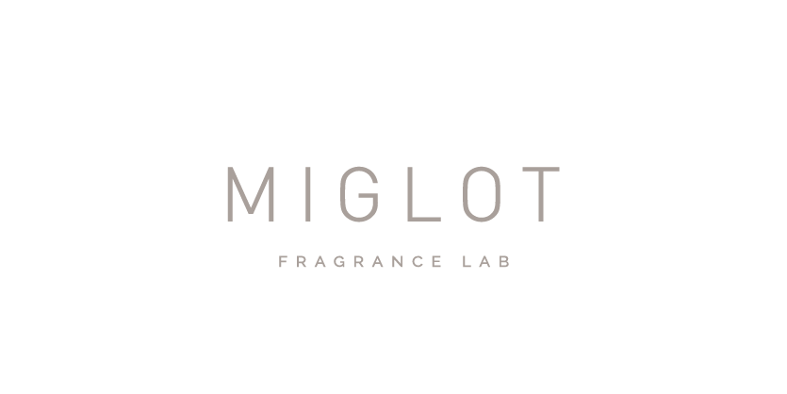 | Miglot Fragrance lab | MIGLOT Fragrance Lab  Koophandelsplein 17 B9000 Gent | Telefoon:  +32 (0)9 329 02 99

Doel van geurmarketing
Allereerst is het erg belangrijk om het doel van je geurmarketingcampagne te bepalen. Geuren kunnen ingezet worden om verschillende redenen. De voornaamste en meest voorkomende reden is om een stijging te merken in de omzet op het evenement. Daarnaast kan een eventorganisator ook geurmarketing inzetten om telkens met dezelfde merkgeur geassocieerd te worden en op die manier te zorgen voor erkenning bij de bezoeker.
Geuren hebben een directe invloed op onze gemoedstoestand en zijn daarom belangrijk om te betrekken bij het event. De gemoedstoestand bepaald namelijk hoe goed een bezoeker zich op het evenement voelt. Wanneer je als eventorganisator ervoor kan zorgen dat je een positief gevoel bij de bezoeker opwekt, zal hij/zij ook een stuk langer op het evenement blijven. Die tijd verhogen, kan ook een doel zijn van de geurmarketingcampagne.
Tot slot is de beleving niet alleen belangrijk voor de bezoeker, maar ook voor de werknemers. Een event valt of staat met de werknemers, dus is het ook voor hen belangrijk om in een aangename omgeving aan de slag te gaan. Geuren inzetten om de productiviteit bij werknemers te verhogen, is dus ook geen overbodige luxe.

Kort overzicht van geuren
Nadat je het doel bepaald hebt van de geurmarketingcampagne, bestaat de volgende stap uit het kiezen van een geur. Er zijn drie grote geurcategorieën met enkele tientallen geuren per categorie. De drie grote categorieën zijn voedingsgeuren, natuurgeuren en gepersonaliseerde geuren.

Hier spreken we van geuren die speciaal op maat worden samengesteld. Volledig gepersonaliseerde geuren zoals de klant het zelf graag ruikt.

Onder voedingsgeuren verstaan we elke geur die iets te maken heeft met voeding. Binnen deze categorie is gekend dat fruitgeuren vaak het meest geliefd zijn. Ook bij de geur van chocolade worden personen vaak gelukkig, omdat ze dit persoonlijk aan iets positief linken uit hun leven.

Bij natuurgeuren denken we eerder aan groen, planten, bomen en/of bloemen. Ook hier merken we op dat lavendel vaak naar voor komt. De doorsnee mens ervaart deze geur als zacht en rustgevend. Ook bos- en grasgeuren komen vaak op de voorgrond op een positieve manier.

Tips & tricks
Als allerlaatste stap gaven de geurleveranciers tijdens de dieptegesprekken graag nog één praktische tip aan alle eventorganisatoren die willen starten met geurmarketing: laat je bijstaan door een expert. Nu je de volledige gids hebt doorgenomen, kan je het gevoel krijgen dat je zelf ook al een goed beeld hebt van waar je zoal op moet letten. Toch blijft elk evenement verschillend en zijn er telkens andere event-specifieke zaken waar je op moet letten.

Nog één laatste praktische tip: een gepaste geur kiezen doe je beter niet alleen. Iedereen heeft een eigen geurgeheugen, wat ervoor zorgt dat iedereen andere geuren lekker vindt ruiken. Om die reden raden de experts iedereen aan om een geur altijd in groep te kiezen.

Evaluatie
Allereerst willen we graag meegeven dat we geurmarketing alle vier een zeer interessant onderwerp vonden om eens volledig onder de loep te nemen. Tijdens onze bachelorproef zijn we op geen enkel moment op grote struikelblokken gebotst. In het algemeen verliep elke fase van ons onderzoek vrij vlot.

In het begin van dit semester was het voor ieder van ons wel moeilijk om een juist werkritme te vinden tussen stage, weekendwerk, het studentenleven en deze bachelorproef. Naarmate de weken vorderden, viel dit echter steeds beter te combineren en leerden we goed op elkaar inspelen. Los van de drukte die de eindejaarstage met zich meebracht, verliep de samenwerking erg vlot. We kwamen wekelijks een tot twee keer samen voor een kort teamoverleg omtrent de planning, het proces en de taakverdeling. We hielpen elkaar steeds waar nodig en hielden rekening met elkaars privéleven.

We startten dit semester met onze probleemstelling en desk research. Wij hadden het voordeel dat we deze onderdelen vorig jaar bij ‘Bachelorproef Concept & Plan’ al grotendeels hadden uitgewerkt. De opzet van de desk research verliep in het begin wat moeizamer omdat iedereen een eigen schrijfstijl en -tempo had en het vooral erg belangrijk was om elkaar niet tegen te spreken of te herhalen.

De volgende fase was de field research. Voor het kwalitatieve onderzoek contacteerden we verschillende geurleveranciers, geurexperts en eventorganisatoren via mail met de vraag of we met hen een interview mochten afnemen in het kader van deze bachelorproef. We ontvingen vrijwel meteen al enkele positieve antwoorden. Ons doel was om van de drie groepen ondervraagden evenveel respondenten te hebben. Uiteindelijk kwamen we op acht interviews, waaronder 4 geurleveranciers, 2 geurexperts en 2 eventorganisatoren. De interviews vonden allemaal online plaats omdat dit gemakkelijker was voor beide partijen en sommige van de respondenten zich in het buitenland bevonden. Bij het afnemen van de interviews hebben we geen enkel probleem ondervonden. Achteraf gezien leek het ons wel nog beter om te mikken op 4 eventorganisatoren.

Tot slot gingen we over tot ons kwantitatief onderzoek. We contacteerden meer dan 100 bedrijven, eventbureaus en overkoepelende organisaties met de vraag om onze enquête in te vullen. Helaas merkten we al snel op dat de respons en motivatie bij onze doelgroep zeer laag lagen. We ontwierpen ook een visual die door enkele docenten en onze coach online op LinkedIn werd verspreid. Nog steeds waren er weinig antwoorden op onze enquête. We koppelden als laatste hoop nog een winactie aan onze enquête om via sociale media toch nog enkele antwoorden binnen te krijgen. Deze oproep verspreidden we in de facebookgroep van onze studierichting en nogmaals binnen ons eigen netwerk. Uiteindelijk eindigden we op 21 respondenten. Ondanks al onze pogingen, slaagden we er niet in om voldoende respondenten te behalen op onze enquête. Dit zorgde bij ons wel voor de nodige teleurstelling. Gelukkig waren er toch duidelijke lijnen te zien in ons kwantitatief onderzoek. We hebben deze dan ook gebruikt ter aanvulling van de inzichten uit onze desk research en ons kwalitatief onderzoek.

Begrippenlijst
BEGRIP | DEFINIERING
Marketingonderzoek | De klant leren kennen door middel van marktonderzoek met het doel beslissingen van marketeers over het product, assortiment, reclame, e.d. te verbeteren (Ale Smidts, 2002).
Limbisch systeem | Een geheel van structuren in het brein die betrokken zijn bij emotie, motivatie, genot en het emotioneel geheugen (Wikipedia, 2022).
Eye-tracking | Met eye-tracking volg je de beweging van de ogen in het oog. Met een eye-tracker kan je de deze oogstand en de oogbeweging meten (IMU Redactie, 2022).
EEG-scan | De EEG is een onderzoek waarbij de hersenactiviteiten worden gemeten aan de hand van elektroden (Hersenstichting, 2020).
Conversatie-event | Alles wat gezegd/verspreid wordt over/rond een evenement maar niet op het even zelf. Dus bijvoorbeeld online, sociale media, mond-tot-mondreclame. Conversatie event heeft een onbepaalde duur (We Love Events, 2015)
IFRA | International Fragrance Association. Associatie die beslist/beoordeelt of een geur al dan niet verspreid mag worden en/of bepaalt hoeveel van elke ingrediënt een geur mag bevatten (Ifrafragrance, 2022).
Commercial | Een reclameboodschap met als doel de kijker of luisteraar aan te zetten tot een actie. Bijvoorbeeld: de aankoop van een product.
Gemoedstoestand | Het gevoel dat je ervaart op een bepaald moment.
Realtime-event | Een fysiek realtime event begint op een bepaald tijdstip en eindigt op een bepaald tijdstip (We Love Events, 2015).
Neuromarketing | Neuromarketing is een vakgebied waarbij medische technieken en inzichten uit de neurowetenschap worden toegepast op het terrein van marketing (Wikipedia, 2020)
Merkpositionering | Hoe jouw merk wordt herkend in het hoofd van jouw doelgroep. Een diepere verbinding tussen je merk en je doelgroep (Matters Most, 2022).
Cognitief | Wat een persoon kent/weet (Van Haastricht, J & Van Schaaijk, A. , 2018)
Marketingmix | Combinatie van instrumenten die een organisatie kan gebruiken voor het invullen van haar marketingstrategie. 4 P’s = product, plaats, promotie, prijs (Wikipedia, 2021)
Amygdala | De Amygdala is een amandelvormige structuur die betrokken is bij het aansturen en verwerken van verschillende emoties, en maakt deel uit van het limbisch systeem (Geraerts, P. , 2018)
Hippocampus | De hippocampus is de structuur van de hersenen dat het meest nauw betrokken is bij geheugenvorming (Hersenletsel-uitleg, 2022).
Customer experience | De klantervaring is een combinatie van emoties die gevoeld wordt door de klant en die wordt gecreëerd op een specifiek moment door een optelsom van interacties met werknemers, kanalen en de dienst of het product (Efficy, 2022).
Underdog | Een underdog is een persoon of groep van personen van wie het vermoeden bestaat dat deze geen kans maakt om te winnen of een belangrijke bijdrage te leveren (Wikipedia, 2020).
Agitatie | Zenuwachtige onrust, opwinding (Van Dale, 2022)
Leads | Een lead is een potentiële nieuwe klant die verkregen is door bijvoorbeeld een callcenter, via internet (internetlead) of als response op reclame (Provite, z.j.).
Sneeuwbalmethode | Bij de sneeuwbalmethode maak je gebruik van literatuurverwijzingen. Je gebruikt de literatuurlijst van een tekst om verder te zoeken. De literatuurverwijzingen die je in de tekst vindt gebruik je om eerder gepubliceerde artikelen, boeken etc te vinden (Libguides.studiecentra.han, 2021).
Shortlist | Lijstje van personen of zaken dat overblijft na selectie uit een longlist (Van Dale, 2022).
Informed consent | Een toestemmingsformulier waarmee de respondent duidelijk geïnformeerd wordt over onder andere de inhoud van het wetenschappelijke onderzoek en zijn/haar rechten (Tilburg University, 2022).
MSDS-fiche | Een veiligheidsinformatieblad is een gestructureerd document met informatie over de risico's van een gevaarlijke stof of preparaat, en aanbevelingen voor het veilig gebruik ervan op het werk (Ckfive, 2022)
CE-markering | CE-markering is de verklaring van de fabrikant dat het medische hulpmiddel voldoet aan de algemene veiligheids- en prestatie-eisen (GSPR) van alle van toepassing zijnde Europese verordeningen voor medische hulpmiddelen en is een wettelijke vereiste om een medisch hulpmiddel in de Europese Unie op de markt te brengen (BSI-group, z.j.).
Trial & error principe | Trial-and-error (Engels voor 'proberen en missen' of 'gissen en missen') is een heuristische manier om iets te leren of om een oplossing van een probleem te vinden (Wikipedia, 2022).

Bronnenlijst
Adim. (2019, 17 juni). A perfume to celebrate and remind you overtime of special moments of your life. Why not?. Scentcompany.info.http://blog.scentcompany.info/perfume-custom-memory/

Air-Scent. (2017, 30 mei). Scent Marketing: 11 Research-Backed Benefits To Bottom Line. Air-Scent International. Geraadpleegd op 13 maart 2022, via https://www.airscent.com/scent-marketing-11-research-backed-benefits-to-bottom-line-profits/

Al meer dan 20 jaar successen met geurmarketing. (2016, 23 november). Events.nl. Geraadpleegd op 16 maart 2022, via https://www.events.nl/nieuws/al-meer-dan-20-jaar-successen-met-geurmarketing

Ambius. (2020, 13 januari). How do scents affect your mood? Geraadpleegd op 15 maart 2022, via https://www.ambius.com/blog/how-do-scents-affect-your-mood/

American Psychological Association, & Weir, K. (2011, februari). Scents and sensibility (Nr. 2). Science Watch. https://www.apa.org/monitor/2011/02/scents

Amygdala. (z.d.). [Illustratie]. Tessa Trainingen. https://tessatrainingen.nl/kennisbank/amygdala-emoties-nlp/

Aqrabawi, J. (2018, 16 juli). Hippocampal projections to the anterior olfactory nucleus differentially convey spatiotemporal information during episodic odour memory. nature.com. https://www.nature.com/articles/s41467-018-05131-6

AromaTech. (2018, 14 november). The Newest Scent Marketing Studies and Their Results. Geraadpleegd op 20 maart 2022, via https://aromatechscent.com/blogs/scenting/the-newest-scent-marketing-studies-and-their-results
Arshamian, A., Iannilli, E., Gerber, J. C., Willander, J., Persson, J., Seo, H. S., Hummel, T., & Larsson, M. (2013). The functional neuroanatomy of odor evoked autobiographical memories cued by odors and words. Neuropsychologia, 51(1), 123–131. https://doi.org/10.1016/j.neuropsychologia.2012.10.023

Atsumi, T., & Tonosaki, K. (2007). Smelling lavender and rosemary increases free radical scavenging activity and decreases cortisol level in saliva. Psychiatry Research, 150(1), 89–96. https://doi.org/10.1016/j.psychres.2005.12.012

Baumers, K. (2007, 8 december). Vlaanderen stinkt. De Standaard. Geraadpleegd op 18 april 2022, via https://www.standaard.be/cnt/ri1l5709?word=geuren

Bellerose. (2022). Parfums & zepen. Geraadpleegd op 16 juni 2022, via https://www.bellerose.be/nl/collections/interior/fragance-soaps
Benig, A. (2020, 12 mei). Geur? Hierdoor vind jij iets lekker of vies ruiken. Metronieuws.nl. Geraadpleegd op 20 maart 2022, via https://www.metronieuws.nl/lifestyle/2016/04/geur-hierdoor-vind-jij-iets-lekker-of-vies-ruiken/

Benjamin, J. (2016, 6 oktober). Love that new Mac smell? Now you can buy a candle that smells like a freshly-opened Apple product. 9to5Mac. Geraadpleegd op 21 maart 2022, via https://9to5mac.com/2016/10/03/new-mac-smell-candle-twelvesouth/

Berčí­K, J., Virágh, R., Kádeková, Z., & Duchoňová, T. (2020). Aroma marketing as a tool to increase turnover in a chosen business entity. Potravinarstvo Slovak Journal of Food Sciences, 14, 1161–1175. https://doi.org/10.5219/1475

Books, T. S. E. & Elsevier Science & Technology Books. (2005). Neuropsychologia F. Elsevier.

Çakir, M.P., Çakar, T., Girisken, Y., Yurdakul, D. (2018, 12 februari). An investigation of the neural correlates of purchase behavior through fNIRS. Geraadpleegd op 23 maart 2021 via https://www.emerald.com/insight/content/doi/10.1108/EJM-12-2016-0864/full/html

Customer Experience: definitie & doelstellingen. (2022). Efficy CRM. Geraadpleegd op 16 juni 2022 via https://www.efficy.com/be-nl/customer-experience-definitie-doelstellingen-bij-efficy-crm/
Desmet, A. (2012). Het effect van een neutraliserende geur op het koopgedrag van de consument in een parfumwinkel. [Bachelorproef]. Universiteit Gent Faculteit Economie en Bedrijfskunde. https://libstore.ugent.be/fulltxt/RUG01/001/893/518/RUG01-001893518_2012_0001_AC.pdf

Desmyttere, P. (2021, 23 januari). Geurmarketing: verborgen verleider? Geraadpleegd op 13 april 2022 via https://desmyttere.be/inspiratie/nieuws/geurmarketing-is-de-ultieme-verborgen-verleider/

Do scents affect people’s moods or work performance? (2002, 11 november). Scientific American. Geraadpleegd op 20 maart 2022, via https://www.scientificamerican.com/article/do-scents-affect-peoples/

Effect van geurmarketing moet niet worden onderschat. (2012, 5 oktober). Nieuwe Oogst. Geraadpleegd op 16 maart 2022, via https://www.eventbranche.nl/nieuws/effect-van-geurmarketing-moet-niet-worden-onderschat-7454.html

Encyclo. (2022). Begrip neuro. Geraadpleegd op 13 juni 2022, via https://www.encyclo.nl/begrip/neuro

Europese markttoegang met een vertrouwde Notified Body voor CE-certificering. (z.j.). BSI-group. Geraadpleegd op 16 juni 2022 via https://www.bsigroup.com/nl-NL/medical-devices/medische-hulpmiddelen/onze-diensten/ce-marking/?creative=510752853977&keyword=wat%20betekent%20ce%20markering&matchtype=b&network=g&device=c&gclid=CjwKCAjwqauVBhBGEiwAXOepkaLFo_QYtg_RC6WAkIwO2Xvbltf9hURRCMOXWhGego4wpGgkTyGohRoCxtkQAvD_BwE

Geld stinkt? Ontdek hoe geur het verschil kan maken. (2012, 6 november). Marketingfacts. Geraadpleegd op 20 maart 2022, via https://www.marketingfacts.nl/berichten/geld-stinkt-ontdek-hoe-geur-het-verschil-kan-maken

Geraerts, P. (2018). Hoe een beschadigd brein het leven beïnvloedt. Geraadpleegd op 16 juni 2022 via https://www.zorgspectrum.nl/blog/230-werken-bij/blog/blog-berichten/kw1-2018/336-hoe-een-beschadigd-brein-het-leven-beinvloed#:~:text=NOTE%201%20De%20amygdala%20is,de%20hypothalamus%20en%20de%20hippocampus.

Gijsbregts, E. (2017, 25 januari). Geuren, hoe beïnvloeden zij ons gedrag en beslissingen. Vitality & Life. Geraadpleegd op 2 juni 2022, via https://www.edithgijsbregts.be/blog/geuren-en-emoties/
Girard, C. (z.d.). Meet Scent Marketing Firm Winning Battle Your Nose. NBC News. Geraadpleegd op 20 maart 2022, via https://www.nbcnews.com/business/your-business/meet-scent-marketing-firm-winning

Greijdanus, R. (2020, 19 oktober). 5 nieuwe marketingtrends voor 2021. Geraadpleegd op 23 maart 2021 via https://www.byteffekt.nl/5-nieuwe-marketing-trends-voor-2021/#:~:text=De%20eerste%20marketing%20trend%20die,tot%20een%20bepaalde%20beslissing%20komen

Guffens, A. (2022, 13 januari). Meer omzet door een geurmachine in je winkel | Begeuren. Geraadpleegd op 29 mei 2022, via https://www.begeuren.be/geurmarketing-op-maat/geurmarketing-voor-uw-winkel/

H. (2021, 16 januari). Geurmachine evenement - SCENT-E legt uit en helpt! Geraadpleegd op 19 maart 2022, via https://scent-e.nl/geurmachine-evenement/

Hendrikx, M. (2017, 5 november). 5 beroemde voorbeelden van geurmarketing in food en retail. Geraadpleegd op 18 april 2022, via https://www.marketingtribune.nl/food-en-retail/weblog/2017/11/5-beroemde-voorbeelden-van-geurmarketing-in-food-en-retail/index.

Hersenletsel-uitleg. (2022). Hippocampus. Geraadpleegd op 16 juni 2022 via https://www.hersenletsel-uitleg.nl/gevolgen-per-hersengebied/hippocampus

Hersenstichting. (2020, 21 augustus). EEG. Geraadpleegd op 3 juni 2022, via https://www.hersenstichting.nl/behandelingen/eeg/

Herz, R. S., & Cupchik, G. C. (1995). The Emotional Distinctiveness of Odor-evoked Memories. Chemical Senses, 20(5), 517–528. https://doi.org/10.1093/chemse/20.5.517

Hoe regel ik toestemming van respondenten (informed consent)? (2022). Tilburg University. Geraadpleegd op 16 juni 2022 via https://www.tilburguniversity.edu/nl/over/gedrag-integriteit/privacy-en-security/onderzoeksdata/toestemming

IMU Redactie. (2022, 21 april). Wat is Eye-tracking? IMU BV. Geraadpleegd op 3 juni 2022, via https://imu.nl/internet-marketing-kennisbank/conversie-optimalisatie/eye-tracking/

Incenta. (2019). Waarom geurmarketing? INCENTA | Geurmarketing. Geraadpleegd op 16 maart 2022, via https://www.incenta.nl

Informatievaardigheden – algemeen : 4: methoden. (2021, 9 september). Geraadpleegd op 16 juni via https://libguides.studiecentra.han.nl/informatievaardigheden/zoekmethoden

Jolly, N. (2018, 8 januari). Geurverwijderaar. Emoliquids. Geraadpleegd op 20 maart 2022, via https://www.emoliquids.com/nl/producten/geurverwijderaar/

Kenning, P., Hubert, M. (2008). A current overview of consumer neuroscience. Geraadpleegd op 23 maart 2021 via https://d1wqtxts1xzle7.cloudfront.net/50831188/A_current_overview_of_consumer_neuroscie20161211-21751-y07wk8.pdf?1481468607=&response-content-disposition=inline%3B+filename%3DA_current_overview_of_consumer_neuroscie.pdf&Expires=1616858110&Signature=PI4eDPYkpJs2NCgBhevvk2jOfKLbP~pP-AaOShEejRaLnOOjsSXGUW0x6WaWa3ZfTPgxgiRirSw~Zq1u3mBMaOLq8L9IEINj3KsJbb2k4SJCb~7JfBCj1o76wKzi7tX57IX4V83b07xtejom8gOLyB5iQizuXqf1QJ6OHjaehge2w8BscBGiwCK6ctjwwaqx5Gw4TPdRdylUnCkHIIveOvc29a1iQEX6HUBoOjDfNuaWmLFCfBPeV37K4-DEb-XkRij~2NMHUfvTAJ~4WQgNhYX7aWLFgFGgqFNsl2HYzuWwS0~0u9ryC-v3GP5JUMex5CUAeA5pSxl7g5XK2iGgAw__&Key-Pair-Id=APKAJLOHF5GGSLRBV4ZA

Kevin, V. (2015, juni). We Love Events. Geraadpleegd op 16 juni via https://www.eventplanner.be/tv/264_we-love-events.html#:~:text=Het%20is%20zo%20dat%20het,niet%2C%20dat%20conversatie%2Devenement.

Kiukkanen, V. (2017, december). The Hidden Power of Odors (Nr. 482686). Aalto University School of Business

Kotler, P. (1974, 12 januari). Atmospherics as a marketing tool. Researchgate. Geraadpleegd op 2 juni 2022, via https://www.researchgate.net/publication/239435728_Atmospherics_as_a_Marketing_Tool

Lead. (z.j.). Geraadpleegd op 16 juni 2022 via https://provite.nl/kennisbank/lead-betekenis/#:~:text=Een%20lead%20is%20een%20potenti%C3%ABle,er%20nog%20niet%20eerder%20gekocht.

Loots, J. (2014, 24 december). Ben Tiggelaar over Veranderpsychologie. Geraadpleegd op 23 maart 2021 via https://www.focuslearningjourneys.nl/blog/2014/12/ben-tiggelaar-over-veranderpsychologie/

Making the difference – in every sense. (2022). Geraadpleegd op 16 juni via https://ifrafragrance.org/about-ifra/introduction.

Making the Scent of your Next Event! (2019, 3 april). Scent Company. http://blog.scentcompany.info/making-the-scent-of-your-next-event/

Malcolm, B. J., & Tallian, K. (2017). Essential oil of lavender in anxiety disorders: Ready for prime time? Mental Health Clinician, 7(4), 147–155. https://doi.org/10.9740/mhc.2017.07.147

Matters Most. (2022). Alles wat je wilt weten over merkpositionering. Geraadpleegd op 16 juni 2022 via https://www.mattersmost.nl/merkpositionering/

Meng, H. (2016, augustus). THE EFFECTS OF SCENT ON CONSUMER BEHAVIOR. Kent State University. https://etd.ohiolink.edu/apexprod/rws_etd/send_file/send?accession=kent1468275876&disposition=inline

Muilwijk, E. (2020, 14 september). Marketingmix. Inte marketing. Geraadpleegd op 18 april 2022, van https://www.intemarketing.nl/marketing/marketingmix

MSDS veiligheidsfiches. (2022). Ckfive. Geraadpleegd op 16 juni 2022 via https://www.ckfive.be/nl-be/service/msds

Noel, V. (2019, 23 augustus). A type of marketing which you probably didn’t heard of: scent marketing. Geraadpleegd op 21 maart 2022, viahttps://vishalnoel7.medium.com/a-type-of-marketing-which-you-probably-didnt-know-of-scent-marketing-5db27578014c#:~:text=Disadvantages%20of%20scent%20marketing&text=Scent%20marketing%20can%20be%20overwhelming,different%20associations%20with%20certain%20smells.

Palacio, S. (2020, 21 augustus). Best examples of Olfactory Marketing in companies. The Aroma Trace. Geraadpleegd op 21 maart 2022, via https://thearomatrace.com/best-examples-of-olfactory-marketing-in-companies/

Peek, S. (2022, 15 februari). Stress and Productivity: What the Numbers Say. Business.Com. Geraadpleegd op 20 maart 2022, via https://www.business.com/articles/stress-and-productivity-what-the-numbers-say/

Producten. (2022, 3 januari). Iscent. Geraadpleegd op 19 maart 2022, via https://www.iscent.nl/producten/

Rijnvis, D. (2021, 10 februari). Nostalgie: De smaak van vroeger. Psychologie Magazine. Geraadpleegd op 20 maart 2022, via https://www.psychologiemagazine.nl/artikel/de-smaak-van-vroeger/#:%7E:text=De%20geuren%20van%20gemaaid%20gras,proefpersonen%20zelfs%20iets%20sneller%20kloppen

Roschk, H., & Hosseinpour, M. (2019). Pleasant Ambient Scents: A Meta-Analysis of Customer Responses and Situational Contingencies. Journal of Marketing, 84(1), 125–145. https://doi.org/10.1177/0022242919881137

Sanne. (2016, 25 januari). Neuromarketing voor dummies. Geraadpleegd op 23 maart 2021 via https://www.places.nl/nieuws/klant-&-doelgroep/neuromarketing-voor-dummies/#:~:text=Neuromarketing%20focust%20met%20name%20op,eye%20tracking%20en%20facial%20coding

ScentAir. (2020). Een wereld van geurmogelijkheden. Geraadpleegd op 6 maart 2022, via https://scentair.com/nl/geuren-geursystemen/een-wereld-van-geurmogelijkheden

Schmith, E.(2020). Geuren beïnvloeden ons dagelijks leven - maar hoe? www.kneipp.com.https://www.kneipp.com/nl_nl/kneipp-magazine/verfrissing-en-positieve-energie/hoe-geuren-ons-leven-beinvloeden/

Sense Company. (2021, 15 april). Professioneel Geur Neutraliseren. Geraadpleegd op 6 maart 2022, via https://sense-company.com/nl/geur-neutraliseren/

Smidts, Ale. (2002, 25 oktober). Kijken in Het Brein: Over De Mogelijkheden Van Neuromarketing. Geraadpleegd op 18 april 2022 via https://ssrn.com/abstract=1098540

Sola, H. M. (z.d.). Please Wait. . . | Cloudflare. Researchgate. Geraadpleegd op 2 juni 2022, via https://www.researchgate.net/publication/333455064_THE_INFLUENCE_OF_NEUROMARKETING_ON_PRODUCT_DEVELOPMENT_USING_THE_EXAMPLE_OF_PACKAGING_DESIGN

Spangenberg, E. R., Crowley, A. E., & Henderson, P. W. (1996). Improving the Store Environment: Do Olfactory Cues Affect Evaluations and Behaviors? Journal of Marketing, 60(2), 67–80. https://doi.org/10.2307/1251931

Stam, E. (2018, 21 juli). Beïnvloeding van koopgedrag via de emotie met geurmarketing. CustomerTalk. https://www.customertalk.nl/artikelen/reportage/be%C3%AFnvloeding-van-koopgedrag-via-de-emotie-met-geurmarketing/

Stoop, S. (2016). Angst in de hersenen. https://libstore.ugent.be/fulltxt/RUG01/002/272/935/RUG01-002272935_2016_0001_AC.pdf

Studholme, J. (2019, 21 mei). Revealed: why a longer “average shopping time” pushes up retail sales. Retail Sensing. Geraadpleegd op 20 maart 2022, via https://www.retailsensing.com/people-counting/average-shopping-time-retail-sales/

Thomas, J. (2015, mei). Scentsational marketing in business: A study of scent atmospherics. Geraadpleegd op 21 maart 2022, via https://dc.etsu.edu/cgi/viewcontent.cgi?article=1264&context=honors

Toekomst van het evenementenvak (deel III): wat geur voor events kan doen. (2018, 1 november). EventBranche. https://www.eventbranche.nl/nieuws/toekomst-van-het-evenementenvak-deel-iii-wat-geur-voor-events-kan-doen-17583.html

Twerda, C.(z.d). Geur roept sterke roept herinneringen en emoties op. Hoe kan dat?. gezondheidenco.nl.https://www.gezondheidenco.nl/geur-roept-sterke-roept-herinneringen-en-emoties-op-hoe-kan-dat/?harvest_referrer=https%3A%2F%2Fwww.google.nl%2F

UZ Leuven. (2022, 21 april). Neurologie. Geraadpleegd op 13 juni 2022, via https://www.uzleuven.be/nl/neurologie

Vaes, M., & Yu, C. (2020, 10 december). Neveldesinfectie (fogging): een trend om in de gaten te houden. Servicemanagement. Geraadpleegd op 20 maart 2022, via https://servicemanagement.nl/middelen-en-materialen/neveldesinfectie-fogging-een-trend-om-in-de-gaten-te-houden

Van Bogaert, N. (2019, 9 juni). 5 misvattingen over geurmarketing. Scents BV. Geraadpleegd op 6 maart 2022, via https://scents.be/5-misvattingen-geurmarketing/

Van Bommel, T. (2016, 3 maart). The Definitive Guide to Scent Marketing. New Neuromarketing. https://www.newneuromarketing.com/the-definitive-guide-to-scent-marketing

Van Dale-bijdragers. (2022). Agitatie. Geraadpleegd op 16 juni 2022 via https://www.vandale.nl/gratis-woordenboek/nederlands/betekenis/agitatie#.YqtDz3ZBxPY

Van Dale-bijdragers. (2022). Shortlist. Geraadpleegd op 16 juni 2022 via https://www.vandale.nl/gratis-woordenboek/nederlands/betekenis/shortlist#.YqtGY3ZBxPY

Van der Linden, M. (2022, 12 april). De 4 P’s. Geraadpleegd op 13 juni 2022, via https://www.marketingbright.be/marketingmix/4ps/

Van der Straeten, K. (2013, 11 februari). Geurmarketing. Eventplanner.be. https://www.eventplanner.be/tv/37_geurmarketing.html

Van Haastricht, J & Van Schaaijk, A. (2018). Hersenletsel-uitleg: cognitieve gevolgen. Geraadpleegd op 16 juni 2022 via https://www.hersenletsel-uitleg.nl/gevolgen/cognitieve-gevolgen#:~:text=Het%20woord%20'cognitie'%20is%20afgeleid,goede%20manier%20toepassen%20en%20begrijpen.

Van Malder, A. (2019). The effect of ambient scent on time spent in retail stores: The mediating role of consumers’ shopping mood. https://www.scriptieprijs.be/scriptie/2019/effect-ambient-scent-time-spent-retail-stores-mediating-role-consumers-shopping-mood

Van Niekerk, C. (2020, oktober). Exploring the influence of scent marketing on consumers’buying behaviour in the high-end fashion industry (orcid.org/0000-0003-1926-8800). NWU.

Van Niekerk, C. (2020, oktober). Exploring the influence of scent marketing on consumers’buying behaviour in the high-end fashion industry (orcid.org/0000-0003-1926-8800). NWU. https://5dok.net/document/oz1ovpeq-exploring-influence-marketing-consumers-buying-behaviour-fashion-industry.html

Van Roey, C. (2020, 2 maart). Wat is Neuromarketing? Geraadpleegd op 23 maart 2021 via https://www.ubabelgium.be/nl/news-insights/detail/2020/03/02/Wat-is-Neuromarketing

Van Wingerden M., Vinck M.A., Tijms V., Rebelo da Silva I., Jonker A.J., Pennartz C.M.A. (21 nov. 2012). NMDA receptors control cue-outcome selectivity and plasticity of orbitofrontal firing patterns during associative stimulus-reward learning. Neuron.

Verbeek, C.(5/5) Waar komen onze associaties bij geuren vandaan? (2016, 18 november). [Videobestand]. Geraadpleegd via https://www.youtube.com/watch?v=mt4Xg5bgCHk

Vijfennegentig procent van ons gedrag is onbewust - Nieuws | Gezondheidsplein.nl. (2010, 15 november). Gezondheidsplein. https://www.gezondheidsplein.nl/nieuws/95-van-ons-gedrag-is-onbewust/item64460

Wat is een commercial? (z.j.). Geraadpleegd op 16 juni via https://www.doublesmart.nl/wat-is/commercial/#:~:text=Een%20commercial%20is%20een%20reclameboodschap,Engelse%20woord%20voor%20commercieel%20betekenen.

Wessels, P. (2017, 22 mei). Dure producten zijn gezonder: psychologisch prettig voor marketeers. Geraadpleegd op 23 maart via https://consumentenpsycholoog.nl/dure-producten-zijn-gezonder-psychologisch-prettig-voor-marketeers/

Wikipedia-bijdragers. (2022, 19 januari). Limbisch systeem. Wikipedia. Geraadpleegd op 20 maart 2022, via https://nl.wikipedia.org/wiki/Limbisch_systeem

Wikipedia-bijdragers. (2021, 25 augustus). Marketingmix. Wikipedia. Geraadpleegd op 16 juni 2022 via https://nl.wikipedia.org/wiki/Marketingmix

Wikipedia-bijdragers. (2020, 10 November). Neuromarketing. Wikipedia. Geraadpleegd op 16 juni 2022, via https://nl.wikipedia.org/wiki/Neuromarketing

Wikipedia-bijdragers. (2022, 6 januari). Trial-and-error. Geraadpleegd op 16 juni 2022 via https://nl.wikipedia.org/wiki/Trial-and-error#:~:text=Trial%2Dand%2Derror%20(Engels,opstaan%20drukken%20ongeveer%20hetzelfde%20uit.

Wikipedia-bijdragers. (2020, 15 oktober). Underdag. Wikipedia. Geraadpleegd op 16 juni 2022 via https://nl.wikipedia.org/wiki/Underdog_(competitie)#:~:text=Een%20underdog%20is%20een%20persoon,een%20sportwedstrijd%2C%20debat%20of%20verkiezing.

Zeeland, E. (2016). Basisboek neuromarketing: neuro-onderzoek voor marketing- en communicatieprofessionals. Bussum: Uitgeverij Coutinho. Geraadpleegd op 23 maart 2021 via http://eds.a.ebscohost.com/eds/detail/detail?vid=0&sid=4286cf95-44df-4417-b131-6b38bc5af5b3%40sessionmgr4008&bdata=JkF1dGhUeXBlPWlwLHNzbyZzaXRlPWVkcy1saXZl#AN=1562615&db=nlebk

